М.О. Әуезов атындағы Оңтүстік Қазақстан университеті

ӘӨЖ 675.026
Қолжазба құқығында

МИРЗАМУРАТОВА РОЗА ШАМУРАТОВНА

Бояу ретінде соңғы әрлеу жұмыстарында қолданылған табиғи экстрактілердің былғары қасиетіне әсерін зерттеу

8D07230-Жеңіл өнеркәсібіндегі инновациялық технология

Философия докторы (PhD)
дәрежесін алу үшін дайындалған диссертация

Отандық ғылыми жетекші:
техника ғылымдарының кандидаты, доцент Калдыбаев Р.Т.
М. Әуезов атындағы Оңтүстік Қазақстан университеті, Шымкент қ.;
Шетелдік ғылыми кеңесші:
PhD доктор, профессор
Байрамоглу Е.Е.
Эге университеті, Түркия

Казақстан Республикасы
Шымкент, 2024
МАЗМҰНЫ

 | НОРМАТИВТІК СІЛТЕМЕЛЕР
 | АНЫҚТАМАЛАР
 | БЕЛГІЛЕУЛЕР МЕН ҚЫСҚАРТУЛАР
 | КІРІСПЕ
 | 1 | БЫЛҒАРЫ ӨНДІРІСІНІҢ ЗАМАНАУИ ЖАҒДАЙЫ ЖӘНЕ ДАМУ ПЕРСПЕКТИВАЛАРЫ............................................................. | 12
 | 1.1 | Былғарының сапасына әсер ететін факторлар........................................ | 13
 | 1.2 | Хроммен иленген былғары құрамындағы хром шамасының өзгеруі... | 16
 | 1.3 | Былғары өндірісін экожүйеге бағыттау жолдары................................... | 20
 | 1.4 | Табиғи экстрактіні алу әдістемесі және оның құрамы........................... | 24
 |  | Бірінші бөлім бойынша қорытынды ....................................................... | 30
 | 2 | ЗЕРТТЕУ НЫСАНЫ МЕН ӘДІСТЕРІ................................................ | 31
 | 2.1 | Зерттеу нысаны мен қолданылатын материалдар.................................. | 31
 | 2.2 | Емен қабығы, жаңғақ қабығы, пияз қабығынан табиғи экстрактілер дайындау әдістемесі.................................................................................. | 32
 | 2.3 | Табиғи экстрактілердің құрамын зерттеу әдістемесі............................ | 32
 | 2.4 | Табиғи экстрактілерді қолданып әрленген былғарының физика-механикалық қасиеттерін зерттеу әдістемесі.......................................... | 33
 | 2.5 | Былғарының құрылымдық өзгерістерін зерттеу әдістемесі................. | 37
 | 2.6 | Былғарының түс сипаттамаларының өзгеру дәрежесін зерттеу әдістемесі................................................................................................... | 37
 | 2.7 | Былғарының құрғақ және ылғал сүртуге түс тұрақтылығын зерттеу әдістемесі................................................................................................... | 40
 | 2.8 | Былғарының су тамшыларына түс тұрақтылығын зерттеу әдістемесі.. | 41
 | 2.9 | Табиғи экстрактілердің былғары құрамындағы Cr(VI) шамасын азайтуға белсенділігін зерттеу әдістемесі................................................ | 42
 | 2.10 | Зерттеу нәтижелерін өңдеудің математикалық әдістері......................... | 43
 |  | Екінші бөлім бойынша қорытынды......................................................... | 44
 | 3 | ЗЕРТТЕУ НӘТИЖЕЛЕРІ ЖӘНЕ ОЛАРДЫ ТАЛҚЫЛАУ............ | 45
 | 3.1 | Құрамында табиғи экстрактілері бар кешенмен былғарыны әрлеу нәтижелері............................................................................................ | 45
 | 3.2 | Былғарының физика-механикалық қасиеттерін зерттеу нәтижелері.... | 47
 | 3.3 | Былғарының гигроскопиялық қасиетін зерттеу нәтижелері................ | 52
 | 3.4 | Табиғи экстрактілердің құрамын зерттеу нәтижелері........................... | 55
 | 3.5 | Былғарыны ИК спектроскопиялық және электронды микроскопиялық зерттеу нәтижелері...................................................................................... | 68
 | 3.6 | Былғары үлгілерінің түс тұрақтылығын зерттеу нәтижелері................ | 72
 | 3.7 | Былғарының құрғақ және ылғал сүртуге түс тұрақтылығын зерттеу нәтижелері.................................................................................................. | 77
 | 3.8 | Былғарының су тамшыларына түс тұрақтылығын зерттеу нәтижелері.................................................................................................... | 79
 | 3.9 | Былғары құрамындағы Cr(VI) шамасын зерттеу нәтижелері............ | 81
 | 3.10 | Зерттелген нәтижелерді математикалық модельдеу............................... | 85
 |  | Үшінші бөлім бойынша қорытынды....................................................... | 91
 | ҚОРЫТЫНДЫ.................................................................................................... |  | 93
 | ҚОЛДАНЫЛҒАН ӘДЕБИЕТТЕР ТІЗІМІ.................................................... |  | 95
 | ҚОСЫМША А- Былғары үлгілерінің спекторфотометрде түс тұрақтылығына бақыланған нәтижелері
 | ҚОСЫМША Ә- Былғары үлгілерінің Konica Minolta СМ 3600d спектрофотометріндегі бейнелері
 | ҚОСЫМША Б- Тағылымдамадан өткендігін растайтын құжат
 | ҚОСЫМША В- Эге- Матал зертханасында орындалған зерттеу жұмысының құжаты
 | ҚОСЫМША Г- NCSS қолданбалы бағдарламаның статистикалық сараптама нәтижелері
ҚОСЫМША Д - Халықаралық конгреске қатысу сертификаты
ҚОСЫМША Е - Патент туралы мәлімет
ҚОСЫМША Ж- Өндірістік сынақ және ендіру актілері

НОРМАТИВТІК СІЛТЕМЕЛЕР

Осы диссертациялық жұмыста келесідей құжаттaрғa сілтемелер жасалынды:
МемСТ ISO 2418- 2013 Тері. Химиялық, физикалық және механикалық зерттеулер және мықтылыққа зерттеу. Үлгінің орнын анықтау
ҚР СТ 2419:2012 Тері. Физикалық және механикалық зерттеулер. Үлгілерді дайындау және салқындату
МемСТ ISO 2589-2013 Тері. Физикалық және механикалық зерттеулер. Қалыңдығын анықтау
ISO 5403-1:2011 Leather -Determination of water resistance of flexible leather

ISO 3376:2020 - Leather — Physical and mechanical tests
ISO 3377-1 -2011 Leather -Physical and mechanical tests- Determination of tear load
ISO 3377-2 -2014 Leather -Physical and mechanical tests- Determination of tear load
МемСТ ISO 3379-2022 Тері. Беттік беріктігін және ұзаруын анықтау (шарикпен басу әдісі)
МемСТ 939-2021 Аяқ киімге арналған былғарылар
МемСТ Р ISO 15700-2018 Тері. Түс тұрақтылығына сынау. Су тамшыларына түс тұрақтылығы

ISO 17228:2005 - Change in colour with accelerated ageing
TS EN ISO 11640:2014 Leather -Tests for colour fastness- Colour fastness to cycles of to-and fro rubbing
ISO17075-1:2017/IULTCS/IUC18-1 Leather-Chemical determination of chromium (VI) content in leather

АНЫҚТАМАЛАР

Осы диcceртaциядa сәйкесінше анықтамаларымен қоса кeлeciдей терминдер қолданылады:
Тері – кейбір жағдайларда өзеңнің бір қабаты алынып, түкті жабынының қасиеттері атқаратын міндетіне байланысты өзгерген мал терісі.
Былғары - қолдану аймағына байланысты талшықтық құрылымын сақтай отырып өзгертілген мал терісі.
Жарғақ –жүннен немесе түкті жабыннан арылтқан тері.
Стандартты әдіс – халықаралық деңгейде қабылданған және кеңінен қолданылатын әдіс.
Күлдеу - жарғақты әк суспензиясымен өңдеу.
Күлсіздендіру - жарғақтағы әк пен күкіртті натрийді шығару және оның негіздік ісінуін басу үшін орындалатын процесс.
Жұмсарту - жарғақты белок қалдықтарынан және белокаралық заттардан тазарту үшін ферменттермен жоғары температурада өңдеу.
Майсыздандыру -былғарыны майлы шикізаттан жасап шығарғанда (қой, дала ешкісі, шошқа терілерінен) теріні артық майдан арылту.
Пикельдеу - былғары мен тері өндірісінде қышқылдан және бейтарап тұздан тұратын ерітіндімен өңдеу.
Шелдеу - терінің астыңғы қабатын шел майынан тазалау.
Илеу - өзеңнің қасиеттерін түбегейлі өзгертеді, соның нәтижесінде жарғақты былғарыға айналдырады, былғары мен тері шығаруда ең негізгі процесс.
Таниндер - өсімдіктік илегіш заттар.
Бейтараптау - иленген жартылай фабрикаттың pH көрсеткішін жоғарылату.
Майлау - былғары мен тері тканіне немесе өзеңге майлағыш заттарды енгізу.
Кептіру - жартылай фабрикаттағы ылғалдың артық мөлшерін жою.
Ылғалдандыру - былғарының иілгіштік қабілетін арттыру үшін капиллярларын сумен толықтыру.
Әрлеу - былғары бетінде сыртқы әсерден қорғайтын қорғаныш және әдемі түр беретін әсемдік қабатын қалыптастыру.
Тозу үрдісі- белгілі бір температураның, ылғалдың, ультракүлгін сәулелердің, қоршаған ортаның әсерінен былғары материалдарының қасиетінің өзгеруі.

БЕЛГІЛЕУЛЕР МЕН ҚЫСҚАРТУЛАР

Осы диcceртaциядa төмендегідей белгілеулер мен қысқартулар қолданылады:
ОҚУ | Оңтүстік Қазақстан университеті
АҚ | Акционерлік қоғам
ІҚМ | ірі қара мал
ҚРСЖжРА | Қазақстан республикасы стратегиялық жоспарлау және реформалар агенттігі
ҒЗЖ | ғылыми-зерттеу жұмысы
SEM | сканерлеуші электронды микроскоп
K/S | бояудың қарқындылығын сипаттайтын Гуревич-Кубельки-Мунк коэффициенті
Cr (III) | үш валентті хром
Cr (VI) | алты валентті хром
САЭ | суперкритикалық ағынды экстракция
ҚСЭ | қысымды сұйықтықты экстракциялау
МГГ | микротолқынды гидродифузия және гравитация
МемСТ | Мемлекеттік стандарт
ЖШС | Жауапкершілігі шектеулі серіктестік
ҚР | Қазақстан республикасы
ПФЭ | Толық факторлық эксперимент

КІРІСПЕ

Диссертация тақырыбының өзектілігі. Былғары өнеркәсібі - аяқ киім, киім және былғарыдан жасалған басқа да бұйымдар жасау үшін былғары мен үлбірдің кең ассортиментін өндіруді қамтамасыз ететін Қазақстан экономикасының маңызды саласы [1]. Өндірістің қарқынды дамуына қажетті алғышарттар негізінде әртүрлі инновациялық материалдар мен технологияларды жасауға сұраныс туындайды [2].
Былғары өндірісінің өсуімен қоршаған ортаға техногендік әсердің едәуір артуы байқалады. Шикізатты өңдеу үлкен көлемдегі су мен электр энергиясын қажет етеді [3]. Бұл өндірісте ең қауіпті қалдықтар-хромды илеу процесінің өнімдері. Хромды илеуден кейін қалдық ерітінділердің төгілуі табиғи су қоймаларының, жер асты суларының және топырақтың қатты ластануына әкеліп соғады, бұл суды ауыл шаруашылығында және коммуналдық қызметтерде пайдалануға жарамсыз етеді. Хромды илегіштің 25-тен 40%-на дейін ағынды суларға түсетіні белгілі [4-5]. Былғары өндірісінде ластаушы заттардың бірі бояғыштар болып табылады және олар суға түскеннен кейін ол суды қайта пайдалану мүмкін емес, оны қайта өңдеу қиын, өйткені бояғыштар синтетикалық шығу тегі мен күрделі молекулалық құрылымға ие болуына байланысты, бұл олардың тұрақты және биологиялық ыдырауын қиындатады [6-7].
Теріні хроммен илеу барысында хромның тек 2/3 бөлігі шикізатқа сіңеді, 1/3 бөлігі қалдық ерітінділерінде қалады [8]. Алайда, теріні хроммен илеу әлі күнге дейін былғары өнеркәсібінде илеудің ең маңызды және кеңінен қолданылатын әдісі болып табылады. Сондықтан илеу процесін қарқындатуға, химиялық материалдарды тиімді пайдалануға, сондай-ақ қалдық ерітінділеріндегі хром қосылыстарын азайту және құрамында хром бар қалдықтарды қайта өңдеу мәселелерін шешуге ықпал ететін технологиялар мен әдістерді әзірлеу және енгізу өзекті мәселе болып табылады. Хроммен иленген былғарыны өңдеу, сақтау, тасымалдау және пайдалану кезінде үш валентті хромның Cr(III) алты валентті хромға Cr(VI) ауысу қаупі бар. Дегенмен, технологияның ыңғайлы болуы, процестің сенімділігі және дайын былғары бұйымдарының жоғары технологиялығы және пайдалану қасиеттеріне байланысты әлемдегі былғары материалдарының 90% - дан астамы хром тұздарының көмегімен иленеді[10]. Сондықтан, былғарыда хромның валенттілігінің өзгеру процесін болдырмау үшін, алдын-алу шараларын қарастыру қажет.
Былғарыны өңдеуде қолданылатын әрбір қосымша химиялық зат қоршаған ортаға зиянды болып табылады және өндіріске қосымша шығындар әкеледі. Тұрақты өндіріс аясында былғарыны өңдеудің әртүрлі кезеңдерінде шөптен жасалған қоспаларды қолдану барған сайын маңызды бола түсуде [9].
Бүгінгі таңда, жаңа, бұрын өндірілмеген, антиоксиданттық қасиетімен қатар, илеу және бояу ерекшеліктері де бар табиғи материалдар мен қосалқы заттарды қолдану тәсілдерін жетілдіруге негізделген зерттеу жұмыстары өзекті болуда. Қазақстан Республикасы жері кең, табиғаты бай өлке болғандықтан, мұнда өсетін өсімдіктер де алуан түрлі. Қазақстанда өсірілетін өсімдіктер мен ағаштардың қалдықтарын былғары өндірісінде тиімді қолдану жолдары ерекше қызығушылық тудырады. Табиғи экстрактілерді былғары материалдарын әрлеу барысында қолдану қоршаған ортаны қорғаумен қатар, былғарының кейбір қасиеттерінің артуына да септігін тигізеді.
Мәселені зерттеу дәрежесі. Былғары өндірісінде тері илеудің, былғары материалдарын дайындаудың ғылыми негіздері мен технологиясының дамуына отандық және шетелдік белгілі ғалымдар: Мадиев Ө.К., Галтмаа Ш., Никонова А., Андреева О., Bayramoğlu E.E., Duda I., Marcinkowska E., Мartins D., Duarte L., Fuck W. F., Gutterres M., Wang H.R., Zhou X., Sundarapandiyan S., Brutto P.E., Mohammad Nurnabi, Resmi Mohan, Hedberg, Y.S., Roldan E., Sanchez-Moreno C., Mohamed Elwathig Saeed Mirghani, Hamzah Mohd Salleh Y.B. және басқалары елеулі үлес қосты.
Зерттеу мақсаты мен міндеттері.
Диссертациялық жұмыстың мақсаты табиғи экстрактілерді қолданып, мүйізді ірі қара малдан алынған былғарыны әрлеу технологиясын жетілдіру және сапасын арттыру.
Осы қойылған мақсатқа жету үшін келесі міндеттерді қойылды:
-былғары материалдарын өңдеудің өзекті мәселелерін, дәстүрлі және экологиялық технологияларын жүйелі талдау;
-пияз қабығы, жаңғақ қабығы, емен қабығынан табиғи экстрактілерді дайындап, былғарыны әрлеу кешенін әзірлеу;
- құрамында табиғи экстрактілері бар кешенді қолдана отырып, былғарыны әрлеу әдісін әзірлеу;
-табиғи экстрактілердің құрамына талдау жасау;
-табиғи экстрактілерді пайдаланып, әрлеуден өткен былғары материалдарының физика-механикалық қасиеттерін анықтау;
- табиғи экстрактілерді қолданып әрленген былғарының түс тұрақтылығын анықтау;
- әрлеу жұмыстарында табиғи экстрактілерін қолданып, боялған былғарының антиоксиданттық қасиеттерін зерттеу;
Зерттеу нысаны мен материалдары. «Turan Skin» ЖШС өндірісінде хроммен иленген мүйізді ірі қара малдан алынған былғары; пияз қабығы, жаңғақ қабығы, емен қабығынан дайындалған табиғи экстрактілер және құрамында табиғи экстрактілері бар әрлеу кешені. Табиғи экстрактілер қосылған кешенмен былғарыны әрлеу процесі.
Зерттеу әдістері. Жұмыста физика-механикалық, спектрофотометриялық, микроскопиялық, газохромотографиялық, математикалық статистика және т.б. әдістер қолданылды.
Эксперименттік зерттеу жұмыстары М.Әуезов атындағы Оңтүстік Қазақстан Университетінің «Конструкциялық және биохимиялық материалдар» инженерлік бейіндегі сынақ аймақтық зертханасында; Измир қаласы (Туркия), Эге университетінің «Тері инженериясы» бөлімінің зертханаларында және «Эге Матал» зертханасында жүргізілді.
Диссертациялық зерттеудің ғылыми жаңалығы:
- былғары материалдарын әрлеу жұмыстарында қолдануға арналған пияз қабығы(Allium Cepa), жаңғақ қабығы(Juglans regia), емен қабығынан (Quercus cortex) алынған табиғи экстракт негізінде әрлеу кешені дайындалды және технологиясы әзірленді;
- табиғи экстрактілер негізіндегі кешендермен әрленген былғарының физика-механикалық қасиеттерінің артқаны дәлелденді;
- табиғи экстрактілер негізіндегі кешендермен әрленген былғары үлгілерінің тозу үрдісінен кейін де түсінің тұрақты болуы дәлелденді;
- хроммен иленген былғары материалдарын табиғи экстрактілермен әрлегеннен кейін былғары құрамындағы Cr (VI) бос радикалдарына әсер етіп, алты валентті хром шамасының төмендеуі анықталды.
Жұмыстың теориялық және практикалық маңыздылығы жоғары қасиетке ие былғары материалдарын алу үшін пияз қабығы, жаңғақ қабығы, емен қабығынан дайындалған табиғи экстрактілерді былғарыны әрлеу жұмыстарында қолдану болып табылады.
Қоршаған ортаны қорғау және тұтынушылардың денсаулығын сақтау мақсатында Қазақстан Республикасында қалдық боп саналатын табиғи ресурстарды өндірісте тиімді қолдану маңызды шешімдердің бірі. Зерттеулер нәтижелеріне сүйеніп физико-механикалық, колористикалық, антиоксиданттық қасиеттері жақсарған былғары материалдарын дайындау тұтынушылар тарапынан сұранысты арттырады.
Нәтижелердің сенімділік дәрежесі және апробациясы.
Зерттеу нәтижелерінің сенімділігі теориялық зерттеулермен негізделген, эксперименттермен, есептердің дұрыстығымен, химиялық және физика-механикалық сынақтардың нәтижелерімен расталған математикалық есептердің дәлдігімен дәлелденген. Алынған эксперименттік нәтижелер физика-химиялық, физика-механикалық және былғары құрамындағы Cr(VI) шамасын анықтаумен, түс тұрақтылығын сынаумен расталды.
-Диссертациялық жұмыстың нәтижелері«Turan Skin» ЖШС және «Оңтүстік Былғары» ЖШС кәсіпорындарында енгізілді. (Техникалық мамандықтар бойынша ғылыми-зерттеу жұмыстарының нәтижелерін өндіріске енгізу акті №35, 16.01.2024ж. және Техникалық мамандықтар бойынша ғылыми-зерттеу жұмыстарының нәтижелерін өндіріске енгізу акті №43, 05.02.2024 ж.,(қосымша Д)
-Былғары материалдарын соңғы әрлеу бойынша алынған нәтижелер «Turan-Skin» ЖШС (Шымкент қ.) және«Оңтүстік Былғары» ЖШС (Шымкент қ.) өндірістік жағдайында сынақтан өткізілді (Былғарының әрлеу жұмысында табиғи бояғыштарды қолдануды өндірістік сынақтан өткізу акті және Былғары материалдарының түс тұрақтылығын анықтауға тәжірибелік-өндірістік сынақ акті №43, 05.02.2024 ж., (қосымша Д).
-«Бояу ретінде соңғы әрлеу жұмыстарында қолданылған табиғи экстрактілердің былғары қасиетіне әсерін зерттеу» тақырыбындағы диссертациясы бойынша орындалған ғылыми зерттеудің нәтижелерін оқу үрдісіне енгізу актілері (Д қосымшасы №38, 16.01.2024 ж. және №39, 16.01.2024 ж.).
Автор жаңғақ қабығы, пияз және емен қабықтарынан табиғи экстрактілерді дайындау технологиясын, былғарыны әрлеу жұмыстарында табиғи экстрактілерді қолдану технологиясын, әрлеу жұмыстарынан өткен былғары материалдарының колористикалық қасиеттерін зерттеу нәтижелерін, физико-механикалық, гигроскопиялық, антиоксиданттық қасиеттерін зерттеу нәтижелеріне негізделген экспериментальді және теория жүзіндегі жұмысты қорғайды.
Автордың жеке үлесі таңдалған тақырып бойынша жұмысты жүзеге асыру үшін жұмыстың міндеттеріне сай жоспар құрылып, зерттеуді жүргізу мақсатында былғары материалдары әзірленді, дайын болған материалдарға эксперименттік зерттеу әдістемелері анықталды. Жұмысты орындау барысында өндірістік және эксперименттік сынақтар жүргізілді, ғылыми тұжырымдар мен сынақтан кейінгі алынған нәтижелер сараланды. Жоғары қасиетке ие былғарыны алу және осы мақсатқа жету жолында экологиялық тиімді бояу ретінде табиғи экстрактілерді қолдану әдісін қарастырды. Алынған нәтижелер математикалық модельдеуді тиімді қолданып, өңдеуден өтті. Диссертациялық жұмыс барысында алынған ғылыми нәтижелер өндіріске енгізілді.
Зерттеу нәтижелерінің жариялануы. Диссертациялық зерттеулердің нәтижелері мен қорытындылары бірқатар журналдарда жарық көрді.
Web of Science базасына енетін журналдарда 4 мақала жарияланды:
1) Mirzamuratova R., Bayramoğlu E.E. et.al. Investigation of the influence of walnut shell extract on chromium (VI) content in leather. Textile Research Journal.
DOI: 10.1177|00405175241246736 (квартиль- Q2)
2) Mirzamuratova R., Bayramoğlu E.E. et.al. Investigation of the Effect of a Natural Extract from Oak Bark on the Properties of the Leather, Fibres and Textiles in Eastern Europe, 2024, 32(1), Р.83-89 DOI: 10.2478/ftee-2024-0010 (квартиль- Q3)
3) Mirzamuratova R., Bayramoğlu E.E., Kaldybayev R. Application of some plant extracts as biocolorants for leather during finishing process. Journal of American Leather Chemists Association 2024,119(1), Р.3-12.
DOI: https://doi.org/10.34314/jalca.v119i1.8289 (квартиль- Q3)
4) Mirzamuratova R., Bayramoğlu E.E., Yeldiyar G. Reduction of Cr (VI) Formation in Leather with Herbal Extracts. Journal of the American Leather Chemists Association 2024, 119(2), Р.71–79 DOI: https://doi.org/10.34314/jalca.v119i2.8324 . (квартиль- Q3)

Scopus деректер базасына енетін журналдарда 2 мақала жарияланды:
1)Мирзамуратова Р.Ш., Калдыбаев Р.Т., Байрамоглу Е.Е. Крашение натуральной кожи с применением растительного экстракта. «Известия высших учебных заведений». «Технология текстильной промышленности», г.Иваново, 2023, №6(408), С. 54-59. DOI 10.47367/0021-3497_2023_6_54
2) Мирзамуратова Р.Ш., Калдыбаев Р.Т. и др. Влияние травяных экстрактов на прочность кожи. «Известия высших учебных заведений». «Технология текстильной промышленности», г.Иваново, 2023, №4 (406), С. 81-86. DOI 10.47367/0021-3497_2023_4_81
ҚР Ғылым және жоғары білім министрлігінің Ғылым және жоғары білім саласындағы сапаны қамтамасыз ету комитетінің тізбесіне енетін басылымда 1 мақала жарияланды:
1) Мирзамуратова Р.Ш., Калдыбаев Р.Т., Байрамоглу Е.Е. Жаңғақ қабығының (juglans regia) былғары бояу тұрақтылығына әсері. «Алматы технологиялық университетінің хабаршысы» журналы, Алматы, 2024, том 143, №1, Б.223-230. https://doi.org/10.48184/2304-568X-2024-1-223-230
Сондай-ақ, 11 мақала халықаралық және республикалық конференцияларда жарияланды.
Зерттеу нәтижесі ҚР Әділет министрлігінің Ұлттық зияткерлік меншік институтына 2 өнертабыстық патентке ұсынылды:
1)Пияз қабығының экстрактін қолдана отырып, былғары материалдарын әрлеу әдісі
2) Жаңғақ қабығының экстрактін қолдана отырып, былғары материалдарын әрлеу
Диссертацияның құрылымы мен көлемі. Диссертация нормативтік сілтемелер, анықтамалар, белгілер және қысқартулар, кіріспе, үш бөлім, қорытынды, қолданылған әдебиеттер тізімі, қосымшалардан тұрады.
1 БЫЛҒАРЫ ӨНДІРІСІНІҢ ЗАМАНАУИ ЖАҒДАЙЫ ЖӘНЕ ДАМУ ПЕРСПЕКТИВАЛАРЫ

Қазақ халқы ежелгі дәуірден мал шаруашылығымен айналысқан. Мал өнімдерін пайдаланғаннан кейін терісін шикізат ретінде қолдануды үйрену және игеруді сол уақыттан бастап қолға алған. Қазіргі таңда, бұл үрдіс жалғасын тауып терілер ірі өндірістерде өңделеді. Былғары- өмірдің әртүрлі салаларында адам пайдаланатын тауарларды жасау үшін құнды шикізат болып табылады.
«Qazindustry Қазақстандық индустрия және экспорт орталығы» АҚ мамандары атап өткендей, былғары өңдеу кәсіпорындары еліміздің 11 өңірінде жұмыс істейді. Өндірістің басым бөлігі Шымкент қаласында орналасқан. Қазақстанда өңделген былғарыны Қытай, Үндістан, Италия, Түркия, Украина және Испания елдері сатып алады.
Деректерге сүйене отырып, Қазақстанда былғары өндірісінің соңғы жылдардағы дамуына талдау жасалды. 2021 жылдың соңғы 6 айында тері өңдеу көлемі 54 млн шаршы дм. құрады. Бұл 2020 жылдың осы кезеңімен салыстырғанда 15,2% - ға жоғары көрсеткіш. 2022 жылы қаңтар–қыркүйек айларында 123,9 млн шаршы дм шикізат дайындалса, 2023 жылдың қаңтар–қыркүйегінде 54,8 млн шаршы дм шамасында болды. Яғни, 2022 жылдың алғашқы үш тоқсанымен салыстырғанда мүйізді ірі қара мал терісін өңдеу көрсеткіштері 2023 жылдың басында 55,8%-ға төмендеді [11].
Бұл сектордағы өндірістің ең жоғары көрсеткіші 2021-нші жылы тіркелді. Осы жылы144 млн шаршы дм былғары өңделді.
Қазақстанның жеңіл өнеркәсібін, оның ішінде былғары өнеркәсібін дамыту үшін отандық өнімдерді қосымша зерттеу қажет [12].
«Qazindustry Қазақстандық индустрия және экспорт орталығы» АҚ мамандарының деректеріне сүйенсек, былғары өндірісі жеңіл өнеркәсібінің аз мөлшерін, яғни 8,4%-ын ғана құрайды.
Қазақстанның былғары өнеркәсібінде бірнеше ірі кәсіпорындарды бөліп көрсетуге болады. Бұдан жиырма жыл бұрын Жамбыл былғары-аяқ киім комбинатының базасында құрылған "Таразкожобувь" ЖШС зауыты ең экономикалық тұрақты өндірістің бірі ретінде белгілі болды. Бұл өндірісте теріні өңдеу, былғарыдан бұйымдар жасау, аяқ киім тігу жұмыстары атқарылады.
Итальяндықтар жобалаған Алматы былғары зауыты көбіне тері өңдеумен айналысады. Бұл қуаты жоғары өндіріс және онда жылына 12 мың тоннаға дейін былғары өндіруге болады.
Үшінші орынды Шымкент қаласында орналасқан «Turan-Skin» ЖШС иеленді.
«Turan-Skin" ЖШС 2002 жылдың тамызында мал терісін (ІҚМ және ұсақ мал) өңдеу бойынша өндірісті ұйымдастыру мақсатында құрылған. Осы мақсатта 2002, 2003 жылдары Вет блю былғарыны өңдеу немесе хромдалған жартылай фабрикат сатысына дейін ірі қара және ұсақ мал (ІҚМ және ұсақ мал) терісін өңдеу цехы салынды. 2004 жылдан бастап осы күнге дейін ІҚМ және ұсақ мал терісін өңдеумен, хроммен иленген жартылай фабрикатты, боялған тері жүнін сатумен және басқа тұтынушылар үшін ірі қара және ұсақ мал терісін қайта өңдеу жұмыстарымен айналысады[13].
Банкроттықтан кейін «Semey tannery» ЖШС атауымен қалпына келуге әрекет жасаған өндірістің бірі- Семей былғары-аң терісі комбинаты қайта ұйымдастырылғаннан кейін экспортқа шығатын Вет блю жартылай фабрикатын шығаруға мамандана бастады.
Қазақстанда былғары өндірісін дамыту үшін және өндірістің жеңіл өнрекәсібіндегі үлесін ұлғайту мақсатында материалдың сапасын арттыру қажет.

1.1 Былғарының сапасына әсер ететін факторлар
Былғары шикізатының сапасына, басқа материалдар сияқты, объективті себептер, технологиялық себептер, яғни, оны дайындау әдістері және өңдеу түрлері әсер етеді. Терінің негізгі сапалық көрсеткіштерін және одан әрі қолданылуын қамтамасыз ететін негізгі объективті фактор - бұл жануардың түрі. Былғары материалының күйі сонымен қатар жасына және жынысына, өмірлік жағдайларына және жануардың тамақтануына да байланысты.
Жануардың денесінен теріні алып тастағаннан кейін, ол тері илеу зауытына жеткізіледі және тұтынушылардың талаптарына сай былғары материалын алу үшін әртүрлі өңдеулерден өтеді. Қолдану аймағына және мақсатына байланысты былғары белгілі бір қасиеттерге ие. Былғарының қолдану аймағы киім, аяқ киім, автокөлік жапқыштары, жиһаз дайындау салаларын және басқа да өндірістерді қамтиды.
Былғары материалдарына және оның қасиеттеріне қойылатын талаптар арналуы мен тағайындалуына байланысты болады. Киімге арналған былғары өте жұмсақ және серпімді болуы қажет. Ал, қолғапқа қажетті былғары созылғыш болуы керек, табандық былғары тозуға төзімді және су өткізгіштік қасиеті бойынша төмен сіңімді болуы керек [14].
Астарлы былғарылардың маңызды ерекшелігі- материалдың пайдаланушының денесімен тығыз және жиі ұзақ байланысы болғандықтан гигиеналық қасиеттері жақсы болуы қажет[15].
Аяқ киім төсемдері үшін қолданылатын материалдардың ыңғайлылығы талап етіледі. Аяқ киім өндірісі үшін былғалылардың микробиологиялық, гигиеналық қасиеттері маңызды. Бұл қасиеттер тұтынушылардың денсаулығы мен қауіпсіздігін қамтамасыз етеді[16].
Былғары сапасына әсер етеін технологиялық себептерге технологиялық тізбектегі операцияларды жатқызуға болады. Бұл операцияларға дайындық, илеу және әрлеу жұмыстары жатады.
Былғары өндірісінде дайындық жұмыстары жұмсарту, жүннен арылту және күлдеу процестерінен тұрады. Тері өндірісінде жұмсартудан кейін, шаю, шелдеу және майсыздандыру жұмыстары орындалады. Жүннен арылтудан және күлдеуден кейін алынған жарғақ ары қарай былғары өндірісінің ең негізгі сатысы - илеуге дайындалады. Сондықтан бұл жұмыстарды илеу алдындағы жұмыстар деп атайды. Олардың қатарына күлсіздендіру, шаю, жұмсарту, пикельдеу процестері жатады. Мұнан соң илеу жұмыстары орындалады. Пикельдегенде шаюдан соң барабанға люк арқылы натрий хлоридін, аммоний сульфатын және фтальді ангидридті алдын ала ыстық сумен өңделген түрін қосады. 20 30 мин соң барабанға жартылай ось арқылы күкірт қышқылын 1:10 қатынасты құйып, содан соң пикельдеу біткенше айналдырады. Көн кесінді ашық қызыл түс беру керек (сынақты метилді қызылға көреді) [17]. Натрий сульфидінің күлдеу сұйықтығындағы мөлшері 6 9 г/л кальций гидроксиді 8 15 г/л. Күлдеуден соң көн 24 сағат артық жатуға болмайды. Осы қолданылған күлдеу сұйықтығын дәл осы процесс үшін 5 рет қолдануға болады. 5 рет қолданғаннан соң өңдемеген сұйықтықтарды тазалауға төгеді [18]. Өңдеу соңында иі қанғанын тексереді. Осы кезде негізгі майлауда майлы зат шығынымен 2,5 3% ( ке есептегенде) жасайды. Хромды илегішпен илегенде натрий гидрокарбонатын 0,3 0,5% қолдануға болады. Заттарды барабанға айналу үстіне құяды. Бейтараптау алдында жартылай фабрикатты ағынды сумен шаюға болады, содан соң ағынды судағы злоидтер мөлшерін анықтайды, ол 0.4г/л болу керек. Бейтараптау кезінде барабанға алдымен суды, содан соң жартылай ось арқылы натрий формиатын (концентрациясы 50г/л) және 20 мин соң натрий гидрокарбонатын (концентрациясы 50г/л) 2рет 5 10 мин интервалмен құяды. Бейтараптауды бромкрезол немесе метилді қызыл индикаторымен тексереді[19]. Күлдеу деп жарғақты әк суспензиясымен өңдеуді айтады. Ол былғарының қасиетіне және былғары өндірудегі өнімнің сапасына әсер ететін маңызды процесс. Бұл өңдеу былғары мен көннің барлық түрлеріне қолданылады[20]. Былғары өндірісінде қалдықтар тері салмағының 30-50 %-ға жуық мөлшерін құрайды[21].
Былғарыны әрлеу жұмыстары - бұл былғарыдан жасалған бұйымдардың сыртқы түрі мен беріктігін жақсарту үшін полимерлі жабын қолданылатын үрдіс. Осы кезеңде орындалатын жұмыстың ерекшелігіне байланысты дайын болған өнімнің қолданылу аймағы мен сыртқы түрінің сапасы анықталады.
Әрлеу жұмыстарында пайда болған әртүрлі жабын құрамдары былғарының физика-механикалық қасиеттеріне әсер етеді. Пигментті әрлеуді қолдану статистикалық тұрғыдан терінің ұзару беріктігін, бір және қос жиектердің ұзілу шамасын және тігістердің жыртылуына төзімділігін едәуір арттырады. Жартылай анилин және күңгірт әрлеу терінің физика-механикалық қасиеттерінің шамалы да болса жоғарылауын қамтамасыз ете алады [22].
Былғары өнеркәсібінде екі түсті, мөлдір, жартылай анилин және монохроматикалық әрлеу түрлерін де қолданады. Әрлеу түріне байланысты кешеннің құрамы өзгеріп отырады. Бұл өнімділікке ғана емес, сонымен қатар дайын былғарының қасиеттеріне де әсер етеді [23].
Кейбір жұмыстарда катионды және анионды химикаттарымен әрленген былғары бетінің морфологиясы мен физикалық қасиеттері талданады. Тері бетінде жатқан сұйықтық тамшыларының жанасу бұрыштары беттік энергияны, қышқылдықты, беттік энергияның негізгі компоненттерін, полярлықты және байлаанысу тиімділігін бағалау үшін пайдаланылды. Ылғалдандыру бұрышының мәндері хромды тотығу қыртысы мен кәдімгі тотығу үшін, сондай-ақ пигменттер мен байланыстырғыштардың әртүрлі қоспасы арқылы жасалған дайын былғары үшін өлшенеді. Дайын терінің сулануы сулану бұрышының мәндерімен байланысты болады: сулану бұрышының мәні неғұрлым жоғары болса, сулану соғұрлым аз болады. Толық сулануды сулану бұрышының мәні нөлге тең болған кезде алуға болады, яғни сұйықтық тамшысы бетіне өздігінен таралады, ал сулану бұрышының мәні 0-ден 900-ге дейін болған кезде ішінара сулануға қол жеткізіледі. Әр түрлі жабын түзетін қасиеттері бар акрил байланыстырғыштары, ақуыз, полиуретан және бутадиен байланыстырғыштары әрлеу композицияларын жасау үшін біріктіріледі. Нәтижелер ылғал және құрғақ күйдегі сүртуге төзімділікпен, былғары бет қыртыстарының иілгіштігімен, бу өткізгіштігімен және су өткізбейтіндігімен ерекшеленеді. Былғары беті акрил байланыстырғышпен әрленген кезде полярлы еріткіштер (су), полярлы емес еріткіштер (гексадекан) және орташа полярлы (DMSO) және йод метил әсерінен сулану бұрышының мәні жабынның қалыңдығының жоғарылауымен негізгі қабат үшін сулану бұрышының мәні төмендейтінін және үстіңгі қабатты қолданған кезде күрт өсетінін көрсетеді. Жоғарғы қабаттар жанасу бұрышын ұлғайту қабілетіне ие және былғарының пайдалану қасиеттерін жақсартады, мысалы, суға төзімділік, беріктік және тағы да басқа қасиеттері артады. Катионды және анионды әрлеу қосылыстары олардың жанасу бұрышының мәндеріне, ылғал және құрғақ сүртуге төзімділікке және суға төзімділікке негізделген дайын тері бетінің өзгеруіне әсерін зерттеу үшін салыстырылады. Анионды әрлеу технологиясымен дайындалған былғары катионды әрлеу технологиясымен салыстырғанда суға төзімділікке ие екендігі байқалды. Бұл зерттеуден шығатын қорытынды: үстіңгі қабаттар санының сумен сулану бұрышының шамасына әсері анықталды және зерттеу нәтижелері бұл шаманың бастапқы кезде біртіндеп төмендегенін көрсетті, өйткені үстіңгі қабаттарда су негізі бар, сондықтан қолдану процесінде хром иленген тері бетінің гидрофобтылығы төмендейді. Ылғалдау бұрышының шамасы бойынша зерттеу нәтижесі пигменттер мен байланыстырғыштармен қаптау бақылау қыртысымен салыстырғанда сулану бұрышының шамасын арттырғанын көрсетті. Анионды әрлеу технологиясымен өңделген былғары катионды әрлеу технологиясымен салыстырғанда су сіңіргіштік қасиеті мен төзімділік қасиетінің жоғары шамаға ие екендігі байқалды [24].
Былғарыны әрлеу барысында механикалық жұмыстар да орындалады. Тері бетін жылтырату судың сіңуін және будың өткізгіштігін қарсы қасиетін арттырады. Вакуумды кептіруді қолдану бетінің тегістігін арттырады, сонымен бірге ұзару мен үзілу беріктігін жақсартады [25].
Табиғи шикізаттар да былғары қасиетіне мен сапасына әсер етеді. Былғарыны қайта илеу барысында табиғи каштан, тәтті каштан, квебрахо, гамбье, мимоза, тара және кешью қолдану арқылы материалдың әртүрлі бөліктерінің физикалық-механикалық үзілу беріктігін сынау, шытынау көрсеткіштері және былғарының жұмсақтығы мен қаттылығына байланысты қасиеттерінің жақсарғаны байқалды [18].
Былғары сапасына илеу әдістері де әсер етеді. Әлемдегі былғары материалдарының басым көпшіліг хром тұздарының көмегімен иленеді. Бұл хроммен илеудің технологиялық сенімділігіне және дайын былғарының пайдалану қасиеттерінің жоғары болуына байланысты таңдалады. Хроммен иленген былғары биологиялық ыдырайтын қасиетке ие екендігін анық көрсететін зерттеулер бар [15-17].

1.2 Хроммен иленген былғары құрамындағы хром шамасының өзгеруі
Илеу түрлері қолданылатын илегіштерге байланысты минералдық және органикалық деп бөлінеді. Минералдық илеуде хром, титан, алюминий, цирконий және т.б. металдар қолданылады[28]. Былғарының кейбір түрлерін өңдеуде аталған металдарды араластыру арқылы кешенді илеу түрлерін де қолданады.
Органикалық илеуде әралуан өсімдіктердің бөліктерінен дайындалған экстрактілер пайдаланылады.
Хроммен илеу- әлем бойынша ең жиі қолданылатын әдіс [27].
Жақсы еритін негіздік Cr (III) тұздарының барлығын дерлік илегіш ретіңде қолдануға болады. Хром комплекстерінің илегіш ерітіндісі көпядролы конденсациялы қосылыстарға жатады [29].
1994 жылдан бастап былғары құрамында Cr(VI) табылуына байланысты, хроммен иленген былғары көзге түсті [30]. Себебі, Cr(VI) шамасының артуы адам өміріне қауіпті онкологиялық аурулар, аллергиялар мен жаралар, бауыр мен бүйрек жеткіліксіздігі тәрізді ауруларды туындатты [31].
Мысалы, C&A ірі Еуропалық бөлшек сауда тобында балалар аяқ киімінде қолданылған былғары компоненттерінің сынамасынан кейін Cr(VI) шамасының артуына байланысты аяқ киімнің екі үлгісін сауда қатарынан шығарды [32-33].
Былғарыны илеу кезінде үш валентті хром қолданылады [34]. Хроммен иленген былғары тұрақты Cr (III) арқасында гидротермиялық тұрақтылыққа ие кешендер және Cr(VI) теріні илеудің ешқандай кезеңінде қолданылмайды. Сондықтан, былғары құрамындағы алты валенттіліктің пайда болуын түсіндіру керек.
Былғары құрамында алты валентті хромның түзілуін түсіну үшін қосалқы заттар, температура, тозу, ылғалдылық, және тері өңдеу үрдісіндегі басқа факторлар бойынша көптеген зерттеулер жүргізілді [18-21]. Осы жоғарыда аталған факторлардың әсерінен былғары құрамындағы Cr(III) тотығып, Cr(IV)-ке айналады.
Cr(III) және Cr(IV) адам денсаулығына әсері 1.1-кестеде көрсетілді.

Кесте 1.1- Cr(III) және Cr(IV) адам денсаулығына әсері
Cr (III) | сезімталдық | сезімталдықты тудырмайды (сенсибилизацияның болмауы)
Cr (III) | жедел уыттылық | әсер ету мөлшері мен құрамына байланысты зиянды немесе улы қасиеттердің болмауы
Cr (III) | канцероген | бұл қатарға жатпайды
Cr (VI) | сезімталдық | безімталдықты тудырады
Cr (VI) | жедел уыттылық | улы
Cr (VI) | канцероген | канцероген және мутаген

Былғарыда бірқатар радикалды реакциялардың жүруі Cr(VI) түзілуіне негізгі себеп болады.
Сіңбеген майлағыш заттар, тозу және температура тәрізді сыртқы жағдайлардың әсерінен теріде бос R· радикалдарының пайда болуы, олардың оттегімен болған реакция нәтижесінде ROO·, ·OH және RO·пероксидті радикалдар түзіледі. Ол механизм төмендегідей көріністе болады [35].
Тізбекті бастау:
RH→R·+H
Тізбектің өсуі:
R·+O2→ROO·, ROO·+ RH→ROOH+ R·,
2ROOH→ROO·+RO·+H2O, ROOH→RO·+·OH,
RH+·OH→R·+ H2O, RO·+ RH→ROH+ R·
RH коллаген, синтетикалық таниндер, майлайтын заттар немесе бояғыш заттар түзеді.
Антиоксиданттардың алуан түрін жеке немесе бірлескен әрекеттерге байланысты қолдану, былғарыда Cr (VI)түзілуіне жол бермейді [36]:
1) (кейбір синтетикалық антиоксиданттар сияқты антиоксиданттар және өсімдік илеу сығындылары) ROO * сутегін бөлу арқылы тізбектің өсуіне кедергі жасау және ROO * және RH реакциясын тоқтату;
2)тұрақты RH тотығуының жалғасуына (полифенолдар сияқты антиоксиданттар) R * сутегімен кедергіні қамтамасыз ету есебінен RH-ты бастапқы қалпына келтіру;
3)Металл иондарымен хелаттау (антиоксиданттар, мысалы полифенолдар және фит қышқылы);
4) (токоферол және аскорбин қышқылы сияқты антиоксиданттар) R·, ROO· және RO· сияқты барлық бос радикалдарды түсіру арқылы тотығу тізбегін бұғаттау;
5) ультракүлгін сіңіргішті пайдалану сияқты басқа да әрекеттер.
Алайда антиоксиданттар немесе тотықсыздандырғыштардың әртүрлі болуына байланысты Cr(VI) түзілуіне тежегіш әсері молекулалық құрылымдар, былғарыны өңдеу шарттары, тозу жағдайлары және т. б. көп факторлар әсер ететін болғандықтан, қажетті мақсатқа жету үшін антиоксиданттардың екі немесе үш түрі бірге араластырылады.
Былғары өндірісінде қолданылатын өсімдік илегіштері (конденсацияланған және гидролизденетін) терідегі Cr (III) тотығуын болдырмауға жағдай жасайды. Бір сақинадағы гидроксил топтарының саны полигидроксифенол α-H тотығуына күшті тежегіштік әсерін тигізді. Бір сақиналы гидроксил топтарындағы полигидроксифенол саны бірдей болған кезде p-гидроксифенолдармен салыстырғанда о-гидроксифенолдың тежеу әсері мықты болды [37].
Лавр жапырағынан алынған экстракті тараға қарағанда тиімдірек танин болып табылады, Cr(VI) мөлшерін 3 мг/кг-нан аз шамаға төмендете алады[38].
Валонея мен хина басқа аталған таниндерге қарағанда тежеу әсері аздау болады[39].
Галлотаниндердің (миробалан, тара және сумак) ең көп гидролизденетіндер арасында антиоксиданттық белсенділігі басым [40-41].
Алайда, өсімдік танинінің молекулалық салмағы жоғары болуына байланысты теріге енуі қиындау. Бірақ кейбір ультрадыбыстық толқындармен экстракцияланған лавр жапырағы мен тара таниндерінің арнайы компонеттерінің молекулалық салмағы төмендеп, былғарыға әсер етуі артады, сонымен қатар қара қарақат сығындысының күкіртті түрлендірілген өнімінің де әсері жақсы болады. Бұл экстрактілер былғарыда Cr(VI) мөлшерін 3 мг/кг-ға дейін азайтады [42-43].
Сонымен қатар, гидролизденетін таниндердің ыдырау өнімдері, галл қышқылы (GA), эллаг қышқылы және танин сияқты тозудың жоғарылауынан кейін де Cr(VI) - ге айтарлықтай әсер етеді. GA Cr(VI) мөлшерін 3 күн бойы қыздыру және ультракүлгін сәулелену әсерлерінен былғарыда Cr(VI) шамасын 5 мг/кг-ға дейін азайта алады [44].
Е дәрумені және аралас соя сияқты өсімдіктерден алынған токоферолдар, былғарының ультракүлгін сәуле мен жылуға арналған тұрақтылығын едәуір арттыра алады[45]. Cr(VI) түзілудің алдын алу мақсатында Е дәруменінің 4% шамасын қолданған жөн. Фит қышқылының әсері Е дәруменімен салыстырғанда тиімдірек, бірақ аскорбин қышқылынан (С дәрумені) нашар. Дегенмен С дәрумені белгілі бір дәрежеде Cr (III) тотығуын тежей алады, алайда барлық жеделдетілген тозу үрдісінен кейін тотығуды толығымен тежей алмайды[46-48]. Сонымен қатар, орегано эфир майы да фунгицид ретінде былғарыда Cr(VI) түзілуіне жол бермейді[49].
Cr (VI) түзілуі былғары өнеркәсібіндегі негізгі және жағымсыз мәселелердің бірі. Тотығудың болдырмау үшін химиялық заттар қолданылады, бірақ былғары өңдеуде қолданылатын әрбір қосымша химиялық заттың қоршаған ортаға зиянды әсері бар және өндіріске қосымша шығындар әкеледі. Былғары материалдарын өңдеудің әр түрлі кезеңдерінде өсімдіктерді қолдану тұрақты өндіріс шеңберінде маңызды бола түсуде [50-54].
Бұқа жүнінен жасалған ақуыз толтырғышы 20°C-тан 100°C-қа дейінгі диапазонда Cr (III) тотығуына керемет тежегіштік әсері бар [55]. Төмен молекулалық салмақты коллаген пептидтері (CPs) (MW шамамен 10 000) Cr(VI) шамасын айтарлықтай төмендетеді [56].
Дегенмен, бұл ақуызбен жеке өңдеу былғарыдағы Cr(VI) шамасын толық тежей алмайды, C витаминімен араластырылған құрамның термиялық өңдеуден өткен былғарыға әсері жоғары болады [48].
Тотығу-тотықсыздану реакциясының кинетикасы күрделі, бірақ металл ионның тотығу-тотықсыздану электродтық потенциалына тәуелділігі бары анық. Металл иондарының кешені пайда болған кезде, металл ионының тотығу-тотықсыздану электродтық потенциалы өзгерер еді, сондықтан бұл процестің тұрақтылығын өзгерту қажет. Жоғары Cr(VI) / Cr (III) электродтық потенциалы бар, сыртқы жағдайларда Cr(III) қосылысын тотықтыру қиынырақ екендігін көрсетеді. Сонымен қатар, қасиеттерін күшті үйлестіретін Cr(III) , теріде Cr (III) тотығуын тежеу үшін маңызды.
Қоспа болып табылатын алты валентті хромды кетіргіш поликарбоксилаттар, поликарбоксиполимер, органикалық заттар және кейбір сілтілі агенттер, ультракүлгін немесе жоғары температуралы тозудан кейін де, Cr(VI) теріден толығымен алып тастай алады [57]. Дәл осындай нәтижеге белгілі бір материалды тотықсыздандырғыштармен және хелат түзуші металдармен өңдеу арқылы да қол жеткізуге болады [58]. Алдын ала илеуге арналған фтальді қышқыл хромның сіңуін жоғарылату және шөгу температурасын жоғарылату, осылайша Cr(III) кешендерінің тұрақтылығын арттыру арқылы айтарлықтай нәтиже ала алады [59].

 | - коллаген |  | - Cr(III)

Сурет 1.1 - Хромның коллагенмен және Cr(III) - пен өзара әрекеттесуінің ұсынылған механизмі
Бірнеше альдегид қышқылдары 100ºC-тан астам шамаға шөгу температурасын жоғарылатады және ағынды сулардағы хромды 0,3 г/л-ден аз шамаға төмендете алады [60].
Синтезделген глиоксил қышқылы Майклдың реакциясы бойынша, хром мен коллагеннің әрекеттесу қабілеті мен қасиеттерін жақсартады, ал Cr(III) сіңіруін шамамен 90,0%-ға арттырады [61].
CHO және COOH топтары бар альдегид қышқылына негізделген тотықтырғыш та Cr(III) сіңірілуін және байланысуын күшейтеді [62].
Карбоксил альдегид қышқылдары, оксазолидин және полимер сияқты топтар қосылыстар коллагенмен байланысу арқылы Cr(III) тұрақтылығы қамтамасыз ету механизмі 1.1 суретте көрсетілді.
Бициклді оксазолидин моноциклдіге қарағанда хром шығарындыларының деңгейін төмендетуде жақсы нәтиже көрсетеді [63].
Құрамында карбоксил, гидроксил және тетрамин топтары бар хром илеуге арналған оксазолидинді көмекші материал (OXD-I), дозасы 2% болғанда ол ағынды сулардағы Cr₂O₃ мөлшерін 0,18 г/л шамасына дейін түсіреді, ал хромның сіңіру қабілетін 97,0% арттырады [64-65].
Карбоксил тобы және оксазолидин сақинанасындағы оксазолидин тобы бар Cr(III)адсорбциялық қабілетін 41 мг/г-ден 143 мг/г-ға дейін арттырады [66].
Полимерлі шайырлар поликарбон қышқылдарының полимерлерінен тұрады. Лаурилак-рилатом және акрил қышқылы көмегімен синтезделген акрил сополимері коллагендегі хромды байланыстыру және жылу тұрақтылығына үлкен әсер ете алады [67].
Катионды акрил көмекші илеу қоспасы Cr(III) сіңіруді 90,0% - дан астам шамаға ұлғайтады[68].
Акрил қышқылына негізделген полимерлі материал (PMAA) 5 есе илену қарқындылығын және бекітуді арттырады және дәстүрлі пикельдеу кезеңін ауыстыра отырып хромның сіңірілуін 17,5% шамасына дейін арттырады [69- 72].
Хроммен илеу барысында көмекші заттар немесе потенциалды әрлеуші агенттер ретінде қолданылған тармақталған полимерлер жіне бірқатар қоспалар алты валентті хром шамасына әсер ете алады [73-79]. Мұнан басқа көптеген қоспалар былғарының құрамындағы алты валентті хром шамасын азайта алады[80-86].

1.3 Былғары өндірісін экожүйеге бағыттау жолдары
Біздің әлем адамзаттың, қоғамның, ғылымның және техниканың өсуімен жаңа биік белестерге қол жеткізуде, бірақ бұл қарқынды өсудің салдарынан қоршаған ортаның ластануы, экологиялық бұзылыстар пайда болуда [87-88].
Былғары өнеркәсібінде, басқа салалардағы сияқты, табиғи өнімдерге сұраныс артып келеді және осы бағыттағы зерттеулердің уақыт өткен сайын өзектілігі артуда [89].
Қоршаған ортаның ластануымен күресу бүгінде қоғамның басты мәселелерінің бірі болып табылады.
Өндірістік ағынды сулардың бояғыштары қоршаған ортаға үлкен қауіп туғызады.
Синтетикалық бояғыштар бұйымдарды бояу үшін тері, тоқыма, резеңке, қағаз, пластмасса, тамақ және косметика сияқты салаларда кеңінен қолданылатын күрделі хош иісті құрылымға ие [90]. Бұл бояғыштар денсаулыққа зиянды, ал кейбір бояғыштар мен оларды қайта өңдеу өнімдері адамға мутагендік немесе канцерогендік әсер етеді [91].
Төмен концентрацияда да бояғыштардың зиянды элементтері көп байқалуы мүмкін және қоршаған ортаны ластануын және экожүйе мен су көздерінің бұзылуын тудыруы мүмкін [92]. Сондықтан, бұл қосылыстарды ағынды суларға қосылмауын қадағалау керек.
Бояу жұмыстарында химикаттың жақсы сіңуі үшін ультрадыбыстық әдісті қолдануға болады. Ультрадыбыстық әдіс механикалық жұмыстармен салыстырғанда терінің бояуын жақсартуда тиімдірек әдіс ретінде қарастырылады. Бояу температурасы, бояу уақыты және бояу дозалары сияқты процестердің әртүрлі параметрлерінде ультрадыбыстың қатысуымен теріні бояп, боялған былғары сканерлеуші электронды микроскопия (СЭМ), фотомикрографиялық талдау, термогравиметриялық талдау (ТГА), дифференциалды сканерлеуші калориметрия (ДСК) және т. б. арқылы зерттелгенде, бояудың пайыздық шығыны, бояудың сіңуі, бояудың енуі және диффузия коэффициенті ультрадыбыстық болмаған кезде бояу көрсеткіштерімен салыстырғанда ультрадыбыстың қатысуымен айтарлықтай жоғарылағаны байқалады. Сонымен қатар, боялған терінің физикалық қасиеттері де зерттелді. Ультрадыбыстың қатысуымен боялған материалдың сүртуге төзімділігі, ұзару беріктігі және т.б. ультрадыбыссыз теріге қарағанда жоғары болды. Боялған терінің беті мен көлденең қимасының СЭМ талдауы ультрадыбыстың талшық құрылымына әсер етпегенін көрсетті. Боялған терінің көлденең қимасының фотомикрографиялық талдауы ультрадыбыстың қатысуымен бояудың терең енуін көрсетеді. Демек, пайдаланылған сілті құрамындағы бояғыштың мөлшері азайып, қоршаған ортаның ластануын азайта алады [92].
Соңғы жылдары бояу процесінде табиғи бояғыштарды қолдануға қызығушылық артты. Соңғы зерттеулерде табиғи бояғыштардың бояғыш қасиеттерінен басқа, талшықтарды қорғауға көмектесетін жақсы қорғаныштық әсерінің бар болуына байланысты мамандардың назарын аударған жағдайлар көрсетілді [93]. Бояғыш ретінде қолданылатын грек жаңғақ қабығы барлық жаңғақ тұқымдастар қабығының тобына, жоғары еритін заттар класына жатады. Оның бактерияға қарсы қасиеттері бар.
Грек жаңғағы қабығының құрамында бояғыш заттар да бар. Бұны бір жүйеде қалыптастыра отырып тері өңдеу саласында да қолдануға болады [94].
Қазіргі уақытта синтетикалық заттардың орнына табиғи заттарды қолдануға деген көзқарас артып келеді.
Синтетикалық материалдар мен бұйымдар табиғи заттармен салыстырғанда күрделірек болғандықтан, олардың табиғи циклін аяқтауға көп уақыт кетеді, бұл қоршаған ортаның айтарлықтай ластануына әкеледі. Жасыл және қоңыр жаңғақ қабықтары, олар тек құнды дақылдар ғана емес, сонымен қатар сирек қолданылатын жаңғақ өндірісінің жанама өнімдері болып табылады.
Осылайша, қабықты бояғыш көзі ретінде пайдалану жаңғақтың құндылығын арттырады, сонымен қатар көп мөлшерде өндірілетін жанама өнімді жоюды қамтамасыз етеді.
Табиғи бояғыштар синтетикалық бояғыштармен салыстырғанда негізінен экологиялық таза, жаңартылатын, биологиялық ыдырайтын, аз уытты және аллергенді емес заттар болып саналады [95].
Аталған қасиетке ие көптеген өсімдік түрлері бар. Дегенмен, табиғи бояғыштарды пайдаланудың кейбір кемшіліктері бар, мысалы, өсімдік шикізатының көп мөлшерін пайдалану қажеттілігі, синтетикалық материалдарды бояудағы шектеулі жетістік, морданттарды пайдалану қажеттілігі және жарыққа төзімділіктің нашарлығын атап көрсетуге болады [96]. Әдетте, өсімдік қалдықтарын илеу жұмыстарында қолданады.
Бұл зерттеуде материалдың түсі жасыл жаңғақ қабығынан және қоңыр жаңғақ қабығынан алынған бояғыштарды қолдану арқылы қол жеткізілді. Жасыл және қоңыр жаңғақ қабығының қалдықтарынан бояғыш алу, осы бояғыштардың сапасын салыстыру және оларды өңделмеген теріге қолдану жұмыстары орындалды. Химиялық процестерге дейін жаңғақ қабығы диірменде ұнтақталған. Олар ылғалдылықты төмендету үшін пеште кептіріліп, этанол ерітіндісін пайдаланып Оксхлет аппаратында алынды. Содан кейін этанол ерітіндісі буланып, алынған бояғыштар калий алюминий сульфаты (PAS) көмегімен дайындалған. Бояғыштар TLC және UV-Vis көмегімен талданды, ал боялған былғарының түске төзімділік сынағы арқылы тексерілді. Осы зерттеу жаңғақ қабығының қоңыр бояуы, түсі жоғары, жаңғақ қабығының жасыл бояғышымен салыстырғанда өнімділігі, бояғыштың енуі және беріктігі бойынша жақсырақ екенін көрсетті. Бұл бояғыштарды теріге қолданған кезде былғарының түс қанықтылығының артқаны байқалды. Бұл былғары өнеркәсібі үшін қызықты, ерекше және экономикалық құнды жұмыстардың бірі [97]. Бірақ бұл жұмыс илеу барысында орындалды.
Мұнан басқа жаңғақ қабығының антиоксиданттық және микробқа қарсы белсенділік қасиеттері бар екендігі анықталды. Қалған қабығы негізінен ағаш қағаз шығаратын зауыттарда арзан шикізат көзі ретінде қолданылады. Кейде қабықтарды өртейді немесе қоқысқа тастайды. Қабықты жағу да, полигондарға көму де экологиялық проблемаларға әкелуі мүмкін. Қабықтағы күлдің көптігі және ағаш күліне қарағанда қабық күлінің агломерация температурасы төмен болғандықтан, қабықты жағу жану камераларын зақымдауы мүмкін шөгінділердің пайда болуына әкелуі мүмкін [98].
Бүгінгі таңда тұрақтылық тұжырымдамасы былғары өнеркәсібінде, көптеген өнеркәсіптік салалардағы сияқты өте маңызды болды, сондықтан табиғи қосылыстарды химиялық заттарға балама ретінде пайдалану маңызды бола бастады. Көптеген зерттеушілер экологиялық таза былғары өндірісіне қатысты көптеген зерттеулер жүргізуде, сондықтан табиғи өнімдер былғары өндірісінің әртүрлі процестеріне қосылады. Былғары өндірісінде мейлінше экологиялық және экономикалық ахуалды жақсартуға бағытталған табиғи шикізаттар туралы бірнеше зерттеулерді тілге тиек етуге болады [99-101].
Емен қабығын былғары өндірісінде қолдану үшін зерттелген бірқатар жұмыстар бар [102-106].
Қабық сияқты ағаш қалдықтары табиғи антиоксиданттардың маңызды көзі болып табылады[108]. Кейбір зерттеулерде полифенолдардың, ауыр металдардың жалпы құрамын және емен қабығының (Quercus robur L.) және қарағайдың (Pinus sylvestris L.) антиоксиданттық қабілетін бағалауға болатындығына көз жеткізілді. Флавоноидтар мен фенол қышқылдарын анықтау және сандық анықтау HPLC-MS талдау әдісімен жүргізілді. Емен қабығынан фенолдық экстракцияның шығымы қарағай қабығынан жоғары болды, ал қарағай қабығының сығындыларында жалпы флавоноидтардың жоғары мөлшері анықталды. Әдетте, шикі қабықтағы және олардың сығындыларындағы металдардың мөлшері келесі ретпен төмендеді: Zn > Cu > Cr > Pb > Ni > Cd. Экстрактілер DPPH· радикалдарын тежеуге және жақсы антиоксиданттық қасиеттерді көрсете отырып, мыс кешенінің құрамын азайтуға қабілетті болды. Оларды көптеген өндірістерде қолдануға болады [109].
Әлемдік былғары өндірісінде соңғы кездері синтетикалық бояғыштар табиғи бояғыштармен салыстырғанда кеңінен қолданыла бастады. Өйткені, табиғи бояғыштар экологиялық таза және зиянсыз. Азық-түлік, тоқыма, былғары және т.б. технологиялық салаларда экологиялық таза бояғыштарға сұраныстың артуы жағдайында табиғи бояғыштардың әлеуеті жоғары. Оларды өндіру және пайдалану шикізат пен өңдеудің жақсы әдістерін қажет етеді. Бұл табиғи бояғыштарды өсімдіктің қалдық материалдарынан немесе қабығынан және өсімдік тұқымдарынан да алуға болады.
Анар қабығы, пияз қабығы, эвкалипт жапырақтары, жаңғақ қабығы, жержаңғақ қабығы, құлпынай, индиго тұқымы, күнбағыс тұқымын илегіштер немесе бояғыштар ретінде өндірісте қолдануға болады. Пияз қалдықтарында минералдар көп, өйткені олардың құрамында қоректік заттардың көп бөлігін беретін өсімдіктердің жоғарғы-төменгі бөлігі және тамырлары бар. Пияз қалдықтарындағы минералдардың таралуы пияз өсірілетін топырақтағы минералдарға байланысты. Магний, темір, мырыш және марганецтің ең жоғары концентрациясы жоғарыдан төменге қарай, ал калий мен селеннің ең жоғары концентрациясы ішкі жағында кездеседі [118]. Сол сияқты, кальцийдің ең жоғары концентрациясы қоңыр қабықта кездеседі. Пияздағы минералдардың таралуы олардың қозғалғыштығына байланысты болуы мүмкін. Осылайша, темір, кальций және магний сияқты қозғалғыштығы төмен элементтер негізінен пияздың басқа бөліктерінде кездеседі [119].
Пияздың құрамында қаныққан және қанықпаған май қышқылдары бар және басқа фитохимиялық заттар сияқты оның құрамына сақтау уақыты, сақтау температурасы, генотиптер және басқа факторлар әсер етеді. Пиязда қаныққан май қышқылдарының көп мөлшері бар; дегенмен, қаныққан май қышқылдары қалдықтарда жоғарыдан төменге қарай басым болады. Қанықпаған май қышқылдары басқа бөлікте жоғары мөлшерде кездеседі, бұл жалпы май қышқылдарының 76,79% құрайды. Жоғарғы және төменгі бөліктерде олеин қышқылының ең жоғары пайызы, ал сыртқы бөлігінде ең төменгі пайыз бар. Олеин қышқылы (омега-9) - моноқанықпаған май қышқылы, пияз майында кездесетін маңызды май қышқылдарының бірі. Линол қышқылы мен линолен қышқылы пияз майларында да кездеседі және диетадағы маңызды май қышқылдары ретінде белгілі. Оларды синтетикалық жолмен синтездеу мүмкін емес [120].
Пияз қабығына басқа заттарды қосу арқылы бояғыш ретінде қолдану нәтижесінде жақсы түстер пайда болуы мүмкін екендігі дәлелденген [121]. Пияз қабығы бояғыш шикізат ретінде пайдаланылса, ол қолдан жасалған табиғи бояғыштардың балама көзі бола алады [122].
Былғары өндірісінде белсендірілген көмірді пайдалануға болады. Белсендірілген көмір - әртүрлі ластаушы заттарды адсорбциялаудың танымал құралы. Дегенмен, оны пайдалану материалдардың жоғары құны мен пайдалану шығындарына байланысты әлі де қол жетімсіз [123].
Әртүрлі зарарсыздандыру және ағынды суларды тазарту мақсатында балама түрде қолданылатын пияз қабығы арзан адсорбенттердің бірі болып табылады [124]. Дүние жүзінде пиязды көп шамада тұтыну полигонға лақтырылатын көптеген қабықтардың пайда болуына әкелді. Адсорбенттердің шығарылуын және олардың жоғары құнын болдырмау үшін бұл ауылшаруашылық қалдықтарын сулы ерітіндіден ауыр металдар мен бояғыштарды кетіру үшін адсорбент ретінде пайдалануға болады деген болжам бар. Абсорбент ретінде қолданылатын пияз қабығы микротолқынды сәулеленудің әсерінен өзгертіліп, пайдаланылған пияздың физикалық және химиялық қасиеттері өзгереді [125].
Табиғатты қорғау, экология саласындағы туындаған мәселелерді шешу, былғары өндірісінде өсімдіктерді бояу ретінде қолдану жолдарын қарастыру және табиғи экстрактілерді қолданып денсаулыққа аса қауіпті ауыр металл шамасын азайту – былғары өндірісіндегі басты алғышарттардың бірі.
Осы мақсатта, өсімдік қалдықтарын былғары өндірісінің әрлеу жұмыстарында табиғи экстракт ретінде қолдануды зерттеу – бұл өндіріске тың жаңалық әкелетіні сөзсіз.

1.4 Табиғи экстрактіні алу әдістемесі және оның құрамы
Табиғи экстрактілерді дайындаудың саналуан түрлері бар. Соңғы уақытта тиімді өндіру әдістері энергия бағасының өсуіне, көмірқышқыл газының (CO₂) шығарындыларына және қоршаған ортаға қатысты басқа мәселелерге байланысты үлкен қызығушылық тудыруда. Экстракция әдістерінде ескерілетін маңызды параметрлер матрицаның қасиеттері, еріткішті таңдау, температура, қысым және дайындау уақыты болып табылады.
Пияз қалдықтарынан микротолқынды қыздыру және пияз қабығына этанолды пайдаланып экстракт алуға болады[126-129].
Өсімдік фенолды қосылыстарды өндірудің жиі қолданылатын әдістері, суперкритикалық ағынды экстракция (САЭ), қысымды сұйықтықты экстракциялау (ҚСЭ), микротолқынды гидродифузия және гравитация (МГГ) сияқты экстрактциялаудың түрлері бар [130-131]. Микротолқынды гидродифузия -пияздан полифенолдарды алу үшін қолданылатын экстракция әдісі[132]. Микротолқындар тіндердің жұмсақтығы мен жасушалардың өткізгіштігін арттыру арқылы қайталама метаболиттердің диффузиясын тездетеді және олардың жоғары ену қабілетіне байланысты жасушалардың деградациясына ықпал етеді. Микротолқынды гидродифузия тиімді болып қана қоймайды, сонымен қатар жасушалардың өткізгіштігін арттырады. Бұл әдіс үнемді және сонымен бірге экологиялық таза, өйткені ол аз энергияны қажет етеді [133].
Экстракциялау барысында температура маңызды рөл атқарады. Температураның жоғарылауы фенолдық қосылыстарды олардың ерігіштігін арттыру және диффузия коэффициентін арттыру арқылы алуды жеңілдетедіі. Алайда, антоцианин пигменттерін алу үшін 30-35 ° C-тан жоғары температура ұсынылмайды, өйткені бұл термиялық ыдырауға әкеледі, нәтижесінде өнімділік төмендейді [134]. Жоғары температурада флавонолдың флавонолгликозидтер сияқты қанттармен байланысы агликондарға қарағанда үлкен тұрақтылықты көрсетеді [135]. Ауыр металдар мен бояғыштар үшін абсорбент ретінде қолданылатын пияз қабығы қолданар алдында алдын ала өңделеді, мысалы, пияз қабығы боялған компоненттерді кетіру үшін 4 сағат қайнатылады, содан кейін қалғаны 80 ° C температурада кептіріледі. Сол сияқты, пияз қабығын жақсы сіңіргіш етіп өзгерту үшін әртүрлі уақыт кезеңдерінде микротолқынды қыздыру қолданылады[129]. Өңдеудің бұл түрі пияз қабығының физикалық және химиялық қасиеттерін өзгертеді, оның сіңіру қабілетін арттырады. Осылайша, термиялық өңдеу пияз қабығы мен тіндерінің жасуша қабырғаларынан биоактивті қосылыстың бөліну жылдамдығын арттырады [135].
Танинге бай емен қабығынан экстракт алу үшін еріткіш қоспаның түрі мен мөлшерін өзгерте отырып, әдеттегі су экстракциясы жүргізілді: натрий гидроксиді (салмағы бойынша 0,5, 1,0 және 1,5%), құмырсқа қышқылы (0,5, 1,0 және 1,5%) және этанол (5, 10 және 15%) қолданылады. Экстракциялар натрий сульфитімен (салмағы бойынша 1,0%) және натрий сульфитінсіз жүргізілді. Фенолды қосылыстар мен конденсацияланған таниндердің жалпы құрамы бойынша ең қолайлы еріткіш қоспасы этанол болды: сығындыларда галл қышқылының 34,8% эквиваленті және катехин моногидратының 62,8% эквиваленті алынды. Сонымен қатар, алынған сулы ерітінділердің қолайлы РН мәндері (≈3,5) және олардың салыстырмалы түрде төмен тұтқырлығы кейіннен илеуге жарамды екендігі анықталды. Емен қабығының сулы экстрактілері теріні илеу үшін қолайлы сипаттамаларға ие екені анықталды, сондықтан оларды хром тұздарын ішінара азайту үшін экологиялық таза таниндер ретінде пайдалануға болады[107]. Табиғи экстрактіні алу әдісі оның қолдану аймағына байланысты өзгереді. Кейде табиғи экстрактінің басқа химикаттармен араласу барысында кері байланысқа түсуі байқалады. Сондықтан, тәжірибеде тек қана тазартылған су қолданып дайындалатын табиғи экстрактілер де бар[136-137].
Пияздың қабығы флавоноидтар деп аталатын өсімдік қосылыстарының арқасында бояу көзін қамтамасыз етеді. Сонымен қатар, пеларгодинин деп аталатын бояуды алуға болады. Бояғышты алу сірке қышқылын (10% ерітінді) қолдану арқылы жүзеге асырылады және су негізіндегі экстракциямен салыстырылды. Пияз қабығынан алынған табиғи бояғыштардың бояу тұрақтылығы UV-VIS спектроскопиясы арқылы талданды. Суды пайдаланып дайындалған экстракт қою қызыл бояу береді. Сірке қышқылын қолдану арқылы дайындалған бояу нәтижесінде қою қызғылт түс пайда болады. Пияз қабықтарынан табиғи бояғыштарды практикада қолдану және ауылшаруашылық қалдықтарынан дайындалатын экологиялық таза өнімдердің өміршеңдігін арттыру мақсатында да зерттеледі[110].
Пияздың көптеген пайдалы қасиеттері бар, бірақ оны қолданған кезде біз жиі лақтыратын нәрсе - қабық, алайда қабық көп өндірістерде пайдалы болуы мүмкін. Пияз қабығының қайнатпасында фруктоза, флавоноидтар бар және күшті антиоксиданттық қасиеті бар. Пияз қабығын таза суда қайнату арқылы немесе ұнтақ жасай отырып тері өндірісінде бояу ретінде де қолдануға болады[113].
Пияз қалдықтары флавоноидтардан, флавонолдардан, антиоксиданттардан және басқа фитохимикаттардан тұрады. Кверцетин және оның туындылары сияқты флавонолдар көптеген нұсқаларда кездесетін сары және қоңыр компоненттерді өндіруге қатысады. Антоцианиндер қызыл-күлгін түс береді. Жасыл пияздағы негізгі флавонолдар -кверцетин 4 '- глюкозид және кверцетин 3, 4 ' - диглюкозид [111-112].
Жасыл пияздағы кверцетин мен оның гликозидтерінің құрамы сақтау шарттары мен сақтау ұзақтығына байланысты [114].
Кверцетиннің антиоксидантты және бос радикалдарды сіңіретін қасиеттері, сондай-ақ адамның жүрек-қан тамырлары ауруларынан қорғау қабілеті бар. Сонымен қатар, кверцетиннің ісікке қарсы, қабынуға қарсы және вирусқа қарсы белсенділік қасиеттері де анықталды[115-116].
Пияздың жеуге жарамды бөліктеріндегі флавоноидтардың деңгейі 0,03-тен
1 г/кг-ға дейін өзгереді. Ал пияз қабығында оның жеуге жарамды бөліктерімен салыстырғанда 2-10 г/кг флавоноидтардың айтарлықтай жоғары деңгейі бар.
Пияздың құрамында негізгі компоненттер ретінде күкірт пен көмірсулар көптеп кездеседі[117].
Флавоноидтар табиғатта миллиард жылдан астам уақыт бойы кездеседі [138-139]. Бұл қосылыстарды алғаш рет Венгрия ғалымы, Нобель сыйлығының лауреаты Альберт Сент-Дьерджи 1936 жылы ашты [140]. "Флава" грек тілінен аударғанда сары дегенді білдіреді [141]. Флавоноидтар материалды сарыдан жасыл-сарыға және қоңырға дейінгі түстерге өзгерте алады[142-143]. Табиғи бояғыштар әдетте тағамдық қоспа ретінде, теріні және жүн, жібек және мақта тәрізді табиғи талшықтарды бояу үшін бояғыш ретінде де пайдаланылады[144-150]. Табиғи бояғыштар синтетикалық бояғыштармен салыстырғанда экологиялық таза, аллергенге қарсы, биологиялық ыдырайтын және аз уытты болып табылады [151]. Өсімдіктерден алынған сары түс беретін флавоноидтар бояғыштар мен пигменттердің маңызды көзі болып табылады [152-154]. Табиғатта 4000-нан астам флавоноидтар белгілі [155]. Флавоноид қосылыстар C₆-C₃-C₆ көміртекті қосылыстан тұрады [156-157]. 2.1 суретте сәйкес флавоноидтардың негізгі химиялық құрылымы көрсетілген.

Сурет 2.1 - Флавоноидтардың негізгі химиялық құрылымы

Флавоноидтардың көпшілігі өсімдіктерде гликозидті қосылыстар түрінде болады.
Бұл флавоноидты қосылыстар табиғи боялу барысында агликон және қантқа бөлінеді. Флавоноидтардың негізгі құрылымы - түссіз флавон [158]. Флавондар мен флавонолдар (3-гидроксифлавондар) сары түс беретін флавоноидтардағы негізгі хромофорлар [159]. Флавоноидтар - агликондар, гликозидтер және метилденген түрінде кездесетін туындылар [160-161]. Флавоноидтар жиі 3, 5, 7, 3', 4' және / немесе 5' жағдайында гидроксилденеді [162]. Барлық сары түстің 90 % бояғыштар шамамен флавоноидтарды құрайды [163]. Флавондар мен изофлавондардың гидрокси және метокси туындылары табиғи сары түске бояды[164]. Флавоноидтар әдетте суда ериді [165]. Флавоноидтар гүлдерге түс береді және сондай-ақ өсімдіктерді микробтар мен жәндіктерден қорғайды [166]. Флавоноидтар алюминий тәрізді металдарға бай болғандықтан, өсімдіктерге топырақта да өмір сүруіне көмектесе алады[167]. Флавоноидты қышқылдану флавоноидтардың ерігіштігіне әсер етуі мүмкін және бұл жағдай олардың спектрлерінің сіңуіне жағдай жасайды[168].
"Флавон" атауын алғаш рет Костанецкий және Тамбор ұсынған [169]. Флавондарда С-сақинасындағы 3-гидроксил тобы жоқ, бірақ флавонолдарда бұл топ бар. Түзілген флавондар табиғи жолмен, өсімдіктерде жиі кездеседі. Флавон негізіндегі бояғыштар алюминий (III), темір (II) және қалайы (II) сияқты металл катиондарымен тұрақты кешендерде түзілетіні белгілі және осының негізінде бояғыштық қасиетке ие[170]. Флавондар-түссіз органикалық қосылыстар [171]. Бұл қосылыстар ангиоспермдерде жиі кездеседі[172]. Флавон қосылысы суда ерімейді және ол 100°C температурада ериді. Өсімдіктер мен гүлдерден алынатын флавондар материалдың піл сүйегі мен сары түске боялуын қамтамасыз етеді [173]. Қазіргі уақытта уақыт өсімдіктерден 300-ден астам флавон агликондары бөлінген [174].
Флавонолдарда антиоксиданттық қасиеттерге ие кверцетин, кемпферол, рамнетин, морин, мирицетин, физетин және т. б. флавоноидтар жиі кездеседі[175]. Флавонолдар сыныбына қатысты бояғыш кверцетин ең алғаш еменнен табылды [176]. Кемпферол (3,5,7,4 ' - тетрагидроксифлавон) гликозид түрінде немесе еркін түрде кең таралған. Кверцетин - құрамында барлық фенолды байланысы бар кең таралған қосылыстар. Онда 135 түрлі гликозидтер анықталды. Кверцетин- бұл қосылыстардың ішіндегі рутин атымен танылған және ең көп таралған 3-рутинозид [177].
Ең көп зерттелген флавонолдар кемпферол, кверцетин, мирицетин және физетин [178]. Флавон мен флавонолдың химиялық құрылымы 2.2 суретке сәйкес берілді.
а) | б)
а- флавон құрылым; б- флавонол құрылымы
Сурет 2.2 - Флавон мен флавонолдың химиялық құрылымы

Флаванондар өте реактивті және гидроксилдену, гликозилдену реакцияларына оңай жауап береді. Бұл қосылыстар сирек кездеседі және әдетте гликозидтер түрінде болады.
Изофлавоноидтар әдетте бактерияға қарсы белсенді қосылыс[179]. Кейбір изофлавоноидтардың микробтарға қарсы қорғаныс әрекеті бар [174].
2.3 суретте флаванон мен изофлавоноидтың химиялық құрылымы көрсетілді.

а) | б)

а- флавонон құрылым; б-изофлавоноид құрылымы

Сурет 2.3- Флаванон мен изофлавоноидтың химиялық құрылымы

Мұнан басқа өсімдік құрамында антоцианидиндер бар.
Грек тілінде «antho» гүл мағынасын, ал «kyanos» көк деген мағынаны білдіреді [180]. Антоцианиндер қызыл, күлгін және көк түстерге жауап береді. Антоцианинді термин ретінде Маркварт 1835 жылы енгізді. Алайда, антоцианинді қосылыстар мен флавондар ретінде негізгі химиясын шамамен он тоғызыншы ғасырда Костанецкий және Вильсеттер зерттеді [181].
 | 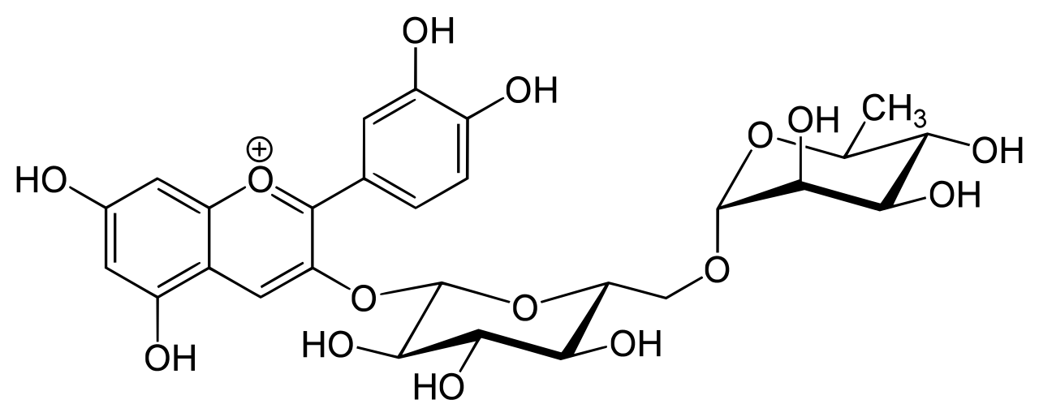
а) | б)
а- антоцианидин құрылымы; б- антоцианин құрылымы
Сурет 2.4- Антоцианин химиялық құрылымы

Антоцианидиндер - антоцианиндердің негізгі құрылымдары. Шай, бал, жемістер, көкөністер, жаңғақтар, зәйтүн майы, какао, дәнді дақылдарда антоцианидиндер бар. Әдебиеттерде 500 ден астам түрлі антоцианидиндер анықталған [182-185]. Әдетте, антоцианиндер pН өзгеруіне байланысты түсі өзгереді[186]. Бұл қосылыстар табиғи тағамдық бояғыштар ретінде де қолданылады[187]. Осы уақытқа дейін табиғатта 630-дан астам антоцианин анықталды[188-189]. Антоцианин молекуласында зарядталған оттегідегі иондық аймақтар кездеседі (2.4- сурет).
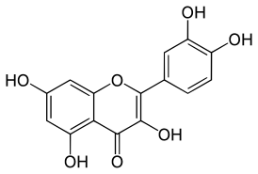 | 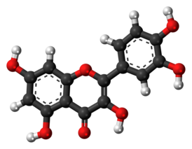
Сурет 2.5 - Кверцетиннің химиялық құрылымы

Кверцетиннің химиялық құрылымы 2.4 суретте көрсетілді.Кверцетин және оның туындылары бояғыштар, сары және вергиверен флавонолдар болып табылады. Пияздағы флавонолдар кверцетин 4'-глюкозид және кверцетин 3, 4'-диглюкозид екені белгілі[190].

Бірінші бөлім бойынша қорытынды
1. Зерттелетін әдебиет көздері негізінде отандық өндірісті дамыту үшін былғары өндірісінде бірқатар өзгерістер енгізуді қажет етеді.
2. Табиғи былғары шикізатының сапасына, табиғат берген басқа материалдар сияқты, объективті себептер, оны дайындау әдістері және өңдеу түрлері әсер етеді. Терінің негізгі сапалық көрсеткіштерін және одан әрі қолданылуын қамтамасыз ететін негізгі объективті фактор - бұл жануардың түрі. Былғары материалының күйі сонымен қатар жасына және жынысына, өмірлік жағдайларына және жануардың тамақтануына да байланысты. Технологиялық себептерге мыналар жатады: дайындық процесі, илеу және әрлеу жұмыстары.
3. Алты валентті хром Cr (VI) адам өміріне қауіпті ауруларды туғызады. Алайда, былғарыны хроммен илеу - сапалы материал алуда ыңғайлы әдістердің бірі. Сондықтан, үш валентті хромның алты валентті хромға өзгеруінің алдын алатын шараларының жоғарыда аталған әдістерінен басқа да тиімді жолдарын қарастыру керек.
4. Пияз қабығы және тағы да басқа өсімдік қалдықтарының құрамында флавоноидтар, флавонолдар, антиоксиданттар және фитохимиялық заттардың бар екендігі белгілі болды. Сондықтан, былғары өндірісінде өсімдік қалдықтарын бояу немесе антиоксидант ретінде қолдануға болатыны да анықталды.

2 ЗЕРТТЕУ НЫСАНЫ МЕН ӘДІСТЕРІ

2.1 Зерттеу нысаны мен қолданылатын материалдар
Зерттеу жүргізу үшін хроммен иленген бұқа терісі қолданылды. Былғары материалын зерттеуге дайындық жұмыстары Қазақстан Республикасы, Шымкент қаласындағы ЖШС «Turan-Skin» базасында жүргізілді. Былғары өңдеу реттілігі мен режимі 2.1 кестеде көрсетілді.

Кесте 2.1- Былғары әрлеуге дайындау реттілігі мен режимі
Үрдіс | % | өнім | температура | Уақыт(мин) | pH
Жуу | 300 | Су | 30
 | 0,3 | майсыздандыратын зат |  | 60
кептіру &жуу
 | 300 | Су | 35
 | 2 | Хром тұзы
 | 2 | Синтетикалық илегіш зат
 | 2 | Хром синтан |  | 60
бейтараптау | 1 | Натрий форматы |  | 60
 | 2 | Натрий бикарбонаты |  | 2x10+60 | 5,5-6,0
суды төгу &жуу
бояу-майлау-қайта илеу | 150 | Су | 40
 | 3 | Бояу |  | 35
 | +70 | Су | 70
 | 6 | Табиғи майлағыш зат
 | 4 | Синтетикалық майлағыш зат |  | 60
 | 3 | Шайыр илегіш |  | 30
 | 1 | HCOOH |  | 30 | 3,8-4,0
суды төгу &жуу

кептіру

Жоғары кестеде көрсетілген өңдеуден кейін былғары материалы әрлеу жұмыстарына жіберіледі. Әрлеу жұмыстары үшін емен қабығы, жаңғақ қабығы, пияз қабығынан табиғи экстрактілер дайындалады.

2.2 Емен қабығы, жаңғақ қабығы, пияз қабығынан табиғи экстрактілер дайындау әдістемесі
Табиғи экстрактілерді дайындау үшін Қазақстанда өсірілген пияз қабығы, емен қабығы, жаңғақ қабықтары қолданылды. Табиғи экстракті дайындауға арналған табиғи шикізаттар туралы мәліметтер 2.2 кестеде көрсетілді.

Кесте 2.2-Табиғи экстракті дайындауға арналған табиғи шикізаттар
өсімдік түрі |  | рН
жалпы атауы | ботаникалық атауы | рН
емен қабығы | Quercus cortex | 3,5
пияз қабығы | Allium Cepa | 4,5
жаңғақ қабығы | Juglans regia | 5

Табиғи экстракт алуда қарапайым әдіс қолданылды. Е.Е.Байрамоглу еңбектерінде көрсетілгендей табиғи экстракт су қолданып дайындалды[135-136]. Экстракт әзірлеу үшін 100гр. таңдалған өсімдік түріне 3000 мл тазартылған суды құйып, 3 сағат жай отта қайнатылды. Алынған сұйықтық суығаннан кейін сүзгіден өтті. Экстракт әр өсімдік түріне бөлек дайындалды. Дайын болған табиғи экстрактілердің құрамындағы пайдалы заттарды анықтау мақсатында зерттеулер жүргізіледі.

2.3 Табиғи экстрактілердің құрамын анықтау әдістемесі
Табиғи экстрактілердің құрамын анықтау үшін қолданылатын LCMS-9030 сұйық хроматографиясының синхрондалған Масс-спектрометрі, квадрупольді масс-спектрометрі (Q-TOF) - массаны дәл өлшеу үшін TOF (ұшу уақыты) мүмкіндіктерімен әлемдегі ең жылдам және дәл технологиясын біріктіретін қуатты құрал.
LCMS-9030 Q-TOF MS жүйесі ультра таңбаланған қосылыстарды қоса алғанда, жоғары концентрациясында үлгілерді сандық және сапалық талдаудың тамаша дәлдігін қамтамасыз етеді. Патенттелген технологиялар құрылымды сипаттауға және белгісіз қосылыстарды анықтауға ықпал ететін жоғары ажыратымдылық пен массаны өлшеудің жоғары дәлдігін (MMA) қамтамасыз етеді. Нақты деректерді жоғары жылдамдықта жинақтау бірегей Shimadzu жеделдету технологияларының арқасында қол жеткізіледі.
Масс-спектрометр оң және теріс режимде жұмыс істейді. Құрылғымен оң және теріс иондарды анықтауға болады [192-193].
Оң ион режимінде талданатын заттың протондалған немесе сілтілі молекулалары әдетте масс-спектрлерде байқалады. Теріс ион режимінде жұмыс істегенде талданатын заттың протонсыз молекулаларына сәйкес келетін шыңдар байқалады. Газ хроматографиясы (GC) - газ, сұйық және қатты үлгілерге (қызған кезде буланатын компоненттер) қолданылатын аналитикалық әдіс. Егер қосылыстардың қоспасы GC жүйесі арқылы талданса, әрбір қосылысты бөлуге және сандық түрде анықтауға болады [194-196]. Зерттеу жұмыстары Түркияда Эге университетінің Эге Матал зертханасында жүргізілді (Қосымша Б).
Хроматографиялық бөлу Poroshell 120 EC-C18 бағанын (3,0X150 мм, бөлшектердің өлшемі 2,7 мкм) және Agilent 1260 Infinity series HPLC құрылғысын (Agilent Technologies, Санта-Клара, Калифорния, АҚШ) пайдалана отырып жүргізілді. Жылжымалы фазалық жүйе судағы (А) және метанолдағы (Б) 5 мм аммоний ерітіндісін қолдана отырып төмендегідей режимде жұмыс жасады: 0-0,5 минут, 10% В; 0,5-5 минут, 70% В; 5-7 минут, 95% В; 7-10 минут, 95% В; 10-15 минут, 10% B. Колонна пеші 25°C температурада ұсталды. Енгізілген сынаманың көлемі 10 мкл, ал ағынның жылдамдығы 0,5 мл/мин болды.
Масс-спектрометриялық талдау Agilent Dual Jet Stream (Dual AJS ESI) электр бүріккіш интерфейсімен жабдықталған Agilent 6550 iFunnel жоғары ажыратымдылықтағы және дәл массалық Q-TOF/MS құралының көмегімен жүргізілді және оң ион режимінде жұмыс істеу көрсеткіштері төмендегідей шартпен жұмыс жасайды: 14,0 л/мин газ ағызу шығыны; бүріккіштің қысымы шаршы үшін 35 тонна-сағат (дюймо-фунт); газды кептіру температурасы 290 °C; газдың температурасы 400 °C; газдың шығыны 12 л/мин. Сканерлеу 50- 1800 m/z аралығында жүреді.
Табиғи экстрактілердің сіңіру қасиетін анықтау жұмыстары М.Әуезов атындағы Оңтүстік Қазақстан Университетінің «Конструкциялық және биохимиялық материалдар» инженерлік бейіндегі сынақ аймақтық зертханасында жүргізілді. Зерттеу жұмысын жүргізу үшін Cary 50 жабдығы қолданылды. Жабдық классикалық оптикалы ультра жылдам монохроматормен, екі сәулелі тізбектің тұрақтылығымен, импульсті ксенон шамының жоғары жарық күшімен және үлкен кюветпен қамтамасыз етілген. Құрылғы талшықты-оптикалық сенсорлармен жұмыс істеуге өте ыңғайлы және секундына 80 нүктеге дейін кинетикалық деректерді алуға мүмкіндік береді. Осы құрылғыда табиғи экстрактілерге тазартылған суды қосып араластырады, сұйықтықты кюветке құяды және бояудың толқыны мен сіңіру қабілеттілігін анықтайды.

2.4 Табиғи экстрактілерді қолданып әрленген былғарының физикалық-механикалық сипаттамаларын зерттеу әдістемесі
Былғарыны материалдарын бұйымдарда қолдану барысында беріктігінің жоғары болуы талап етілуіне байланысты, физикалық-механикалық көрсеткіштерін анықтау қажеттілігі туындайды. Зерттеу жұмыстарын жүргізу үшін былғарыны стандартты атмосфералық жағдайларда салқындатудан өткізеді.
Былғары үлгілері МемСТ ISO 2418- 2013 «Тері. Химиялық, физикалық және механикалық зерттеулер және мықтылыққа зерттеу. Үлгінің орнын анықтау» стандартына сай анықталады.
Былғары материалдарының физико-механикалық қасиеттерін зерттегенде, міндетті түрде үлгілерді көлденең және тігінен кесіп сынайды. Өйткені, бұл үлгілердің шамаларында міндетті түрде айырмашылық болады. Артқы сызыққа тігінен кесілген үлгілер үшін ұзару беріктігінің мәндері көлденең үлгілерге қарағанда жоғары болады. Конструктивті түрде, артқы сызық бойымен кесілген үлгілер үшін олардың талшықтарының көпшілігі қолданылған деформациямен бірдей бағытқа бағытталған, сондықтан олардың деформация осі бойынша бағдарлау мүмкіндігі аз [208].
Көлденең кесілген үлгілер үшін көптеген талшықтар деформация бағытына көлденең орналасқан, сондықтан талшықтар деформация осіне бағытталады. Бұл бағдар номиналды деформация деңгейлерін азайтады, ал деформация талшықтардың ұзаруына байланысты болады. Әрі қарай деформация талшықтардың ұзаруымен байланысты өзгереді. Ұзару беріктігінің шегі осы бағыттағы талшықтардың санына пропорционалды болғандықтан, оның мәні тігінен бағытта жоғары болады, өйткені қысым көлденең кесілген үлгілерге қарағанда көбірек оське бағытталған талшықтарға түседі. Талшықтардың бағыты үйкеліс кезінде талшықтардың зақымдалуына, демек, ұзару беріктігінің жоғарылауына әкеледі. Көлденең іріктеу кезінде талшықтардың үлкен бағыты талшықтардың зақымдану ықтималдығын арттырады және ұзару беріктігін төмендетеді.
Артқы сызық бойымен таңдалған үлгілер үшін ұзару беріктігі мен пайыздық ұзарту мәндері артқы сызыққа көлденең таңдалған үлгілердің мәндерінен аз болады. Үлгілер тігінен бағытталған кезде, талшықтардың жалпы бағыты деформация осіне сәйкес келеді деп болжанады. Бұл жағдайда шытынаудың көрсеткіші жоғары болады, өйткені үзілу талшықтардың диаметріне таралмайды. Оның орнына талшықтар үзілудің тежелуіне әсер етеді және түзу жыртылу процесіне ұшырайды. Сонымен қатар, үлгілер артқы сызыққа көлденең бағытта болған кезде, талшықтардың жалпы бағыты деформация осі 90⁰ градусқа жақын болады деп болжанады. Демек, жыртылу тікелей материал талшықтарына таралады, ал ұзару күші жоғары болады және осы себептен шытынау шамасы төмен болады. Жоғарыда келтірілген түсініктемеден басқа, үзілуді талдау үшін үлгілер тігінен таңдалған кезде, үзілу бағыты көлденең және керісінше болады. Бұл көлденең кесілген үлгілер үшін жоғары беріктігін және салыстырмалы ұзартуды түсіндіреді, бұл беріктігімен салыстырғанда теріс тенденцияға ие [209].
Кейбір зерттеулерден де өсімдік түріне байланысты былғары материалының физико-механикалық қасиеттерінің жақсарғанын байқауға болады[210-212].

Былғары үлгілерін дайындау және салқындатуға арналған стандартты атмосфералық жағдайлар
Барлық былғары үлгілері ҚР СТ 2419:2012 «Тері. Физикалық және механикалық зерттеулер. Үлгілерді дайындау және салқындату» стандартына сай орындалды.

Үлгі стандартты атмосфералық жағдайлардың бірінде сақтау арқылы салқындатылады. Сынақтар үшін үлгілерді сынаққа дейін 20 ± 2ºC температура, 65 ± 2 ылғалдылық жағдайында 24 сағаттан кем емес уақытқа қалдырады.
Жиырма төрт сағаттық салқындату тек құрғақ теріге қолданылады, ал ылғал шамасы жоғары тері кепкенге дейін салқындауы қажет.
Салқындатудан өткен былғарының физико-механикалық қасиеттерін зерттеу мақсатында былғарының үзілуге беріктігі мен үзілуге дейінгі ұзаруы, үлгілердің шытынау көрсеткіштері және шытынаудан кейінгі жыртылу беріктігі, былғарының бір және қос жиектерінің үзілу шамасын анықтау жұмыстары жүргізіледі. Мұнан басқа былғарының су сіңіру және су өткігзіштік қасиеттері де зерттеледі. Бұл жұмыстардың орындалу жолдары төменде келтіріледі.

Былғарының үзілуге беріктігі мен үзілуге дейінгі ұзаруын анықтау әдісі
Былғарының үзілуге беріктігі мен үзілуге дейінгі ұзаруын анықтау үшін сынақ жұмыстары Lastometer STD 104 машинасында ISO 3376:2020 стандартына сай орындалды. Былғарының физико-механикалық көрсеткіштерін анықтау үшін дайындық жұмыстары жүргізіледі (2.1-сурет).
Сынама ретінде алынған үлгілердің қалыңдығы «МемСТ ISO 2589-2013 Тері. Физикалық және механикалық зерттеулер. Қалыңдығын анықтау» стандартына сәйкес өлшенді.

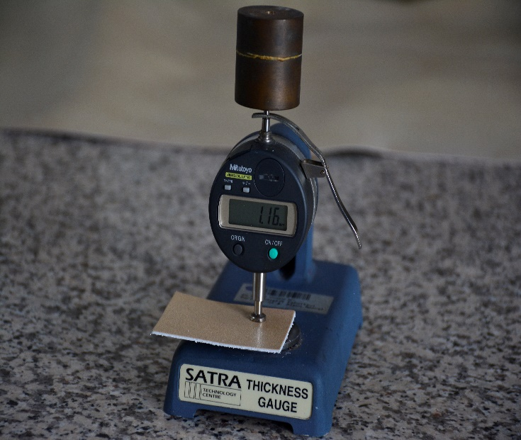 | 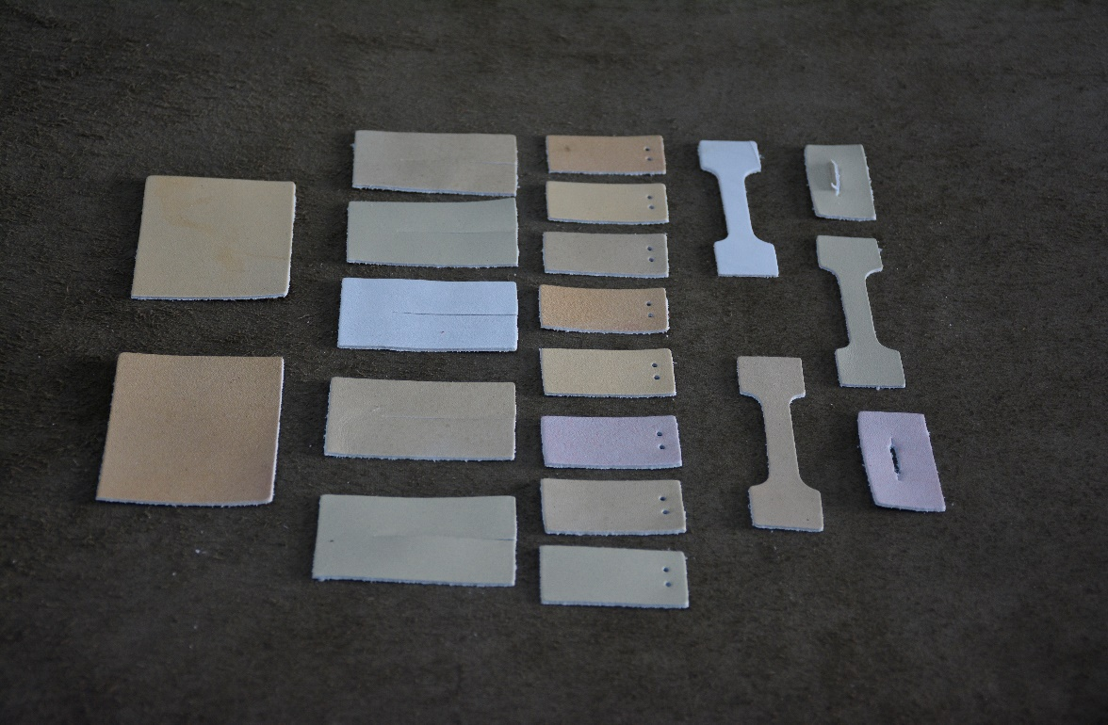

Сурет 2.1- Былғарының физико-механикалық көрсеткіштерін анықтау үшін дайындық жұмыстары
Lastometer STD 104 машинасында алынған былғары үлгілерінің мәліметтері компьютер бағдарламасында жазылады және қажетті көрсеткіштер машинада анықталады. Былғарының беріктік шамасы, $T_{n}$, Н/мм²

$T_{n}=\frac{F}{w ∙t}$ (1)

Мұндағы, F- үзілу күші, Н
w- cынақ үлгісінің орташа ені, мм
t- сынақ үлгісінің орташа қалыңдығы, мм

Үзілуге дейінгі ұзару шамасы төмендегі формуламен анықталады:
$E_{1}=\frac{(L_{1} -L_{0})∙100}{L_{0}}$ (2)
Мұндағы, $L_{1}$-көрсетілген жүктемедегі қысқыштар арасындағы ұзындық, мм
$L_{0}$- қысқыштар арасындағы бастапқы ұзындық, мм

Үзілу кезіндегі ұзаруы, $E_{b},$%, төмендегі формуламен анықталады

$E_{b}=\frac{(L_{2} -L_{0})∙100}{L_{0}}$ (3)
Мұндағы, $L_{2}$-үзілу барысындағы қысқыштар арасындағы ұзындық, мм
$L_{0}$- қысқыштар арасындағы бастапқы ұзындық, мм

Былғары үлгілерінің шытынау көрсеткіштері және шытынаудан кейінгі жыртылу беріктігінің көрсеткіштерін анықтау әдісі
Былғары үлгілерінің шытынау көрсеткіштері үшін үлгілер дөңгелек пішінде кесіледі. Үлгі пішіні дөңгелек болғандықтан көлденең, тігінен кесу жұмыстары орындалмайды. Үлгінің оң жағын бетін құрылғыға орналастырып, шарикті күшпен итереді. Нәтижесінде зерттеу көрсеткіштері жазып алынады. МемСТ Р ИСО 3379 -2022. Беттің ұзаруы мен беріктігін анықтау (шарикпен итеру әдісі) стандарты бойынша анықталады.

Былғарының бір және қос жиектерінің үзілу мәндерін анықтау әдісі
Бір жиекті үзілу бір шетінен жартылай кесілген үлгі үзілу кесудің соңынан таралатындай етіп тартылады. Қос жиекті үзілу шамасын анықтау үшін сынау кезінде үлгідегі белгілі бір пішінді тесіктің екі шетінен тартылады. Екі сынақта да үзілу уақытындағы ең үлкен күш өлшенеді. Сыналатын былғары үлгісінің үзілуіне әсер еткен күштің шамасына байланысты материалдың механикалық беріктігі туралы ақпарат алынады. Бір жиектің және қос жиектің үзілу шамасы ISO 3377-1 -2011 және ISO 3377-2 -2014 стандарттары бойынша анықталады.

Былғарының су сіңіру және су өткігзіштік қасиеттерін анықтау әдісі
Былғары материалдарының қолдану аймағына байланысты су сіңіру және су өткігзіштік қасиеттері - аса маңызды параметрлердің бірі. Зерттеу жұмысы ISO 5403-1:2011 стандартына сай орындалды. Үлгілердің су сіңіру және су өткігзіштік қасиеттерін зерттеу жұмыстары Bally 5316 пенетрометрінде жүргізіледі.
Былғарының су сіңіру көрсеткіші төмендегі формуламен анықталады:

$W_{a}=\frac{(m_{1} -m_{0})∙100}{m_{0}}$ (4)

мұндағы,$m_{1}$-зерттелетін үлгінің біршама уақыттан кейінгі салмағы, гр;
m₀ - зерттелетін үлгінің бастапқы салмағы, гр;
Былғарының су өткігзіштік көрсеткішін анықтау төмендегідей теңдеумен өрнектеледі:
$m_{wt}=m_{am1}-m_{am0}$ (5)
мұндағы,$m_{1}$-зерттелетін үлгінің біршама уақыттан кейінгі салмағы, гр;
m₀ - зерттелетін үлгінің бастапқы салмағы, гр;

.

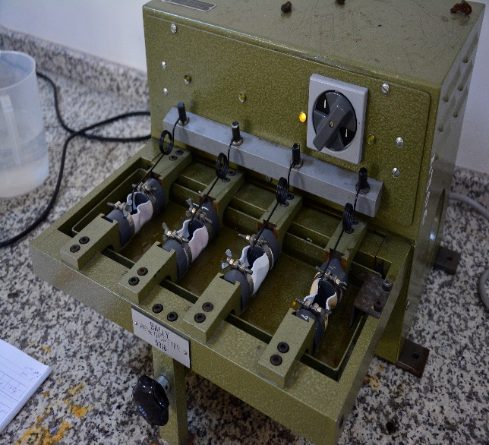 | 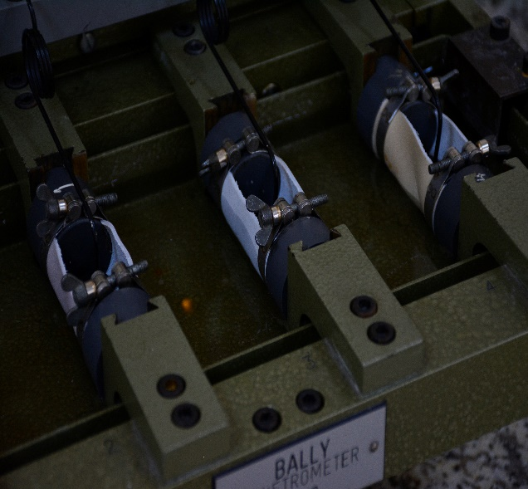

Сурет 2.2- Bally 5316 пенетрометрінде сынақ жұмысы

Былғары материалдарының су сіңіру және су өткігзіштік қасиеттері Bally 5316 пенетрометрінде көрсетілген жабдықта орындалды (2.2-сурет).

2.5 Былғарының құрылымдық өзгерістерін анықтау әдістемесі
Табиғи экстрактілерді қолданып әрленген былғарының құрылымдық өзгерістерін анықтау жұмыстары М.Әуезов атындағы Оңтүстік Қазақстан Университетінің «Конструкциялық және биохимиялық материалдар» инженерлік бейіндегі сынақ аймақтық зертханасында жүргізілді. Pike Technologies фирмасының Miracle толық ішкі шағылысу префиксі (NIP) бар Shimadzu IR Prestige-21 спектрометрінде барлық тері үлгілерінің ИҚ спектрлері жүргізілді. ИҚ спектроскопиясының толқындық саны 4000 см-1-ден 6000 см-1-ге дейін орнатылды. Талдау omnic 7.3 нұсқасының бағдарламалық жасақтамасын қолдана отырып және дискриминантты талдау үшін TQ Analyst бағдарламалық жасақтамасымен бірге жүргізілді.
Былғарының көлденең қимасы JSM-6490LV сканерлейтін электронды микроскоппен сканерленді. Сурет флуоресцентті экранға жіберіледі, оны суретке түсіруге және егжей-тегжейлі көруге болады. Суретке түсіру үшін үлгіні алдын-ала бекіту және өңдеу қажет. Жұмыс кезінде былғары үлгілері терең вакуумда сақталды. Былғарының құрылымдық өзгерістеріне талдау жасау үшін былғарының беткі, ортаңғы және төменгі қабаттары сканерленді.

2.6 Былғарының түс сипаттамаларының өзгеру дәрежесін зерттеу әдістемесі
Уақыт өте келе қоршаған орта факторларының әсерінен былғарының бетінде түссіздену және тозу пайда болады. Халықаралық стандартта сипатталған әр түрлі тозу әдістерін қолданудың мақсаты- белгілі бір ортада былғары материалдарына жоғары температурамен және ылғалдылықпен ұзақ уақыт әсер еткенде материалда болатын өзгерістерді көрсететін нәтижелер алу.
Түс тұрақтылығын анықтау Konica Minolta CM 3600d спектрофотометрінде жүргізілді. Өлшеу аспаптың оқу аймағындағы үлгілердің бетінен 5 нүктені (4 бұрыш және 1 орта) оқу арқылы жүргізілді. Нәтижелер осы 5 өлшеу нүктесінің орташа шамасы арқылы бағаланды.
Тозу сынағы үшін өлшемі 15х15 см кесілген үлгілер қолданылды. Өлшеуді бастамас бұрын машинада қара немесе ақ эталондарды оқытады. Бұл эксперимент үшін пайдаланылған былғары үлгілері ақ түске жақын болғандықтан, өлшеу ақ эталон негізінде жүргізілді.
ISO 17228:2005 стандартына сәйкес былғары үлгілері температура мен ылғалдылықты реттеуге болатын ультракүлгін камерада 24 және 96 сағат ішінде 60°C температурада және 90% ылғалдылықта тозу үрдісіне ұшырады.
Түсті өлшеу нәтижелерін қабылдауға, бағалауға және салыстыруға ыңғайлы болу үшін халықаралық жарықтандыру комиссиясы әртүрлі қанықтылық пен жарықтығы бар адам көзімен көрінетін түстердің бүкіл ауқымын сипаттайтын түс кеңістігінің бірнеше математикалық модельдерін әзірленген.
Түс сипаттамасын анықтауда ең көп қолданылатын түс моделі- CIELab әдісі (2.3-сурет). Бұл 1976 жылы құрылған CIEXYZ кеңістігінің тағы бір трансформациясы.
L, a және b осьтері бар шар түріндегі барлық көрінетін түстер мен реңктерді сипаттайтын CIELab әдісі нақты мәліметтерді жинақтайды.

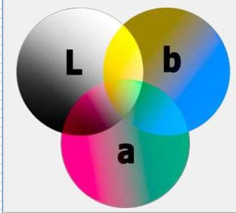 |  | 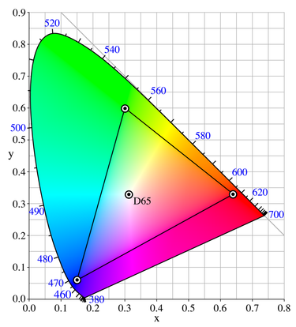

Сурет 2.3- CIELab түс кеңістігі

Бұл ретте L осі -спектрлік шағылысу коэффициентін көрсетеді, жарық 0-ден 100% - ға дейін өлшенеді, a осі бойынша қызыл-жасыл реңк, b ось бойынша сары-көк реңк (-120-дан +120-ға дейін) өлшенеді. Түс кеңістігі және өлшеу нәтижелері көлемді фигура түрінде де, 2 өлшемді түрде де көрсетілуі мүмкін: * L * - жарықтық үшін*, a * - қызыл-жасыл реңктерді градациялау үшін, b*-сары-көк реңктерді градациялауға арналған, * L * ақ -қара түсті анықтауға арналған. Жарықтық шамалары түс кеңістігінің ортасында тік ось бойымен бөлінеді.
a осі жасылдан қызылға ауысуды, в осі-көк түстен сарыға ауысуды сипаттайды.
a * мәндері жасыл учаскеде теріс және қызыл учаскеде оң болады. Сол сияқты, b * мәндері көк бөлімде теріс және сары бөлікте оң, a және b CIE шеңберінің түссіз орталығында нөлге тең.
Бояудың тұрақтылығын анықтау Konica Minolta CM 3600d спектрофотометрінде жүргізілді. Өлшеу үлгілердің бетінен 5 нүктені (4 бұрыш және 1 орта) оқу арқылы жүргізілді. Нәтижелер осы 5 өлшеу нүктесінің орташа шамасын анықтау арқылы бағаланды.
Сынақ жүргізу үшін өлшемі 15х15 см кесілген үлгілер қолданылды. Өлшеуді бастамас бұрын машинада қара немесе ақ эталондар сынама ретінде оқылды.
Былғарының түс тұрақтылығын сипаттайтын зерттеулердің қатарын құрғақ және ылғал сүртуге түс тұрақтылығын анықтау және су тамшыларына түс тұрақтылығын анықтауға бағытталған зерттеулер толықтырады.

2.7 Былғарының құрғақ және ылғал сүртуге түс тұрақтылығын зерттеу әдістемесі
Үлгілердің құрғақ және ылғал сүртуге түс тұрақтылығын зерттеу TS EN ISO 11640:2014 стандартына сәйкес орындалды. Жұмыс Otto Speech Bally Finish tester жабдығында орындалды (2.4-сурет).

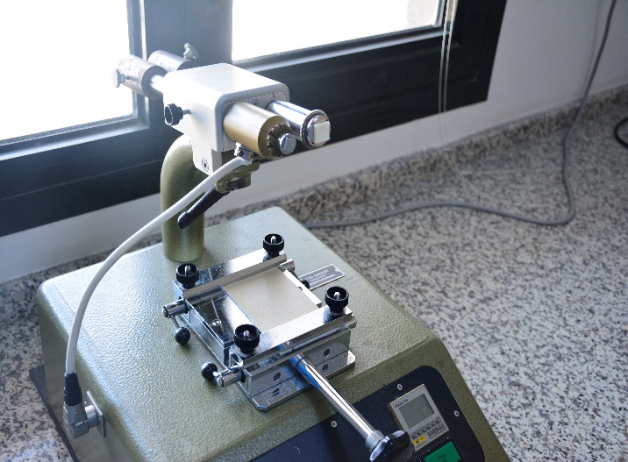 | 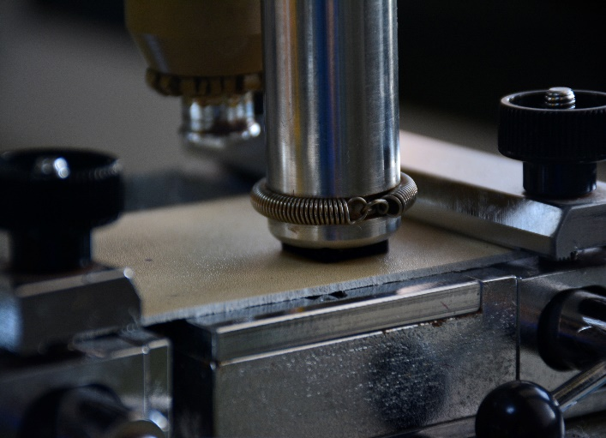

Сурет 2.4- Otto Speech Bally Finish tester жабдығында сынақ жұмысы

Былғары мен киіз үлгілерінің түсінің өзгеруі сұр шкала бойынша A02 (1996) және ISO 105, A03 (1996) және ISO 105 стандарттарына сәйкес бағаланды.

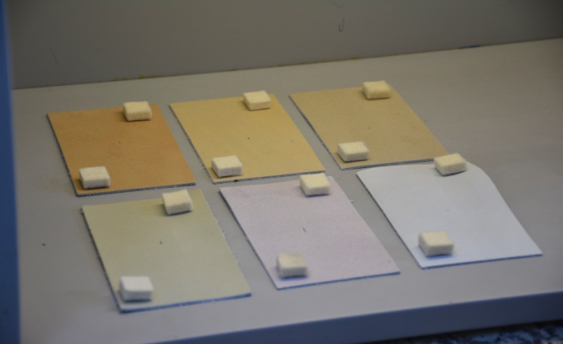 | 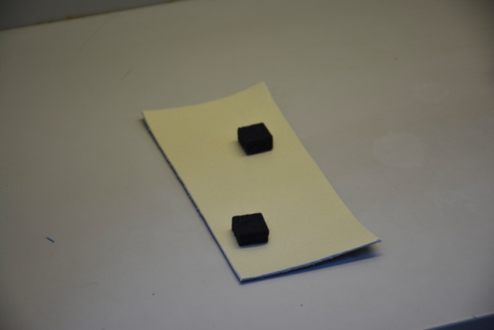
Сурет 2.5- Құрғақ және ылғал сүртуге түс тұрақтылығын зерттеу үшін қажетті материалдар
Былғарының құрғақ сүртуге түс тұрақтылығына сынама жұмыстарында ақ киізді қолданды, ылғал сүртуге түс тұрақтылығын анықтау үшін қара түсті киіз пайдаланылды(2.5- сурет).
Сұр шкала бойынша бояу тұрақтылығының нәтижелері 1-ден 5-ке дейінгі балдық шкаламен бағаланды. 1-өте нашар, 2-нашар, 3-орташа, 4-жақсы, 5-өте жақсы мағынасын білдіреді. Сынама жұмыстары 3 рет қайталанып жүргізілді.

2.8 Былғарының су тамшыларына түс тұрақтылығын зерттеу әдістемесі
Материалдың су тамшыларына түс тұрақтылығын анықтауға негізделген зерттеу жұмыстары МемСТ Р ISO 15700-2018 «Тері. Түс тұрақтылығына сынау. Су тамшыларына түс тұрақтылығы» стандартына сай зерттеу жұмыстары жүргізілді.
Бұл зерттеуде тазаланған суды қолданып екі уақыт шамасында су тамшылары тамызылады. Талап бойынша екі уақыт шамасы -30 минут және 16 сағат. Белгіленген уақыт өткеннен кейін су тамшыларының бояудың сапасына әсері бақыланды. Зерттеу жұмыстары салыстыру мақсатында 3 рет жүргізілді.
Былғары үлгілері тегіс үстел бетіне орналастырылады. Түтікше арқылы ара қашықтығын 50 мм болатындай етіп екі тамшы сыналатын үлгілердің бетіне тамызылады. 30 минуттан соң бірінші тамшының артық суын фильтрлік қағазбен сорып алады және былғары бетінде болған түстік өзгерістерді бақылайды. Екінші тамшы 16 сағатқа қалдырылады (2.6-сурет).

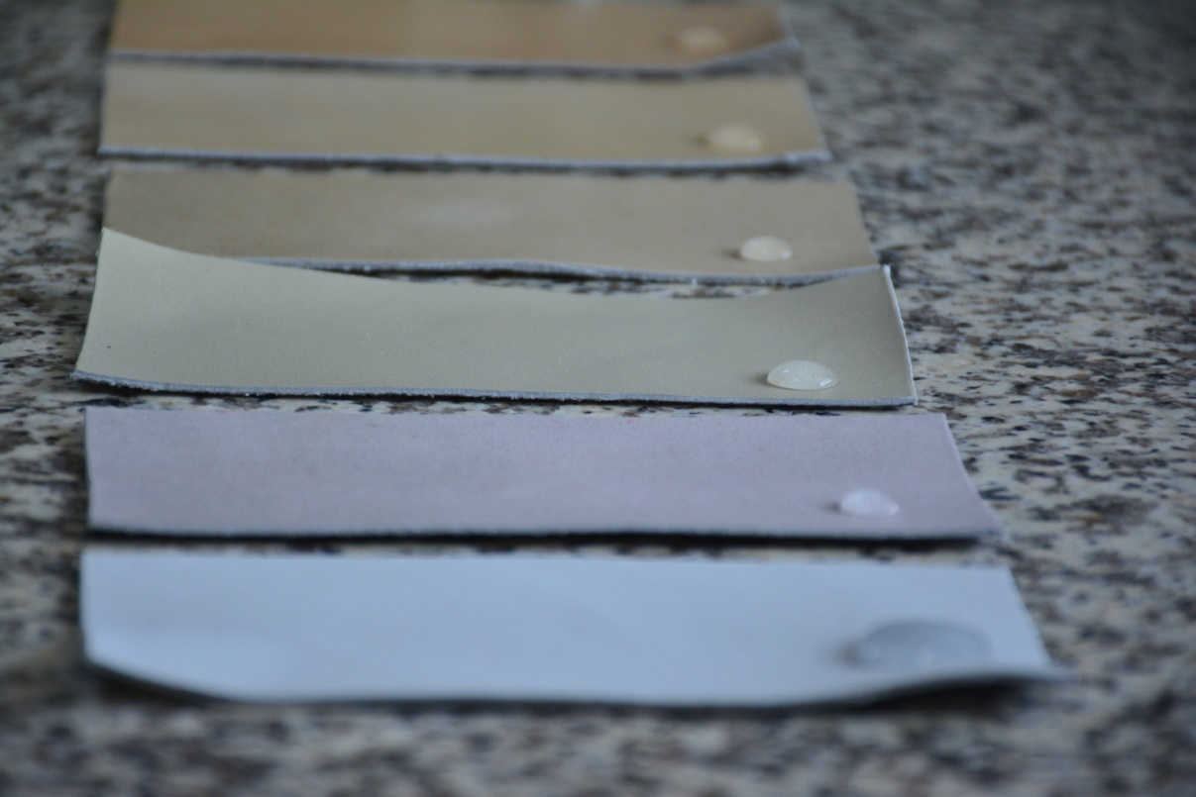

Сурет 2.6- Былғарының су тамшыларына түс тұрақтылығына сынақ жұмысы

Зерттеу нәтижелері екі түрлі әдіспен бақыланады, яғни органолептикалық әдіс және сұр шкаламен бақылау әдісі қолданылды.
Былғары материалдарының түс тұрақтылығы көрсеткіштерінің жақсы болуымен қатар, оның құрамындағы ауыр металдардың шамасының да өсуін бақылау қажет. Былғары құрамындағы Cr(VI) шамасы - адам денсаулығы үшін өте маңызды параметрлердің бірі.

2.9 Табиғи экстрактілердің былғары құрамындағы Cr(VI) шамасын азайтуға белсенділігін зерттеу әдістемесі
Былғары құрамындағы үш валентті хром Cr(III) көптеген факторлардың әсерінен алты валентті хромға Cr(VI) айналады. Алтывалентті хром шамасының артуының адам денсаулығына қауіптілігі бірінші бөлімде көрсетілді.
Былғарыда Cr(VI) шамасы анықтау мақсатында, үш валентті хромның алты валентті хромға ауысуын қалыптастыру үшін ISO 17075-1:2017 стандартына сәйкес тозу үрдісіне жағдай жасайтын үш түрлі режимдегі жұмыстар атқарылды:
1) былғары үлгілері терморегуляцияланатын ультракүлгін камерада 80°C температурада 24 сағат сақталды;
2) былғары 24 сағатқа 80°C температурадағы ультракүлгін сәулелену арқылы терморегуляцияланатын ультракүлгін камерада (254 нм ультракүлгін сәулелену) ұсталды. Бұл әрекет арқылы былғары үлгілерінде хром (VI) түзілуі белсендірілді;
3) былғарыны 80°C температурада ультракүлгін камерада (254 нм ультракүлгін сәуле) 72 сағатқа ультракүлгін сәуле астында қалдырады. Бұл жұмыстың әсерінен былғарыда Cr(VI) түзілуі пайда болады. Тозу үрдісінен кейін былғары құрамындағы Cr(VI) шамасы анықталады. Нәтижелерге талдау жүргізіледі. Табиғи экстрактілердің былғарыда Cr(VI) түзілуіне қалай әсер ететінін анықтау үшін былғарының кейінгі тозу үрдісі бағаланды.
Хромның (VI) массалық үлесі төмендегі теңдеумен өрнектеледі:

$W_{Cr(VI)}=\frac{(A_{1} -A_{2})∙V_{0}∙V_{2}∙V_{4}}{V_{1}∙V_{3}∙ m∙ F}$ (6)

Мұндағы: $W_{Cr(VI)}$-терідегі жуылатын хромның (VI) массалық үлесі, мг/кг;
$A_{1}-$дифенилкарбазидпен талданатын ерітіндінің оптикалық тығыздығы;
$A_{2}-$дифенилкарбазидсіз талданатын ерітіндінің оптикалық тығыздығы;
F-градуирлеу кестесі бойынша табылған (Y/X), хром (VI) шамасы, см³/мкг;
m - алынған тері үлгісінің массасы, г;
V₀ -экстракцияның жалпы көлемі, см3;
V₁ -экстракцияның жалпы көлемінен алынған мөлшер, см3;
V₂ -V₁ көлемін таңдап алу үшін SPE бағанынан өткеннен кейін элюаттың жалпы саны (S₁), см³;
V₃ -элюаттан алынған көлем, см³;
V₄ -экстракция үшін дайындалған ерітіндіндіден алынған соңғы көлем, см³.
Экстракция дәрежесі төмендегі формуламен анықталады:

$η=\frac{[\left(A_{1s} -A_{2s}\right)-\left(A_{1} -A_{2}\right)]}{p∙ F}∙100$(7)
мұндағы $η$ -экстракция дәрежесі, %;
р-қосылған хромның мөлшері (VI) (7.6), мкг / см³*
F- градуирлеу кестесі бойынша табылған (Y/X), хром (VI) шамасы, см³/мкг;
$A_{1s}$- Cr(VI) және дифенилкарбазид қосылғаннан кейін талданатын ерітіндінің оптикалық тығыздығы;
$A_{2s}$- Cr(VI) қосылғаннан кейін, бірақ дифенилкарбазидсіз талданатын ерітіндінің оптикалық тығыздығы;
$A_{1}$ - дифенилкарбазидпен талданатын ерітіндінің оптикалық тығыздығы;
$A_{2}$- дифенилкарбазидсіз талданатын ерітіндінің оптикалық тығыздығы.
Былғары үлгілерінде Cr(VI) шамасын анықтау жұмыстары JUS 18 (EN ISO 17075) стандартына сәйкес жүргізілді (2.7-сурет).

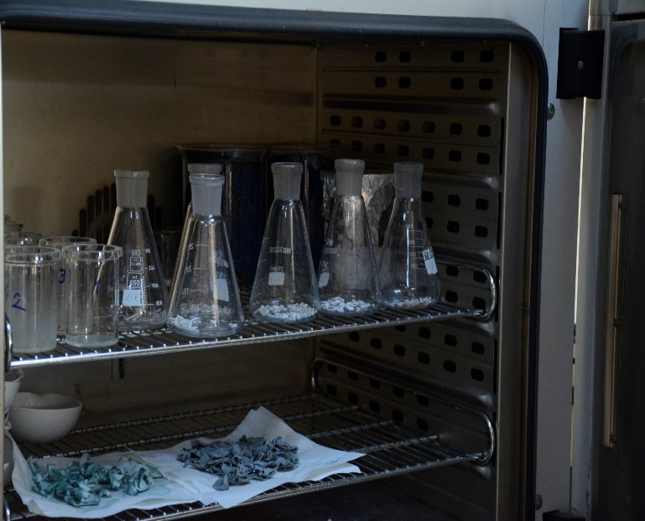 |  | 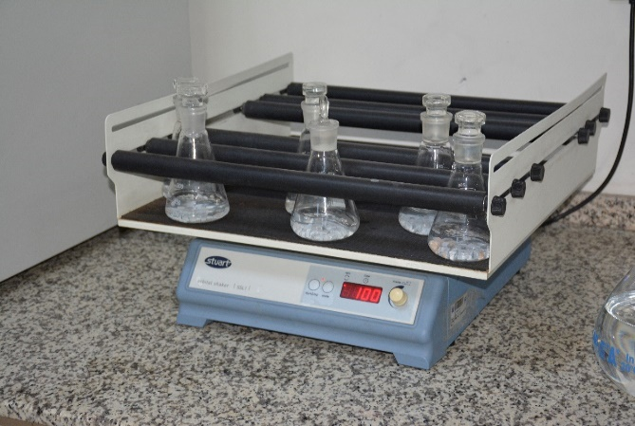

Сурет 2.7- Cr(VI) шамасын анықтау жұмыстары

Былғары үлгілерінің Cr (VI) талдауы Shimadzu UV-1601 PC UV-Visible спектрофотометрінің көмегімен 540 нм-де жүргізілді. Сынақ жұмыстары үш рет қайталанып орындалды.
Зерттеу нәтижелерінің тиімділігін бағалау үшін математикалық әдістер қолданылып талдау жұмыстарына ұсынылды.

2.10 Зерттеу нәтижелерін өңдеудің математикалық әдістері
Зерттеу нәтижелерін бағалау кезінде NCSS (Number Cruncher Statistical System) 2022 статистикалық бағдарламалық қамтамасыз ету (NCSS LLC, Кайсвилл, Юта, АҚШ) статистикалық талдауы қолданылды.
Топтық айырмашылықтарды анықтау үшін OnewayAnova test және Bonferroni test топтары арасындағы параметрлердің қалыпты таралуы; екі топқа сәйкес бағалау кезінде Student’s t-test қолданылды.
Параметрлердің қалыптан тыс таралу топтары арасында Wallis test және топтар арасындағы айырмашылықтарды анықтаудағы Dunn test; Mann Whitney U сынағы екі топқа сәйкес бағалау кезінде пайдаланылды.
Сапалы деректерді салыстыру кезінде Fisher Freeman Halton тесті қолданылды. Нәтижелер 95% сенімділік интервалында және p<0,05 маңыздылық деңгейінде бағаланды.

Екінші бөлім бойынша қорытынды
Негізгі материал ретінде хроммен иленген мүйізді ірі қара малдың терісі, оның ішінде бұқа терісі қолданылды. Табиғи экстрактілердің құрамы LCMS-9030 сұйық хроматографиясының синхрондалған Масс-спектрометрі, квадрупольді масс-спектрометрін (Q-TOF) қолданып анықталды. Табиғи экстрактілердің сіңіру шамасы Сary 50 жабдығында орындалды. Табиғи бояғыштармен боялған былғарының физикалық-механикалық сипаттамалары, былғарының қабатының құрылымын анықтау, былғарының түс сипаттамаларының өзгеру дәрежесін, былғарының түс тұрақтылығын зерттеу, былғарының су тамшыларына түс тұрақтылығын зерттеу, былғары құрамындағы хром (VI) шамасын азайтуға белсенділігін зерттеу тиісті стандарттарға сәйкес анықталды. Зерттеу нәтижелерін өңдеуде NCSS (Number Cruncher Statistical System) 2022 статистикалық бағдарламалық қамтамасыз ету (NCSS LLC, Кайсвилл, Юта, АҚШ) математикалық әдістері қолданылады.

3 ЗЕРТТЕУ НӘТИЖЕЛЕРІ ЖӘНЕ ОЛАРДЫ ТАЛҚЫЛАУ

3.1 Құрамында табиғи экстрактілері бар кешенмен былғарыны әрлеу жұмыстарын жүргізу
Былғары өндірісінде әрлеу жұмыстары материалға сыртқы әсерден қорғайтын және эстетикалық әдемі сыртқы түр беру үшін орындалады. Әрлеу жұмысы былғарыны өңдеудің соңғы кезеңі болып есептеледі.
Пияз қабығы, жаңғақ қабығы, емен қабығынан дайындалған табиғи экстрактілерді қолдана отырып, әрлеу жұмыстары Қазақстан Республикасы, Шымкент қаласында орналасқан "Turan-Skin" өндірісінде жүргізілді.
Хроммен иленген былғарыны әрлеу жұмыстары екі кезеңнен тұрады:1) жабын қалыптастыру; 2) жабынды бекіту жұмыстары. Әрлеу жұмыстары бүрку арқылы орындалды [191].
Әрлеу жұмыстарының реттілігі мен режимі 3.1 кестеде көрсетілді.

Кесте 3.1- Былғарыны әрлеу реттілігі мен режимі
Химикаттар | шамасы (гр) | Атауы(өндірілген фирмасы)
1 кезең
CPT 2350 | 150 | акрилдік байланыстырғыш(Alpa Chemistry)
CPT 2345 | 150 | акрильді полимерлік байланыстырғыш (Alpa Chemistry)
CPU 1641 | 150 | полиуретан байланыстырғыш (Stahl)
CRE 1036 | 200 | акрильді байланыстырғыш (Alpa Chemistry)
CST 6760 | 200 | Stuko балауыз (Alpa Chemistry)
CW 171 | 50 | синтетикалық балауыз (Alpa Chemistry)
CW 159 | 50 | Stuko балауыз (Stahl)
CST HD | 50 | полиуретан байланыстырғыш (Stahl)
Бояу | 2000 | табиғи экстракт (жаңғақ қабығы, пияз қабығы, емен қабығы)немесе химиялық пигмент немесе су
1)3xбүрку – пресс (80°C, 150 Bar)-3x бүрку – пресс (80°C,70 Bar)-3x бүрку (80°C,70 Bar)
2-кезең
CK 1622 | 150 | полиуретан лак (Stahl)
Бояу | 300 | табиғи экстракт (жаңғақ қабығы, пияз қабығы, емен қабығы)немесе химиялық пигмент немесе су
1) 2xбүрку – пресс (90°C – 70Bar)

Жұмыстың бірінші кезеңінде бүрку 9 рет орындалады, әр қабаттан кейін үлгі кептіру камерасы арқылы өтеді. Сонымен қатар, әр үш қабаттан кейін былғары материалы прессте өңделеді. Үшінші қабаттан кейінгі пресс режимі - 80 °C, 150 Bar, 6-шы және соңғы 9-шы қабаттан кейін в пресс режимі- 80 °C, 70 Bar. Әрлеу жұмысының екінші кезеңі, яғни жабынды бекіту жұмыстары да екі рет бүрку арқылы орындалады, әр бүрку жұмысынан кейін үлгі кептіру камерасы арқылы өтеді.
Келесі кезекте былғары материалы прессте өңделеді, өңдеу режимі-90 °C, 70 Bar. Пресстелген былғары ваккумда өңделеді.
Сынақ жұмыстарын жүргізу үшін зерттеу тобында үш түрлі былғары дайындалды: 1)емен қабығымен әрленген былғары; 2)пияз қабығымен әрленген былғары; 3)жаңғақ қабығымен әрленген былғары.
Зерттеу тобы және бақылау тобындағы былғары үлгілері 3.1 суретіне сәйкес көрсетілді.
Бақылау тобы
химиялық пигмент | су | әрлеусіз
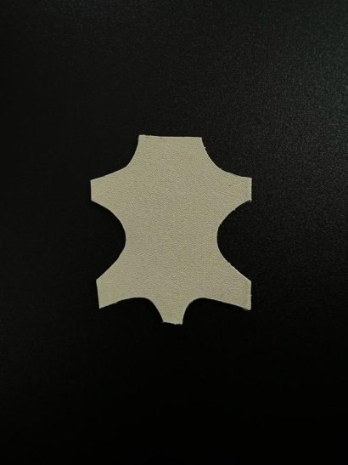 | 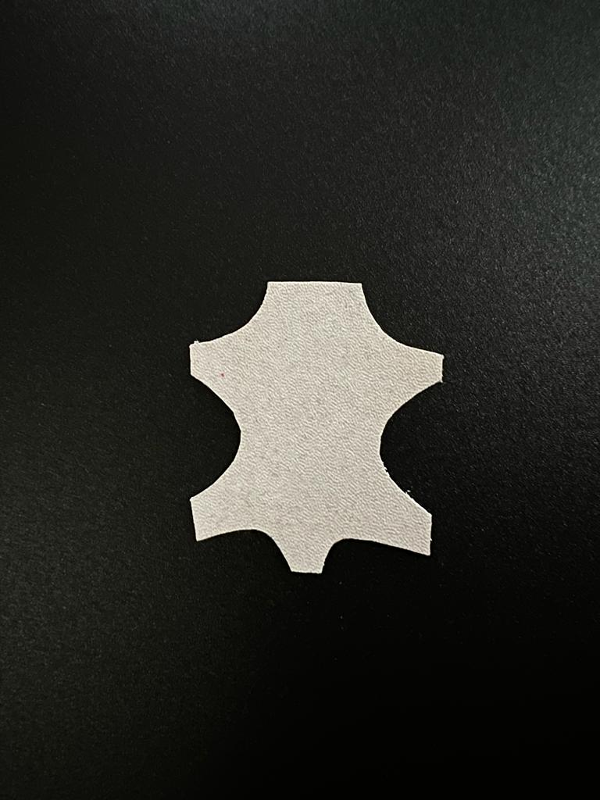 | 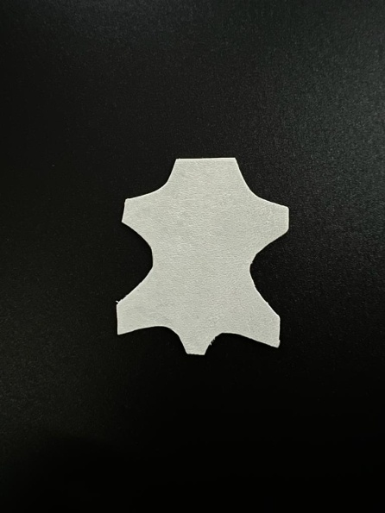
Зерттеу тобы
Жаңғақ қабығы | Емен қабығы | Пияз қабығы
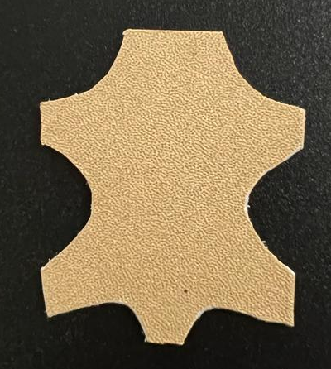 | 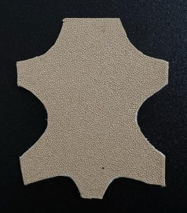 | 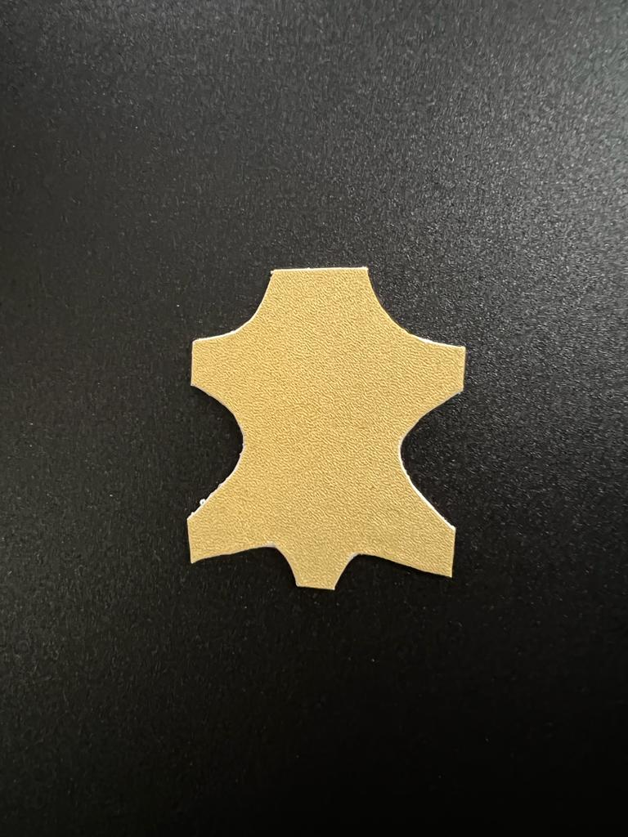
Сурет 3.1 - Бақылау тобындағы және эксперименттік топтағы былғары үлгілері
Зерттеу тобын салыстыру үшін бақылау тобында үш түрлі былғары үлгісі дайындалды:1)өндіріс әдістемесі бойынша химиялық пигментпен әрленген былғары; 2)сумен әрленген былғары; 3)әрлеусіз былғары.
Бұл жұмыста былғары материалдарының қасиетін арттыру үшін және қоршаған ортаны қорғау мақсатында бұл әдістемеде қолданылатын химиялық пигментті табиғи бояғыштармен алмастыру жолдары қарастырылды және әрлеу жұмыстары өндірістің негізгі әдістемесіне өзгеріс енгізу арқылы орындалды.

3.2 Былғарының физико-механикалық қасиеттерін зерттеу нәтижелері
Былғары үлгілері көлденең және тігінен кесіледі.
Былғары үлгілерінің қалыңдығы, материалдың беріктігі, үзілу кезіндегі ұзару, орташа үзілу күші 3.2 кестеде көрсетілген.

Кесте 3.2- Үлгілердің беріктік шамасы мен орташа үзілу күші
үлгі атауы | үлгіні кесу бағыты | үлгінің орташа қалыңдық шамасы, мм | беріктік шамасы,  Н/ мм² | үзілу кезіндегі ұзару, % | орташа үзілу күші, Н
химиялық пигмент | тігінен | 1,74 | 21,9922 | 87,3 | 82,4589
химиялық пигмент | көлденең | 1,7 | 21,8921 | 94,2 | 87,1245
су | тігінен | 1,75 | 20,0409 | 67,2 | 81,7456
су | көлденең | 1,78 | 20,7975 | 49,7 | 79,4578
әрлеусіз | тігінен | 1,79 | 18,4179 | 62,9 | 76,7844
әрлеусіз | көлденең | 1,77 | 13,0938 | 53,7 | 78,4561
емен қабығы | тігінен | 1,8 | 23,2255 | 94,8 | 98,5750
емен қабығы | көлденең | 1,83 | 23,8704 | 91,6 | 115,4775
пияз қабығы | тігінен | 1,64 | 21,9378 | 92,9 | 93,3875
пияз қабығы | көлденең | 1,68 | 21,2808 | 91,1 | 110,2635
жаңғақ қабығы | тігінен | 1,64 | 21,7772 | 91,3 | 88,7821
жаңғақ қабығы | көлденең | 1,66 | 21,360 | 92,0 | 99,1265

Былғары үлгілерінің физико-механикалық қасиеттерін анықтау үшін бұл үлгілердің қалыңдығы міндетті түрде өлшенеді, себебі материалдың қалыңдығы әртүрлі болуы мүмкін. Зерттеу үшін қалыңдығы шамалас үлгілер сарапталады. Таңдалған үлгілердің шамасы – 1,64 және 1,83мм аралығында болды. Жоғарыда көрсетілген дәйектерге сәйкес былғары үлгілері тік және көлденең бағытта зерттелді. Беріктік шамасы бойынша жоғары көрсеткішті емен қабығымен әрленген былғары үлгілері көрсетті, мұнда емен қабығы тігінен - 23,2255 Н/мм², емен қабығы көлденеңінен -23,8704 Н/мм² шамасында көрсеткіш көрсетті. Емен қабығымен әрленген былғарыдан кейінгі алдыңғы қатарлы көрсеткішті жаңғақ қабығы мен пияз қабығы және химиялық пигментпен әрленген былғары үлгілері көрсетті. Бұл үлгілерде беріктік шамасы 21,2808-21,9922 Н/мм² аралығында болды. Келесі кезектегі беріктік шамасының көрсеткіштері сумен әрленген былғары үлгісінде байқалды, мұнда сумен әрленген былғарының тігінен кесілген үлгісінде - 20,0409 Н/мм², көлденең кесілген үлгісінде -20,7975 Н/мм² шамасында болды. Ең төмен шама әрлеусіз былғары үлгілерінде байқалды.
МемСТ 939-2021 -«Аяқ киімге арналған терілер» стандартында көрсетілгендей былғарының орташа үзілу күші 70-120 Н шамасынан кем болмау керек.

- химиялық пигмент (тігінен); 2- химиялық пигмент (көлденең); 3 -су (тігінен);
4 -су (көлденең); 5- әрлеусіз (тігінен); 5-әрлеусіз (көлденең); 7- емен қабығы (тігінен);
8- емен қабығы (көлденең); 9- пияз қабығы (тігінен); 10-пияз қабығы (көлденең);
11- жаңғақ қабығы (тігінен); 12- жаңғақ қабығы (көлденең)

Сурет 3.2- Былғары үлгілерінің беріктік шамасы мен орташа үзілу күші

Зерттеу нәтижелері бойынша емен қабығын қолданатын үлгінің беріктік шамасы әрлеусіз үлгіге қарағанда 4,8076 Н/ мм²-ге артық, сумен әрленген үлгімен салыстырғанда 3,1846 Н/ мм²-ге артық, химиялық пигментпен әрленген үлгімен салыстырғанда 1,2333 Н/ мм²-ге артық. Талдау нәтижелері бойынша емен қабығымен әрленген үлгілердің беріктік шамасы бақылау үлгілеріне қарағанда үлкенірек(32-сурет). Жоғары орташа үзілу күші емен қабығымен әрленген үлгіде анықталды, 115,4775 Н.
Былғары үлгілерін итеру арқылы күш түскенде былғары беті шытынайды, күшті арттырса жыртылады. Сондықтан, үлгінің бұл физико-механикалық қасиетін анықтау үшін былғарының шытынау көрсеткіштері және шытынаудан кейінгі жыртылу беріктігінің көрсеткіштері анықталады (3.3 кесте).
Сынақ жұмыстарына қажетті үлгі дөңгелек етіп алынады, сол себепті былғарыны тігінен және көлденең кесудің қажеті жоқ.
Кесте 3.3- Былғарының шытынау көрсеткіштері және шытынаудан кейінгі жыртылу беріктігінің көрсеткіштері
үлгі атауы | шытынау көрсеткіштері |  | шытынаудан кейінгі жыртылу беріктігінің көрсеткіші
үлгі атауы | күш, Н | ұзару ұзындығы, мм | күш, Н | ұзару ұзындығы, мм
химиялық пигмент | 38 | 8,2 | 46 | 10,8
су | 32 | 7,9 | 37 | 10,4
әрлеусіз | 26 | 7,8 | 30 | 8,9
емен қабығы | 44 | 10,08 | 52 | 14,20
пияз қабығы | 42 | 9,8 | 62 | 15,22
жаңғақ қабығы | 46 | 12,28 | 54 | 14,86

МемСТ 939-2021 -«Аяқ киімге арналған терілер» стандартында 10-13 Н шамасынан кем болмау қажеттілігі нақтылап көрсетілген.

1-химиялық пигмент; 2 -су; 3- әрлеусіз; 4- емен қабығы; 5- пияз қабығы; 6- жаңғақ қабығы

Сурет 3.3- Былғары үлгілерінің шытынау мен шытынаудан кейінгі жыртылу шамасы
Шытынау күші және көрсеткіштерінен болған ұзару ұзындығы нәтижелері бойынша алдыңғы көрсеткіш табиғи экстрактілермен боялған үлгілерден байқалды, үш бақылау ретінде алынған үлгілердің көрсеткіштері шамалас болды (3.3-сурет). Емен қабығымен әрленген былғарыда шытынау күші - 44 Н, жаңғақ қабығымен әрленген былғарыда – 46 Н, пияз қабығымен әрленген былғарыда шытынау күші - 42 Н шамалас көрсеткіштерге ие болды. Ал бақылау тобындағы химиялық пигментте – 38 Н, сумен әрленген былғарыда - 32 Н, әрлеусіз былғарыда – 26 Н
Шытынау нәтижесінен кейінгі жыртылу көрсеткіші бойынша жақсы шаманы пияз қабығынан көруге болады. Бұл үлгіде жыртылу беріктігінің күші 62 Н, ұзару ұзындығы 15,22 мм шамасында анықталды. Келесі жоғары көрсеткіштерді емен қабығымен боялған үлгі жыртылу беріктігінің күші 54 Н, ұзару ұзындығы 14,86 мм және жаңғақ қабығымен боялған үлгі жыртылу беріктігінің күші 52 Н, ұзару ұзындығы 14,20 мм болды. Жоғарыда келтірілген дәйектерге сүйене отырып, мұнда да табиғи бояғыштармен боялған үлгілердің көрсеткіші жоғары болғанын байқауға болады. Ең төменгі көрсеткішті әрлеуден өтпеген былғары үлгісі көрсетті. Әрлеуден өтпеген былғары үлгісінің жыртылу беріктігінің күші 30 Н, ұзару ұзындығы 8,9 мм болды. Шытынау көрсеткіштері табиғи экстрактілердің былғары материалдарының физика-механикалық қасиеттеріне әсерін көрсетті, бақылау тобындағы үлгілердің беріктілігі артқаны байқалды.
Былғарының беріктігіне жауап беретін тағы бір зерттеу, бұл – былғарының бір және қос жиектерінің үзілуі.
Былғары үлгілерінің бір және қос жиектерінің үзілу мәндері 3.4 кестеде берілді.

Кесте 3.4- Былғары үлгілерінің бір және қос жиектерінің үзілу мәндері
Үлгі атауы | Жиек түрі | Үлгіні кесу бағыты | Қалыңдығы, мм | Үзілу шамасы (Н)
1 | 2 | 3 | 4 | 5
Бақылау тобы
Химиялық пигмент | Бір жиекті үзілу | тігінен | 1,75 | 87,5
Химиялық пигмент | Бір жиекті үзілу | көлденең | 1,77 | 90,4
Химиялық пигмент | Қос жиекті үзілу | тігінен | 1,76 | 140,1
Химиялық пигмент | Қос жиекті үзілу | көлденең | 1,74 | 137,5
Су | Бір жиекті үзілу | тігінен | 1,78 | 88,5
Су | Бір жиекті үзілу | көлденең | 1,84 | 115,5
Су | Қос жиекті үзілу | тігінен | 1,81 | 144,1
Су | Қос жиекті үзілу | көлденең | 1,82 | 148,1
Әрлеусіз | Бір жиекті үзілу | тігінен | 1,73 | 83,6
Әрлеусіз | Бір жиекті үзілу | көлденең | 1,72 | 96,7
Әрлеусіз | Қос жиектің үзілуі | тігінен | 1,72 | 158,2
Әрлеусіз | Қос жиектің үзілуі | көлденең | 1,78 | 155,9

3.4-кестенің жалғасы
1 | 2 | 3 | 4 | 5
Зерттеу тобы
Емен қабығы | Бір жиекті үзілу | тігінен | 1,78 | 94,1
Емен қабығы | Бір жиекті үзілу | көлденең | 1,78 | 108,5
Емен қабығы | Қос жиекті үзілу | тігінен | 1,75 | 150,2
Емен қабығы | Қос жиекті үзілу | көлденең | 1,76 | 179,5
Пияз қабығы | Бір жиекті үзілу | тігінен | 1,67 | 108,5
Пияз қабығы | Бір жиекті үзілу | көлденең | 1,66 | 110,3
Пияз қабығы | Қос жиекті үзілу | тігінен | 1,64 | 147,9
Пияз қабығы | Қос жиекті үзілу | көлденең | 1,67 | 143,9
Жаңғақ қабығы | Бір жиекті үзілу | тігінен | 1,67 | 79,2
Жаңғақ қабығы | Бір жиекті үзілу | көлденең | 1,66 | 93,8
Жаңғақ қабығы | Қос жиекті үзілу | тігінен | 1,66 | 125,3
Жаңғақ қабығы | Қос жиекті үзілу | көлденең | 1,68 | 147,4

Былғары үлгілерінің бір және қос жиектерінің үзілу мәндерін анықтау үшін үлгілер көлденең және тігінен кесіледі.
Бір жиекті үзілу шамасы бойынша табиғи экстрактімен әрленген былғарыда пияз қабығы жақсы көрсеткішті көрсетті 108,5 және 110,3 Н болды (3.4-сурет). Бақылау үлгілерінің арасынан сумен әрленген былғары жақсы көрсеткішпен көзге түсті. Ал қалған былғары үлгілерінің көрсеткіштері шамалас болды.

Сурет 3.4- Былғары үлгілерінің бір жиекті үзілу шамасы
Қос жиекті үзілу шамасы бойынша зерттеу тобынан емен қабығынан әрленген былғары үлгілері және бақылау тобындағы сумен әрленген былғары материалында байқалды.

Сурет 3.5- Былғары үлгілерінің қос жиекті үзілу шамасы

Әрлеусіз былғарының қос жиекті үзілу шамасы тігінен -158,2 Н және көлденеңінен -155,9 Н болды (3.5-сурет). Қалған екі топтағы да былғары үлгілерінің көрсеткіштерінің шамасы жақын болды.
Зерттеулер нәтижесінде табиғи экстрактілермен әрленген былғары үлгілерінің беріктігі бақылау үлгілерінен төмен емес екендігі және МемСТ 939-2021 -«Аяқ киімге арналған терілер» стандартында талап етілген шамаларға сай болуы анықталды.

3.3 Былғарының гигроскопиялық қасиетін зерттеу нәтижелері
Былғары үшін тағы бір маңызды көрсеткіштерінің бірі – материалдардың су сіңіру және су өткізгіштік қасиеттері. Әсіресе, былғары материалын аяқ киімдерге қолдану барысында су өткізгіштік көрсеткіштерінің төмен болуы талап етіледі. Бұл жағдайда, былғары материалы су өткізбеуі, су сіңіру көрсеткіші төмен болуы қажет.
Былғары материалдарының су сіңіру және су өткізгіштік қасиеттерінің төмен болуы жақсы көрсеткіш боп есептеледі . Сондықтан, осы параметрлерді анықтау үшін Bally 5316 пенетрометрінде сынақ жұмыстары жүргізіледі.
Бұл зерттеуді орындау үшін де үлгілер тігінен және көлденең бағытта дайындалады.
Кесте 3.5- Суды сіңіру нәтижелері
Үлгі түрі | Үлгіні кесу бағыты | $m_{1}$, гр | $m_{0}$, гр | $W_{0 }$, %
Бақылау тобы
химиялық пигмент | тігінен | 6,13 | 4,93 | 24,3
химиялық пигмент | көлденең | 6,79 | 5,35 | 26,9
су | тігінен | 8,45 | 6,81 | 24,1
су | көлденең | 9,04 | 6,38 | 41,7
әрлеусіз | тігінен | 7,78 | 5,55 | 40,1
әрлеусіз | көлденең | 7,46 | 5,64 | 32,3
Зерттеу тобы
емен қабығы | тігінен | 5,25 | 4,83 | 8,7
емен қабығы | көлденең | 5,15 | 4,37 | 17,8
пияз қабығы | тігінен | 6,45 | 5,52 | 16,9
пияз қабығы | көлденең | 7,05 | 5,71 | 23,5
жаңғақ қабығы | тігінен | 7,65 | 5,98 | 27,9
жаңғақ қабығы | көлденең | 7,21 | 5,72 | 26,1

Емен қабығымен әрленген былғары материалдары суды сіңіру нәтижелері бойынша 8,7 % шамасында байқалды (3.5 кесте және 3.6 сурет). Бақылау тобындағы сумен әрленген және әрлеусіз былғары үлгілерінде көрсеткіш нашар болды.

Сурет 3.6 - Суды сіңіру нәтижелері

Бақылау тобындағы сумен әрленген және әрлеусіз былғары үлгілерінің шамалары басқа үлгілермен салыстырғанда әлдеқайда төмен нәтижелі көрсеткіштер көрсетті. Сумен әрленген тігінен былғары үлгісінің суды сіңіру көрсеткіші 24,1 % болса, сумен әрленген көлденең былғарының суды сіңіру шамасы 41,7 % болды, ал әрлеусіз былғары 40,1% және 32,3% көрсетті.
Былғарының су өткізгіштігін анықтау туралы мәліметтер 2.4 бөлімде қарастырылды. Былғарының беріктігімен қатар су өткізбейтін көрсеткіштерінің де жақсы болуы талап етіледі.

Кесте 3.6- Су өткізгіштік нәтижелері
Үлгі түрі | Үлгіні кесу бағыты | $m_{am1}, г$р | $m_{am0}$, гр | $m_{wt}$, гр
Бақылау тобы
химиялық пигмент | тігінен | 6,05 | 4,91 | 1,14
химиялық пигмент | көлденең | 6,77 | 5,32 | 1,45
су | тігінен | 8,32 | 6,72 | 1,6
су | көлденең | 8, 64 | 6,32 | 2,32
әрлеусіз | тігінен | 7,71 | 5,56 | 2,15
әрлеусіз | көлденең | 7,34 | 5,62 | 1,72
Зерттеу тобы
емен қабығы | тігінен | 5,01 | 4,82 | 0,19
емен қабығы | көлденең | 5,08 | 4,34 | 0,74
пияз қабығы | тігінен | 6,54 | 5,63 | 0,91
пияз қабығы | көлденең | 7,18 | 5,77 | 1,41
жаңғақ қабығы | тігінен | 7,63 | 5,91 | 1,72
жаңғақ қабығы | көлденең | 7,36 | 5,84 | 1,52

Су өткізгіштік нәтижелері бойынша емен қабығы экстрактісімен әрленген былғарыда тігінен кесілген үлгісінде 0,19 гр болды. Ең төменгі (3.6 кесте және 3.7 сурет).
Салыстырмалы түрде табиғи экстрактілермен әрленген былғары үлгілері әлдеқайда жоғары көрсеткішке ие болды.
Бақылау және зерттеу тобындағы үлгілердің су сіңіру және су өткізгіштік көрсеткіштерінің нәтижелеріне талдау жасай отырып химиялық пигментпен және табиғи экстрактілермен әрленген материалдардың суға қорғаныс қасиетінің жақсы болатынына көз жеткіздік.
Осы тұрғыдан алғанда, физика-механикалық және гигиеналық қасиеттер өнім сапасының маңызды көрсеткіштерінің бірі болып табылады, өйткені олар пайдалану кезінде пайда болатын көптеген сыртқы күштер мен кернеулердегі материалдың әрекетін, сондай-ақ қолайсыз ауа-райында суға төзімділігін анықтайды.. Тиісінше, былғарыдан жасалған бұйымдардың осы параметрлерін жақсарту үшін әрлеу процестері де маңызды. Бұл зерттеу әртүрлі жабын композицияларының созылу беріктігіне, пайыздық ұзартуға, бір және екі жиекті жыртылу жүктемелеріне, былғарыдағы судың сіңуіне, судың енуіне, түс тұрақтылығының былғарыдан жасалған бұйымдардың суды анықтау қасиеттеріне әсерін анықтады. Ең жақсы нәтиже теріні емен қабығының сығындысымен өңдеу кезінде алынды. Физика-механикалық сынақтар мен былғарыдағы суға төзімділікті зерттеу нәтижелерін салыстыра отырып, былғары өңдеуде емен қабығына негізделген сығындыны қолдану тозуға төзімділікті арттыруға және ылғалдан қорғайтын қасиеттерін жақсартуға көмектесетінін айтуға болады. [213].

Сурет 3.7 - Су өткізгіштік нәтижелері

Былғары қасиетінің жақсаруына әсер ететін табиғи экстрактілердің құрамын анықтау жұмыстары жүргізілді.

3.4 Табиғи экстрактілердің құрамын зерттеу нәтижелері
Былғары материалдарының қасиетіне әсер ететін табиғи экстрактілердің құрамын анықтау үшін қолданылған LCMS-9030 сұйық хроматографиясының синхрондалған Масс-спектрометрі, квадрупольді масс-спектрометрі (Q-TOF) жабдығында алынған мәліметтерді өңдеуде Agilent METLIN кітапханасының және толық жаппай дербес құрамдас деректер базасы мен кітапхананың (METLIN_AM_PCDL) анықтамалары пайдаланылды.
Теріс режимдегі пияз қабығы экстрактінің құрамын анықтауда 513 зат анықталды, оның ішінде 34 маңызды қосылыстар іріктелініп алынды (3.7-кесте).

Сурет 3.8- Теріс режимдегі пияз қабығы экстрактінің қозғалысы
Пияз қабығының теріс режимдегі экстрактінің диаграммасында ең биік шың 4 және 5 минуттар аралығында байқалды (3.8-сурет).

Сурет 3.9- Оң режимдегі пияз қабығы экстрактісінің қозғалысы

Кесте 3.7- Теріс режимдегі пияз қабығы экстрактінің құрамы
№ | Ұстау уақыты (мин) | Қосылыстардың атауы | Молекулалық формула | Молекулалық салмағы, (g/mol)
1 | 2 | 3 | 4 | 5
1 | 1.502 | 4-глюкоза-галл қышқылы | C13 H16 O10 | 332.0734
2 | 1.575 | 2,3-Диоксогулон қышқылы | C6 H8 O7 | 192.0274
3 | 1 1.705 | (+)-Чебулин қышқылы | C14 H12 O1 | 356.0375
4 | 1.762 | 2- Метакрилоил Оксиэтил Фенилфосфат | C12 H15 O6 P | 286.0601
5 | 2.564 | 7-Aminocephalosporanic acid | C10 H12 N2 O5 S | 272.0454
6 | 2.581 | 1,2,3-Trihydroxybenzene | C6 H6 O3 | 126.0285
7 | 2.913 | 4-Pyridylthioamide | C6 H6 N2 S | 138.0258
8 | 5.330 | 6''-O-p-Coumaroyltrifolin | C30 H26 O13 | 594.1354
9 | 6.064 | 7-Hydroxyriluzole C8 | H5 F3 N2 O2 S | 250.0031
10 | 6.742 | 5,7,3',4',5'- Pentahydroxy-3,6-  dimethoxyflavone | C17 H14 O9 | 362.0629
11 | 7.148 | 8-Chloro-5,7,4'- trihydroxy-3-Cmethylflavanone | C16 H13 Cl O5 | 320.0444
12 | 7.194 | Shoyuflavone C | C19 H14 O11 | 418.0524
13 | 7.826 | 5,7,3',4',5'- Pentahydroxy-3,6- dimethoxyflavone | C17 H14 O9 | 362.0627
14 | 8.323 | Quercetin 3-(6''''- ferulylsophorotrioside) | C43 H48 O25 | 964.2473
15 | 8.503 | Thelephoric acid | C18 H8 O8 | 352.0207
16 | 8.594 | Shoyuflavone B C19 | H14 O10 | 402.0580
17 | 9.237 | 3,3',4',5,7- Pentahydroxyflavan(4->8)-3,4',5,7- tetrahydroxyflavan | C30 H26 O11 | 562.1461
18 | 9.554 | 1-Hexanol arabinosylglucoside | C17 H32 O10 | 396.1986
19 | 9.791 | Shoyuflavone B | C19 H14 O10 | 402.0571
20 | 10.017 | Methoxyfenozide | C22 H28 N2 O3 | 368.2089

3.7-кестенің жалғасы
1 | 2 | 3 | 4 | 5
21 | 10.175 | 5,7,8,2'- Tetrahydroxyflavone 7- glucuronide | C21 H18 O12 | 462.0789
22 | 11.485 | Quercetin 7-(6''- acetylglucoside) | C23 H22 O13 | 506.1049
23 | 11.496 | 5,3',4'-Trihydroxy-3- methoxy-6,7- methylenedioxyflavone | C17 H12 O8 | 344.0525
24 | 12.343 | N-Methoxy-1-vinyl-betacarboline | C14 H12 N2 O | 224.0956
25 | 12.772 | 2,8-Di-O-methylellagic acid | C16 H10 O8 | 330.0371
26 | 13.529 | 3-O-alpha-Lrhamnopyranosyl-3-  hydroxydecanoic acid | C16 H30 O7 | 334.1980
27 | 13.902 | Erythroxanthin sulfate | C40 H54 O7 S | 678.3594
28 | 14.861 | 9-hydroxy-10-chlorohexadecanoic acid | C16 H31 Cl O3 | 306.1951
29 | 14.884 | 4,4-Difluoro-17betahydroxy-17alpha-methylandrost-5-en-3one | C20 H28 F2 O2 | 338.2059
30 | 14.918 | Ganoderic acid L | C30 H46 O8 | 534.3178
31 | 14.940 | Ganolucidic acid C | C30 H46 O7 | 518.3227
32 | 14.974 | 26,26,26-trifluoro-25- hydroxy-27-norvitamin D3 / 26,26,26-trifluoro-25- hydroxy-27- norcholecalciferol | C26 H39 F3 O2 | 440.2910
33 | 15.155 | 24,24-Difluoro-25- hydroxy-26,27- dimethylvitamin D3 | C29 H46 F2 O2 | 464.3479
34 | 15.539 | 5,3',4'-Trihydroxy-3-  methoxy-6,7-  methylenedioxyflavone | C17 H12 O8 | 344.0526

Оң режимдегі пияз қабығы экстрактінің диаграммасында 1 минут және 13 минуттар аралығында шыңдардың пайда болуы байқалды. Ең биік шың 3 минут 40 секундта анықталды (3.9-сурет).

Кесте 3.8 - Оң режимдегі пияз қабығы экстрактінің құрамы
№ | Ұстау уақыты (мин) | Қосылыстардың атауы | Молекулалық формула | Молекулалық салмағы, (g/mol)
1 | 2 | 3 | 4 | 5
1 | 1.839 | 1-Nitro-5,6-dihydroxydihydronaphthalene | C10 H9 N O4 | 207.0540
2 | 2.009 | 1-Propene, 1,1,3,3- tetrafluoro-2-(fluoromethoxy)-3- methoxy | C5 H5 F5 O2 | 192.0214
3 | 2.585 | 4-Methoxy-1-naphthol | C11 H10 O2 | 174.0686
4 | 3.138 | 5-(3',5'- Dihydroxyphenyl)- gamma-valerolactone | C11 H12 O4 | 208.0737
5 | 3.251 | 2,3-Diphenyl-1-indanone | C21 H14 O | 282.1035
6 | 3.262 | Valyl-Cysteine | C8 H16 N2 O3 S | 220.0889

3.8-кестенің жалғасы
7 | 3.409 | alpha-Methoxy-1Hindole-3-propanoic acid |  | C12 H13 N O3 | 219.0901
8 | 3.561 | 3,3'-Dithiobis [4,5- dihydro-2-methylfuran] |  | C10 H14 O2 S2 | 230.0435
9 | 3.590 | 5,6-Indolequinone-2- carboxylic acid |  | C9 H5 N O4 | 191.0225
10 | 4.041 | 4-Chloro-6,7-dimethoxy-2-benzoxazolinone |  | C9 H8 Cl N O4 | 229.0140
11 | 4.493 | Benzyl b-Larabinopyranoside |  | C13 H18 O4 | 238.1212
12 | 4.776 | Neobavaisoflavone |  | C20 H18 O4 | 322.1210
13 | 5.013 | 3-Hydroxyphenyl-valeric acid |  | C11 H14 O3 | 194.0943
14 | 5.668 | 1-Pentadecanecarboxylic acid |  | C15 H18 O7 | 310.1059
15 | 5.747 | 7-Methoxyisoflavone |  | C16 H12 O3 | 252.0788
16 | 5.803 | 4,2'-Dihydroxy-3,4',6'- trimethoxychalcone 4- glucoside |  | C24 H28 O11 | 492.1638
17 | 6.244 | Gravolenic acid | C14 H16 O6 |  |  | 280.0949
18 | 6.311 | 1,8-Dihydroxy-3,5- dimethoxy-2- prenylxanthone | C20 H20 O6 |  |  | 356.1269
19 | 6.515 | B-(4- Fluorobenzoyl) propionic acid | C10 H9 F O3 |  |  | 196.0529
20 | 6.526 | 4E-Undecene-6,8,10- triynoic acid | C11 H8 O2 |  |  | 172.0527
21 | 8.728 | Ethyl 2-phenyl-3- furancarboxylate | C13 H12 O3 |  |  | 216.0786
22 | 8.841 | 7,8-Dihydropyrene-7- carboxylate | C17 H12 O2 |  |  | 248.0840
23 | 9.123 | 2-Methoxyestrone 3- sulfate | C19 H24 O6 S |  |  | 380.1290
24 | 11.608 | 9,10- Dihydroxyanthracene | C14 H10 O2 |  |  | 210.0684
25 | 12.048 | Bis (2- methylpropanoyloxy)- 9,10-epoxy-p-mentha-1,3,5-triene | C18 H24 O5 |  |  | 320.1637
26 | 12.466 | Ethyl 1-naphthylacetic acid | C14 H14 O2 |  |  | 214.0994
27 | 13.256 | Isolimonic acid 16->17- lactone | C26 H32 O9 |  |  | 488.2063
28 | 14.205 | 7-Sulfocholic acid | C24 H40 O8 S |  |  | 488.2433
29 | 14.769 | 7,8,3',4',5'- Pentamethoxy-6'',6''- dimethylpyrano [2'',3'':5,6] flavone | C25 H26 O8 |  |  | 454.1634
30 | 17.152 | 3beta,4beta,5- Trimethoxy-4'-hydroxy-(6:7)-2,2- dimethylpyranoflavan | C23 H26 O6 |  |  | 398.1726
31 | 17.491 | 16-fluoro-9 Zhexadecenoic acid | C16 H29 F O2 |  |  | 272.2163
32 | 17.977 | 4,7,10,13,16- Docosapentaynoic acid | C22 H24 O2 |  |  | 320.1775
33 | 18.722 | 18-fluoro-9Z,12Zoctadecadienoic acid | C18 H31 F O2 |  |  | 298.2304
34 | 29.269 | 24,24-Difluoro-1,25,26- trihydroxyvitamin D3 | C26 H42 F2 O4 |  |  | 456.3064
35 | 32.623 | Oleandomycin 2'-Ophosphate | C35 H62 N O15 P |  |  | 767.3823
36 | 34.187 | Methionyl-Histidine | C11 H18 N4 O3 S |  |  | 286.1103
37 | 39.433 | 2-Bromoacetaldehyde | C2 H3 Br O |  |  | 121.9366
38 | 41.205 | 3-Methylthiophene | C5 H6 S |  |  | 98.0190

Оң режимдегі пияз қабығы экстрактінің құрамында 38 маңызды қосылыстар анықталды (3.8-кесте).
Пияздың құрамында күкіртті органикалық қосылыстар, флавонолдар, аскорбин қышқылдары және көмірсулар пребиотиктері сияқты әртүрлі биоактивті қосылыстар бар және оның жанама өнімдерінде шамға қарағанда флавоноидтар көп. Диаллил моносульфиді, диаллил дисульфиді, диаллил трисульфиді және диаллил тетрасульфиді негізгі күкіртті органикалық қосылыстар болып табылады, ал кверцетин, кемпферол, антоцианин және лютеолин негізгі флавоноидтар болып саналады.
LCMS-9030 масс-спектрометрінің (Q-tof) нәтижелері бойынша өсімдік сығындысының құрамы анықталды: 3,4-дигидроксибензой қышқылы, инозин 5 ' - тетрафосфат, кверцетин 3 - (2-галлоилглюкозид), метил 3 - (2,3-дигидрокси-3-метилбутил) - 4-гидроксибензоат,6-метоксифлаванон, 7-гидрокси-6,8-ди-с-метилфлаванон 7-О-арабинозид бар[197].
Пияз антиоксиданттық қасиеттерімен танымал OSC және флавоноидтардың негізгі көзі болып табылады, ал пияздың жанама өнімдерінде жеуге жарамды шамfмен салыстырғанда жалпы фенолдар, флавоноидтар мен минералдар айтарлықтай жоғары[198].
Аскорбин қышқылы мен фруктулигосахаридтер де биоактивті қосылыстар ретінде қарастырылады. Пияздың биоактивті қосылыстары жасушалардың тотығу стрессін бейтараптандыру үшін күшті антиоксиданттық потенциалға ие[199].
Жаңғақ қабығының экстрактісін теріс режимде бақылағанда барлық биік шыңдар 7 минутқа дейін болды. 634 зат анықталды, оның 259-ы талдау нәтижелері бойынша танылды (3.10-сурет).

Сурет 3.10 - Теріс режимдегі жаңғақ қабығы экстрактінің қозғалысы

Жаңғақ қабығының экстрактінде необавайзофлавон, 7-метоксиизофлавон, полистахин (флавон) бар), 7,8,3',4',5'- пентаметокси - 6",6" - диметилпирано [2",3":5,6] флавондар, 3 бета,4 бета, 5-триметокси-4' - гидрокси-(6:7) - 2,2-диметилпиранофлаван анықталды. Анықталған заттардың барлығы флавоноидтар тобына жатады.

Кесте 3.9- Теріс режимдегі жаңғақ қабығы экстрактінің құрамы
№ | Ұстау уақыты (мин) | Қосылыстардың атауы | Молекулалық формула | Молекулалық салмағы, (g/mol)
1 | 2 | 3 | 4 | 5
1 | 1.206 | Hydroxyanthraquinone | C₁₄ H₈ O₃ | 224.0482
2 | 1.229 | 6,7-Benzocoumarin | C₁₃ H₈ O₂ | 196.0527
3 | 1.274 | 12-Tridecene-4,6,8,10- tetraynal | C₁₃ H₈ O | 180.0582
4 | 1.330 | L-Ascorbic acid-2- glucoside | C₁₂ H₁₈ O₁₁ | 338.0847
5 | 1.342 | D-Erythroascorbic acid1'-a-D-glucoside | C₁₁ H₁₆ O₁₀ | 308.0747
6 | 1.387 | 1(2H)-Naphthalenone, 4-(3,4-dichlorophenyl)-3,4-  dihydro-, (4S) | C₁₆ H₁₂ C_{l2} O | 290.0272
7 | 1.511 | 3-Hydroxymugineic acid | C₁₂ H₂₀ N₂ O₉ | 336.1154
8 | 1.567 | 1-Propene, 1,1,3,3- tetrafluoro-2-  (fluoromethoxy)-3- methoxy | C₅ H₅ F₅ O₂ | 192.0210
9 | 7.079 | 4-phenyl-5-methyl-1,2,3-  Thiadiazole | C₉ H₈ N₂S | 176.0407
10 | 7.136 | Dihydroaceanthrylene | C₁₆ H₁₂ | 204.0934
11 | 7.260 | 1-Naphthylmethanol glucuronide | C₁₇ H₁₈ O₇ | 334.1044
12 | 13.235 | (R)-1-O-[b-DApiofuranosyl-(  1->2)-b- D-glucopyranoside]-1,  3- octanediol | C₂₁ H₄₀ O₉ | 436.2655
13 | 13.517 | 3-O-alpha-Lrhamnopyranosyl-3- hydroxydecanoic acid | C₁₆ H₃₀ O₇ | 334.1981
14 | 13.800 | L-Citronellolglucoside | C₁₆ H₃₀ O₆ | 318.2029
15 | 13.969 | (R)-2-Amino-N-(2,2,4,4- tetramethyl-3- thietanyl)propanamide | C₁₀ H₂₀ N₂ O S | 216.1300
16 | 14.432 | 9-hydroperoxy-12,13- dihydroxy-10- octadecenoicacid | C₁₈ H₃₄ O₆ | 346.2344
17 | 14.760 | Phloionolic acid | C₁₈ H₃₆ O₅ | 332.2553
18 | 14.884 | 9-hydroxy-10-chlorohexadecanoic acid | C₁₆ H₃₁ Cl O₃ | 306.1951
19 | 15.178 | Psoromic Acid | C₁₈ H₁₄ O₈ | 358.0675
20 | 15.212 | 9-hydroxy-hexadecan-1,  16-dioic acid | C₁₆ H₃₀ O₅ | 302.2086
21 | 15.731 | Deoxysappanone B 7,3'- Dimethyl Ether Acetate | C₂₀ H₂₀ O₆ | 356.1246
22 | 15.788 | 9,10,13- Trihydroxystearicacid | C₁₈ H₃₆ O₅ | 332.2548
23 | 16.013 | 1-(9H-Pyrido[3,4-b]indol-1-yl)-1,4-  butanediol | C₁₅ H₁₆ N₂ O₂ | 256.1212

3.9-кестенің жалғасы
1 | 2 | 3 | 4 | 5
24 | 16.420 | 9,10,13- Trihydroxystearicacid | C₁₈ H₃₆ O₅ | 332.2549
25 | 24.100 | 9R-hydroxy-12Eoctadecenoic acid | C₁₈ H₃₄ O₃ | 298.2497
26 | 24.778 | DL-2-hydroxy stearicacid | C₁₈ H₃₆ O₃ | 300.2654
27 | 25.117 | 10S-HODE | C₁₈ H₃₂ O₃ | 296.2342
28 | 25.772 | Actinamine | C₈ H₁₈ N₂ O₄ | 206.1264
29 | 26.190 | Lisuride | C₂₀ H₂₆ N₄ O | 338.2111
30 | 30.256 | SodiumTetradecylSulfate | C₁₄ H₃₀ O₄ S | 294.1855
31 | 36.072 | Ethyl 2-Bromo-2- iodoacetate C₄ H₆ Br I O₂ | C₄ H6 Br I O₂ | 291.8601

Талдау нәтижелері бойынша 1372 зат анықталды, олардың 539-ы танылды, 31 маңызды қосылыс анықталды (3.9-кесте).
Газ хроматографияда химиялық иондану кезіндегі теріс режимдегі жаңғақ қабығы экстрактінің диаграммасы ең жоғары фазаны 1,8 мм-ден 4 минутқа дейін көрсетті. Барлық жоғары шыңдар процестің басында стационарлық фазалық хроматограммадағыдай 7 минутқа дейін болды.

Сурет 3.11 - Оң режимдегі жаңғақ қабығы экстрактінің диаграммасы

Оң режимдегі жаңғақ қабығы экстрактінің диаграммасында биік шыңы 3.872 минутта анықталды (3.11-сурет). Осы уақытқа сәйкес келген, 1H-Indole-3-acetic acid, 5-[[(methylamino)sulfonyl] methyl] антиоксиданттық қосылыс табылды.

Кесте 3.10- Оң режимдегі жаңғақ қабығы экстрактінің құрамы
№ | Ұстау уақыты (мин) | Қосылыстардың атауы | Молекулалық формула | Молекулалық салмағы, (g/mol)
1 | 2 | 3 | 4 | 5
1 | 1.207 | 2,3-Dihydro-5- methylthiophene | C₅ H₈ S | 100.0347
2 | 1.455 | Flumazenil acid | C₁₃ H₁₀ F N₃ O₃ | 275.0702
3 | 1.557 | ethyl-2,4-dimethyl- Thiazole-5-Carboxylate | C₈ H₁₁ N O₂ S | 185.0502

3.10-кестенің жалғасы
1 | 2 | 3 | 4 | 5
4 | 3.127 | (S)-2,3-Dihydro-5- hydroxy-2-methyl-1,4- naphthoquinone | C₁₁ H₁₀ O₃ | 190.0631
5 | 3.409 | alpha-Methoxy-1Hindole-3-propanoic acid | C₁₂ H₁₃ N O₃ | 219.0901
6 | 3.590 | 5,6-Indolequinone-2-  carboxylicacid | C₉ H₅ N O₄ | 191.0225
7 | 3.872 | 1H-Indole-3-acetic acid, 5-[[(methylamino)sulfonyl]  methyl] | C₁₂ H₁₄ N₂ O₄ S | 282.0671
8 | 4.098 | ethyl 6,7-dimethoxy-4- oxo-2,3-dihydro-1Hnaphthalene-2-  carboxylate | C₁₅ H₁₈ O₅ | 278.1155
9 | 4.776 | Neobavaisoflavone | C₂₀ H₁₈ O₄ | 322.1210
10 | 5.013 | 3-Hydroxyphenyl-valeric acid | C₁₁ H₁₄ O₃ | 194.0943
11 | 5.453 | 1H-Indole-3-acetic acid,  5-[[(methylamino)sulfonyl]  methyl]- | C₁₂ H₁₄ N₂ O₄ S | 282.0672
12 | 5.668 | 1-Pentadecanecarboxylic  acid | C₁₅ H₁₈ O₇ | 310.1059
13 | 5.747 | 7-Methoxyisoflavone | C₁₆ H₁₂ O₃ | 252.0788
14 | 6.526 | 4E-Undecene-6,8,10-  triynoicacid | C₁₁ H₈ O₂ | 172.0527
15 | 6.865 | Naphthalic anhydride | C₁₂ H₆ O₃ | 198.0318
16 | 7.497 | Polystachin (flavone) | C₂₆ H₂₆ O₈ | 466.1632
17 | 8.344 | Dipiperamide C | C₃₃ H₃₆ N₂ O₆ | 556.2589
18 | 14.769 | 7,8,3',4',5'- Pentamethoxy-6'',6''- dimethylpyrano[2'',3'':5,6]flavone | C₂₅ H₂₆ O₈ | 454.1634
19 | 17.152 | 3beta,4beta,5- Trimethoxy-4'-hydroxy- (6:7)-2,2- dimethylpyranoflavan | C₂₃ H₂₆ O₆ | 398.1726
20 | 33.301 | 1-Hexanethiol | C₆ H₁₄ S | 118.0819
21 | 34.187 | Methionyl-Histidine | C₁₁ H₁₈ N₄ O₃ S | 286.1103
22 | 35.288 | 2-Bromoacetaldehyde | C₂ H₃ Br O | 121.9371
23 | 35.593 | Vinyl bromide | C₂ H₃ Br | 105.9420
24 | 36.592 | 2-Bromoacetaldehyde | C₂ H₃ Br O | 121.9369
25 | 41.205 | 3-Methylthiophene | C₅ H₆ S | 98.0190

Атап айтқанда, заты 5-гидрокси-1,4-нафтохинон химиялық формуласы бар кофе түсті пигмент болып табылады, ол табиғи түрде жаңғақ ағаштарының әртүрлі бөліктерінде және жапырақтарда, тамырларда, қабықтарда кездеседі [200]. Алдыңғы зерттеуде жоғары антиоксидант ретінде белгілі аскорбин қышқылы ақ былғарыны өңдеуде қолданылғанда, былғары түсі сәл қызғылт түске боялғаны анықталды [201]. Атап айтқанда, заты 5-гидрокси-1,4-нафтохинон химиялық формуласы бар кофе түсті пигмент болып табылады, ол табиғи түрде жаңғақ ағаштарының әртүрлі бөліктерінде және жапырақтарда, тамырларда, ағаш қабықтарында кездеседі [200].
Алдыңғы зерттеуде жоғары антиоксидант ретінде белгілі аскорбин қышқылы ақ былғарыны өңдеуде қолданылғанда, былғары түсі ашық қоңыр қызғылт түске боялғаны анықталды [201].
(Q-TOF)масс-спектрометрінде нәтижелер әртүрлі температурада анықталды. Фуран, фурфурал, бензол және ұзын тізбекті алкандар пиролиздің жоғарылауымен эксперименттік нәтижелерінде дәйекті түрде анықталды[202].

Сурет 3.12- Теріс режимдегі емен қабығы экстрактінің диаграммасы

Теріс режимдегі емен қабығы экстрактінің диаграммасында басқа пияз қабығы және жаңғақ қабығы экстрактілерімен салыстырғанда шыңдардың жиі шарықтауы байқалды. Шарықтау кезеңі 1 және 10 минуттар аралығында анықталды(3.12-сурет).

Кесте 3.11- Теріс режимдегі емен қабығы экстрактінің құрамы
№ | Ұстау уақыты (мин) | Қосылыстардың атауы | Молекулалық формула | Молекулалық салмағы, (g/mol)
1 | 2 | 3 | 4 | 5
1 | 1.839 | 1-Nitro-5,6-dihydroxydihydronaphthalene | C10 H9 N O4 | 207.0540
2 | 2.009 | 1-Propene, 1,1,3,3- tetrafluoro-2-(fluoromethoxy)-3-  methoxy- | C5 H5 F5 O2 | 192.0214
3 | 2.585 | 4-Methoxy-1-naphthol | C11 H10 O2 | 174.0686
4 | 3.138 | 5-(3',5'- Dihydroxyphenyl)- gamma-valerolactone | C11 H12 O4 | 208.0737
5 | 3.251 | 2,3-Diphenyl-1-indanone | C21 H14 O | 282.1035
6 | 3.262 | Valyl-Cysteine | C8 H16 N2 O3 S | 220.0889
7 | 3.409 | alpha-Methoxy-1Hindole-3-propanoic acid | C12 H13 N O3 | 219.0901
3.11-кестенің жалғасы
1 | 2 | 3 | 4 | 5
8 | 3.561 | 3,3'-Dithiobis [4,5- dihydro-2-methylfuran] | C10 H14 O2 S2 | 230.0435
9 | 3.590 | 5,6-Indolequinone-2- carboxylic acid | C9 H5 N O4 | 191.0225
10 | 4.041 | 4-Chloro-6,7-dimethoxy-2-benzoxazolinone | C9 H8 Cl N O4 | 229.0140
11 | 4.493 | Benzyl b-Larabinopyranoside | C13 H18 O4 | 238.1212
12 | 4.776 | Neobavaisoflavone | C20 H18 O4 | 322.1210
13 | 5.013 | 3-Hydroxyphenyl-valeric acid | C11 H14 O3 | 194.0943
14 | 5.668 | 1-Pentadecanecarboxylic acid | C15 H18 O7 | 310.1059
15 | 5.747 | 7-Methoxyisoflavone | C16 H12 O3 | 252.0788
16 | 5.803 | 4,2'-Dihydroxy-3,4',6'- trimethoxychalcone 4-  glucoside | C24 H28 O11 | 492.1638
17 | 6.244 | Gravolenic acid | C14 H16 O6 | 280.0949
18 | 6.311 | 1,8-Dihydroxy-3,5- dimethoxy-2- prenylxanthone | C20 H20 O6 | 356.1269
19 | 6.515 | B-(4- Fluorobenzoyl) propionic acid | C10 H9 F O3 | 196.0529
20 | 6.526 | 4E-Undecene-6,8,10- triynoic acid | C11 H8 O2 | 172.0527
21 | 8.728 | Ethyl 2-phenyl-3- furancarboxylate | C13 H12 O3 | 216.0786
22 | 8.841 | 7,8-Dihydropyrene-7- carboxylate | C17 H12 O2 | 248.0840
23 | 9.123 | 2-Methoxyestrone 3- sulfate | C19 H24 O6 S | 380.1290
24 | 11.608 | 9,10- Dihydroxyanthracene | C14 H10 O2 | 210.0684
25 | 12.048 | Bis(2- methylpropanoyloxy)- 9,10-epoxy-p-mentha-1,3,5-triene | C18 H24 O5 | 320.1637
26 | 12.466 | Ethyl 1-naphthylacetic acid | C14 H14 O2 | 214.0994
27 | 13.256 | Isolimonic acid 16->17- lactone | C26 H32 O9 | 488.2063
28 | 14.205 | 7-Sulfocholic acid | C24 H40 O8 S | 488.2433
29 | 14.769 | 7,8,3',4',5'- Pentamethoxy-6'',6''- dimethylpyrano[2'',3'':5,6]flavone | C25 H26 O8 | 454.1634
30 | 17.152 | 3beta,4beta,5- Trimethoxy-4'-hydroxy-(6:7)-2,2- dimethylpyranoflavan | C23 H26 O6 | 398.1726
31 | 17.491 | 16-fluoro-9Zhexadecenoic acid | C16 H29 F O2 | 272.2163
32 | 17.977 | 4,7,10,13,16- Docosapentaynoic acid | C22 H24 O2 | 320.1775
33 | 18.722 | 18-fluoro-9Z,12Zoctadecadienoic acid | C18 H31 F O2 | 298.2304
34 | 29.269 | 24,24-Difluoro-1,25,26- trihydroxyvitamin D3 | C26 H42 F2 O4 | 456.3064
35 | 32.623 | Oleandomycin 2'-Ophosphate | C35 H62 N O15 P | 767.3823
36 | 34.187 | Methionyl-Histidine | C11 H18 N4 O3 S | 286.1103
37 | 39.433 | 2-Bromoacetaldehyde | C2 H3 Br O | 121.9366
38 | 41.205 | 3-Methylthiophene | C5 H6 S | 98.0190

Теріс режимдегі емен қабығы экстрактінің құрамын хромтографияда анықтау барысында 682 зат анықталды, маңыздылары 38 қосылыс (3.11-кесте).
Ең биік шарықтау кезеңінде 1-Pentadecanecarboxylic acid және 7-Methoxyisoflavone анықталды.

Сурет 3.13- Оң режимдегі емен қабығы экстрактінің диаграммасы

Емен қабығы экстрактісінің оң режимдегі диаграммасында шыңдардың ауытқуы 1минут және 9 минуттардың аралығында байқалды (3.13-сурет). Ең биік шың 4 минутқа жақын уақытта анықталды, антиоксиданттық қасиеті бар 5,6-Indolequinone-2- carboxylic acid табылды.

Кесте 3.12 - Оң режимдегі емен қабығы экстрактінің құрамы
№ | Ұстау уақыты (мин) | Қосылыстардың атауы | Молекулалық формула | Молекулалық салмағы, (g/mol)
1 | 2 | 3 | 4 | 5
1 | 1.839 | 1-Nitro-5,6-dihydroxydihydronaphthalene | C10 H9 N O4 | 207.0540
2 | 2.009 | 1-Propene, 1,1,3,3- tetrafluoro-2-(fluoromethoxy)-3-  methoxy- | C5 H5 F5 O2 | 192.0214
3 | 2.585 | 4-Methoxy-1-naphthol | C11 H10 O2 | 174.0686
4 | 3.138 | 5-(3',5'- Dihydroxyphenyl)- gamma-valerolactone | C11 H12 O4 | 208.0737
5 | 3.251 | 2,3-Diphenyl-1-indanone | C21 H14 O | 282.1035
6 | 3.262 | Valyl-Cysteine | C8 H16 N2 O3 S | 220.0889
7 | 3.409 | alpha-Methoxy-1Hindole-3-propanoic acid | C12 H13 N O3 | 219.0901
8 | 3.561 | 3,3'-Dithiobis [4,5- dihydro-2-methylfuran] | C10 H14 O2 S2 | 230.0435
9 | 3.590 | 5,6-Indolequinone-2- carboxylic acid | C9 H5 N O4 | 191.0225
10 | 4.041 | 4-Chloro-6,7-dimethoxy-2-benzoxazolinone | C9 H8 Cl N O4 | 229.0140
11 | 4.493 | Benzyl b-Larabinopyranoside | C13 H18 O4 | 238.1212
3.12-кестенің жалғасы
1 | 2 | 3 | 4 | 5
12 | 4.776 | Neobavaisoflavone | C20 H18 O4 | 322.1210
13 | 5.013 | 3-Hydroxyphenyl-valeric acid | C11 H14 O3 | 194.0943
14 | 5.668 | 1-Pentadecanecarboxylic acid | C15 H18 O7 | 310.1059
15 | 5.747 | 7-Methoxyisoflavone | C16 H12 O3 | 252.0788
16 | 5.803 | 4,2'-Dihydroxy-3,4',6'- trimethoxychalcone 4-  glucoside | C24 H28 O11 | 492.1638
17 | 6.244 | Gravolenic acid | C14 H16 O6 | 280.0949
18 | 6.311 | 1,8-Dihydroxy-3,5- dimethoxy-2- prenylxanthone | C20 H20 O6 | 356.1269
19 | 6.515 | B-(4- Fluorobenzoyl) propionic acid | C10 H9 F O3 | 196.0529
20 | 6.526 | 4E-Undecene-6,8,10- triynoic acid | C11 H8 O2 | 172.0527
21 | 8.728 | Ethyl 2-phenyl-3- furancarboxylate | C13 H12 O3 | 216.0786
22 | 8.841 | 7,8-Dihydropyrene-7- carboxylate | C17 H12 O2 | 248.0840
23 | 9.123 | 2-Methoxyestrone 3- sulfate | C19 H24 O6 S | 380.1290
24 | 11.608 | 9,10- Dihydroxyanthracene | C14 H10 O2 | 210.0684
25 | 12.048 | Bis (2- methylpropanoyloxy)- 9,10-epoxy-p-mentha-1,3,5-triene | C18 H24 O5 | 320.1637
26 | 12.466 | Ethyl 1-naphthylacetic acid | C14 H14 O2 | 214.0994
27 | 13.256 | Isolimonic acid 16->17- lactone | C26 H32 O9 | 488.2063
28 | 14.205 | 7-Sulfocholic acid | C24 H40 O8 S | 488.2433
29 | 14.769 | 7,8,3',4',5'- Pentamethoxy-6'',6''- dimethylpyrano [2'',3'':5,6] flavone | C25 H26 O8 | 454.1634
30 | 17.152 | 3beta,4beta,5- Trimethoxy-4'-hydroxy-(6:7)-2,2- dimethylpyranoflavan | C23 H26 O6 | 398.1726
31 | 17.491 | 16-fluoro-9Zhexadecenoic acid | C16 H29 F O2 | 272.2163
32 | 17.977 | 4,7,10,13,16- Docosapentaynoic acid | C22 H24 O2 | 320.1775
33 | 18.722 | 18-fluoro-9Z,12Zoctadecadienoic acid | C18 H31 F O2 | 298.2304
34 | 29.269 | 24,24-Difluoro-1,25,26- trihydroxyvitamin D3 | C26 H42 F2 O4 | 456.3064
35 | 32.623 | Oleandomycin 2'-Ophosphate | C35 H62 N O15 P | 767.3823
36 | 34.187 | Methionyl-Histidine | C11 H18 N4 O3 S | 286.1103
37 | 39.433 | 2-Bromoacetaldehyde | C2 H3 Br O | 121.9366
38 | 41.205 | 3-Methylthiophene | C5 H6 S | 98.0190

Оң режимдегі емен қабығы экстрактінің диаграммасында 1224 зат анықталды, маңызды 38 қосылыс іріктеліп алынды (3.12-кесте).
Алынған мәліметтерге сәйкес, былғары өндірісінің әрлеу процесінде емен қабығынан дайындалған бояғыш экстракт ретінде қолдануға болады [203].
Cary 50 спектрофотометрінде әрбір бояғыштың сулы ерітіндісі бөлек тексерілді. Мұнда жаңғақ қабығы, емен қабығы, пияз қабығының экстрактілерінен дайындалған сулы қоспада және ультракүлгін сәулелерді сіңіру кезінде толқын ұзындығын сканерлеуге ұшыраған басымдықты анықтау үшін толқын ұзындығының 400-700 диапазонына арналған спектрофотометр ультракүлгін аймақтағы белгілі бір шыңдарында және белгілі бір шыңдары бар лямбда максимумы бояғыштың ультракүлгін сәулелерді сіңіру қасиетін түсіну үшін көрінетін аймақты анықтады. Тазартылған су мөлшерінің қатынасы сіңіру деңгейінің байқалуына тәуелді өзгерді.

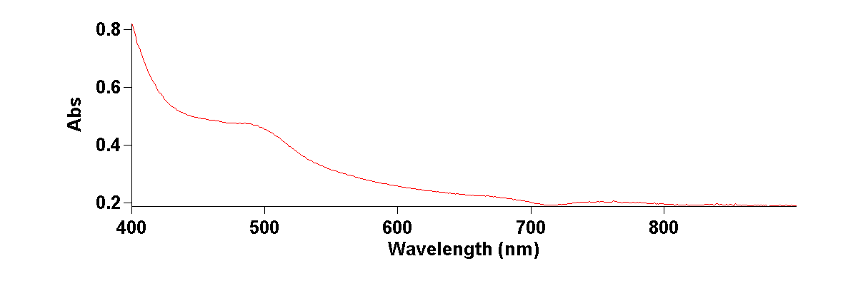
Сурет 3.14- Пияз қабығынан дайындалған экстрактінің құрамы

Пияз қабығынан алынған экстракт 1:32 қатынасында тазартылған сумен сұйылтылады және кюветке құйылады және сіңіру деңгейін анықтайды. Cary 50 спектрофотометрінде спектрінің көрінетін аймағында (400-700 нм) байқалатыны анықталды, пияз қабығынан табылған сипаттамалық шыңдар және оптикалық салыстыру тығыздығы (OТ) шамасында анықталды.
Көрінетін жарық сіңіру аймағында пияз қабығынан алынған бояуы үшін толқын ұзындығы 400-ден 710 нм-ге дейін анықталды.
Пияз қабығы бояғыштарын сіңірудің шыңы 491 нм толқын ұзындығында жатыр, ал сіңіру қарқындылығы 0,47 а. у. (3.14-сурет).

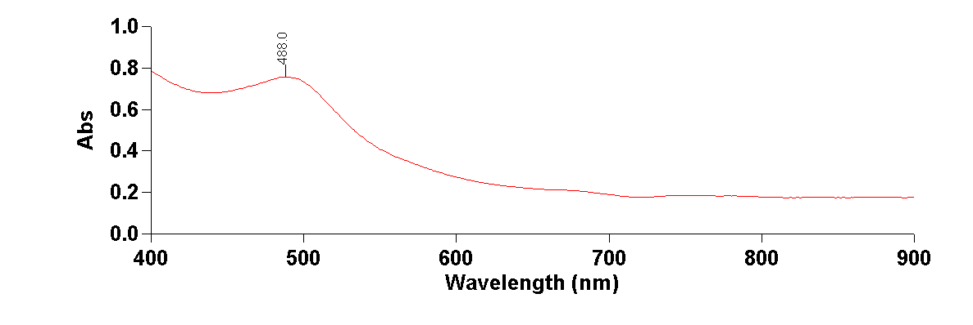
Сурет 3.15- Жаңғақ қабығынан дайындалған экстрактінің құрамы

Жаңғақ қабығынан алынған экстракт 1:8 қатынасында тазартылған сумен сұйылтылады және кюветке құйылады және сіңіру деңгейін анықтайды. Басқа табиғи экстрактілермен салыстырғанда жаңғақ қабығы биік шыңды көрсетті. Спектрофотометр ультракүлгін аймағында жаңғақ қабығынан алынған бояуы үшін толқын ұзындығы 400-ден 620 нм-ге дейін анықталды.
Жаңғақ қабығы бояғыштарын сіңірудің шыңы 488 нм толқын ұзындығында жатыр, ал сіңіру қарқындылығы 0,78 а. у. (3.15-сурет).

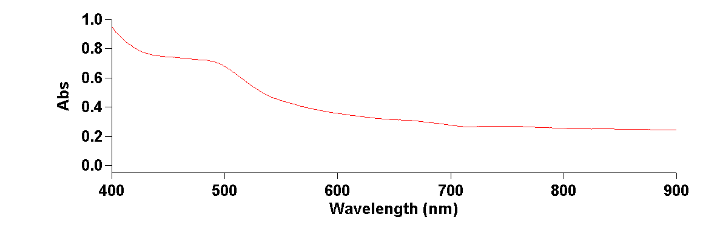

Сурет 3.16- Емен қабығынан дайындалған экстрактінің құрамы

Емен қабығынан алынған экстракт 1:16 қатынасында тазартылған сумен сұйылтылып, ультракүлгін сәулелерді сіңіру деңгейін анықтайды.
Емен қабығы бояғыштарын сіңірудің шыңы 497 нм толқын ұзындығында жатыр, ал сіңіру қарқындылығы 0,74 а. у. (3.16-сурет).
Флавоноидтар өсімдіктерде әртүрлі рөл атқарады. Абсорбциялық спектроскопия өсімдік экстрактілерінен оқшауланған флавоноидтарды сандық анықтаудың маңызды құралы болып табылады. Флавоноидты сіңіру спектрлері әдетте екі негізгі жолақтан тұрады: I жолақ (300-380 нм) және II жолақ (240-295 нм), біріншісі сары түс береді; кейбір флавоноидтарда сіңіру 400-450 нм дейін төмендейді[204].
Кейбір өсімдіктер сіңіру деңгейі 700 нм-ге дейін созылатын шыңды көрсетті[205-207].

3.5 Былғарыны ИК спектроскопиялық және электронды микроскоппен зерттеу сынамалары
Фурье түрлендіретін инфрақызыл спектроскопия (FTIR) — бұл жеке молекулалардың құрылымы мен молекулалық қоспалардың құрамын зерттеу үшін өндірістік және ғылыми зертханаларда кеңінен қолданылатын талдау әдісі.Таңдап алынған 6 үлгіні Фурье ішкі шағылысу спектрлері (3.17- 3.18 суреттер) Pike Technologies Miracle-дің таратылған ішкі шағылысу (DTIR) префиксі бар Shimadzu IR Prestige-21 Фурье спектрометрінің сынақ құрылғысымен түсірілген[214].
Былғары үлгілерінің спектрлерінде OH, CO, CH және CH₂ топтары түріндегі коллаген сигналдары байқалады. 2924, 2854 жолақтары CH және CH₂ валенттілігінің ауытқуын көрсетеді. Спектрлерде карбон 1728 см-1 және карбонил 1635 см-1 топтарының сигналдары көрсетілген.
а) | ә) | б)

Сурет 3.17 –Бақылау үлгілерінің ИК-спектрлері: а) химиялық пигментпен әрленген үлгі, ә) сумен әрленген үлгі, б) әрлеусіз үлгі

а) | ә) | б)

Сурет 3.18 –Зерттеу үлгілерінің ИК-спектрлері: а) емен қабығымен әрленген үлгі, ә) пияз қабығымен әрленген үлгі, б) жаңғақ қабығымен әрленген үлгі

Былғары үлгілерінде каллогеннің CH, OH және CC CH₂ деформациялық тербелістеріне сәйкес келетін 1446 см-1, 1226 см-1, 1134 см-1 жолақтары көрінеді. Химиялық пигмент пен пияз қабығына негізделген әрлеу тері үлгілерінің спектрлері әрлеусіз тері спектрлерімен іс жүзінде бірдей ( 3.17-3.18 суреттер).
Былғары үлгілерінің құрылымын талдау мақсатында материалдар сканерлеуші электронды микроскоппен бақыланды.
Зерттеу және бақылау тобындағы былғары үлгілерінің беткі (B), ортаңғы (C) және төменгі (D) қабаттарының электронды микроскоппен сканерленген суреттері бақыланды (3.19-3.20 суреттер).
Зерттеу тобындағы үлгілердің талшықтарының босауын көрсетеді, бұл осы аралыққа боудың жақсы сіңуіне ықпал жасайды.
Бақылау тобы
көлденең үлгілер | тігінен үлгілер
Химиялық пигментпен әрленген былғары
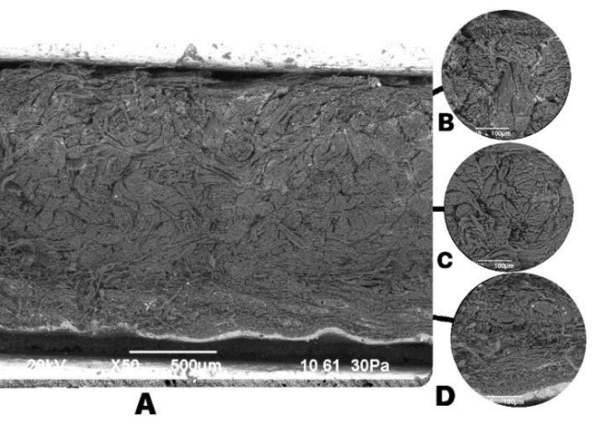 | 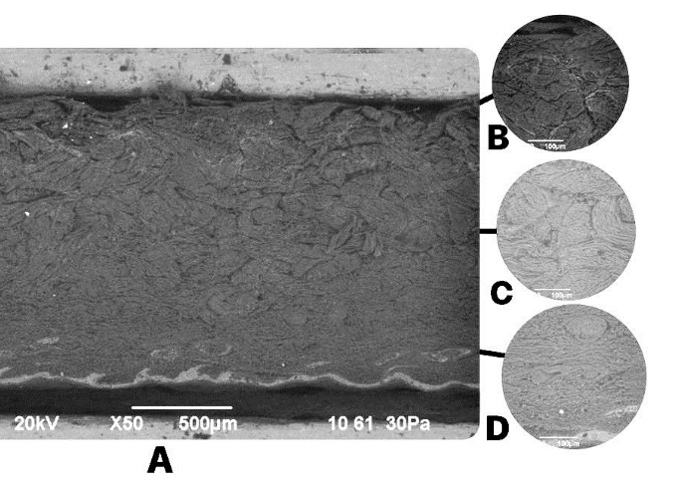
Сумен әрленген былғары
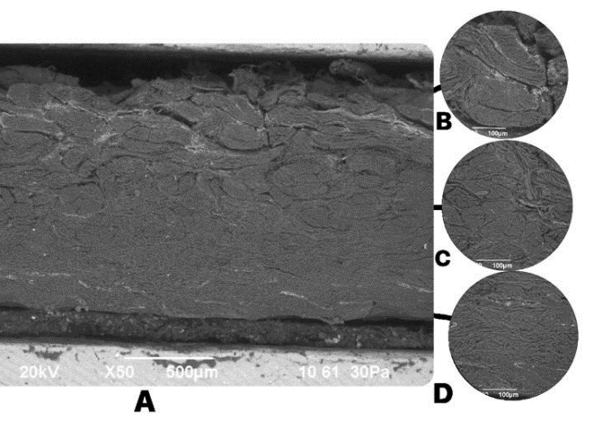 | 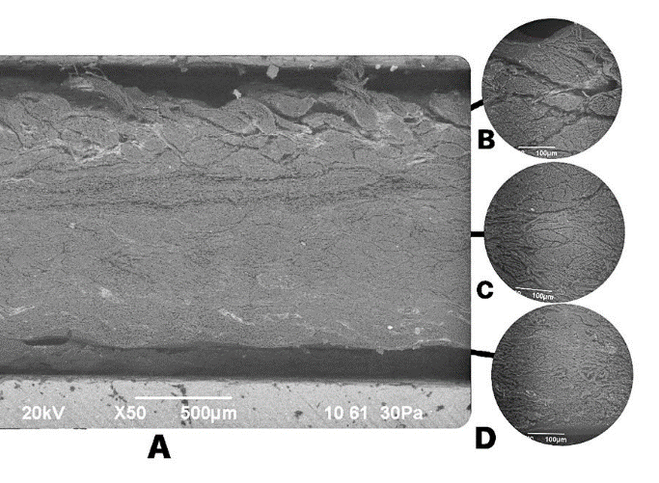
Әрлеусіз былғары
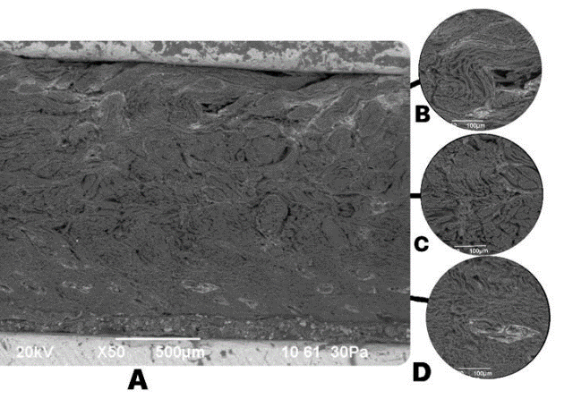 | 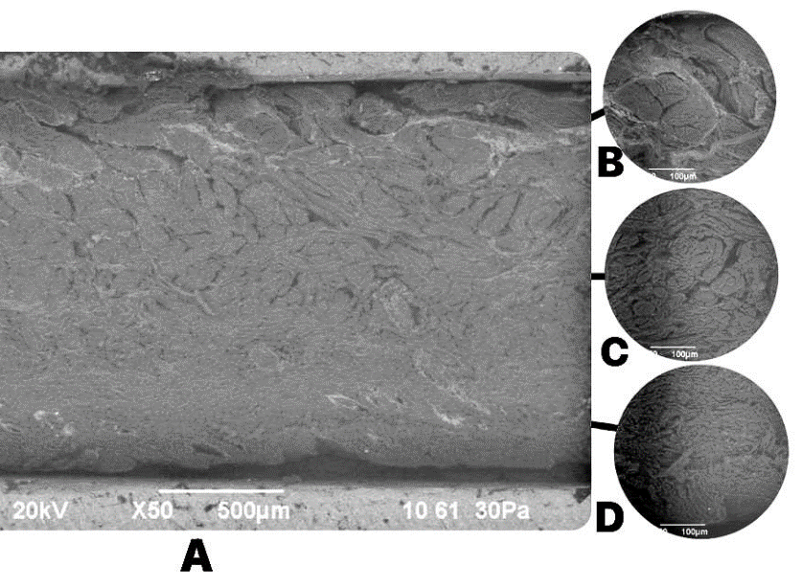

Сурет 3.19- Бақылау тобындағы үлгілердің тік және көлденең кесінділерінің электронды микроскоппен сканерленген суреттері

Бақылау тобындағы үлгілердің тік және көлденең кесінділерінің электронды микроскоппен сканерленген суреттерінің нәтижесі бойынша былғарының талшық құрамының ашылуы химиялық пигментпен әрленген былғарыда жақсы байқалады (3.19-сурет).

Зерттеу тобы
көлденең үлгілер | тігінен үлгілер
Жаңғақ қабығымен әрленген былғары
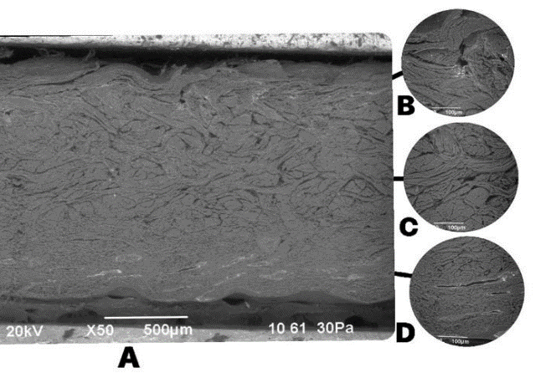 | 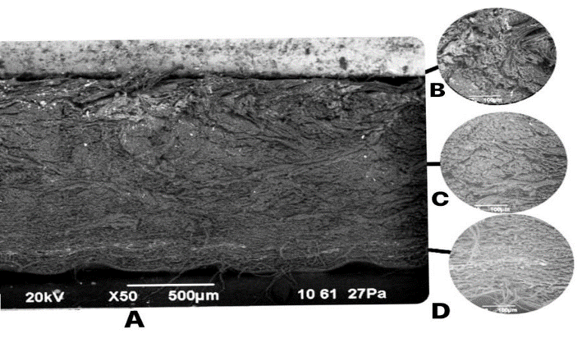
Пияз қабығымен әрленген былғары

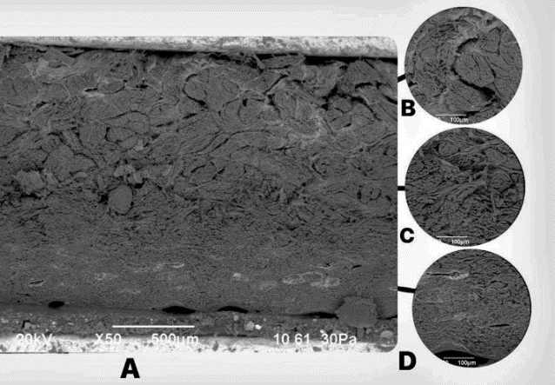 | 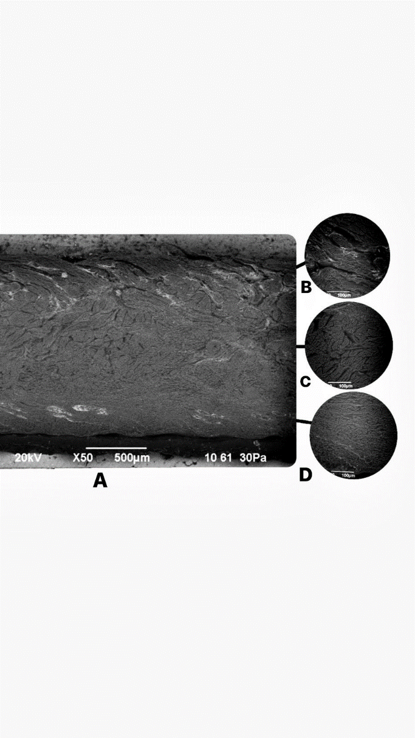
Емен қабығымен әрленген былғары

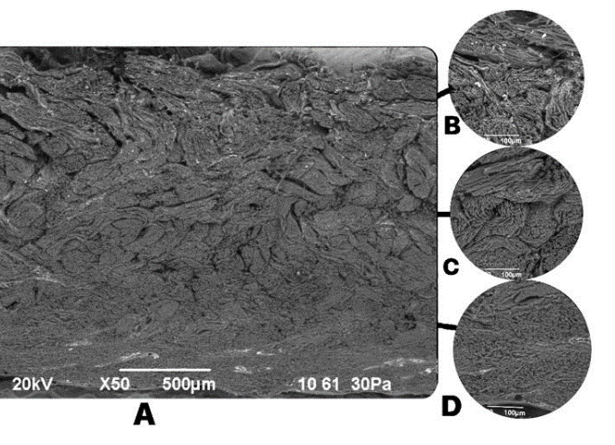 | 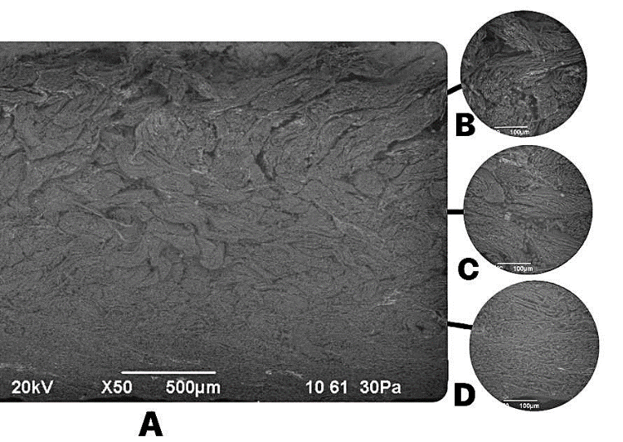

Сурет 3.20- Зерттеу тобындағы үлгілерінің тік және көлденең кесінділерінің электронды микроскоппен сканерленген суреттері
Зерттеу тобындағы үлгілердің тік және көлденең кесінділерінің электронды микроскоппен сканерленген суреттерінің нәтижесі бойынша былғарының талшық құрамының жаңғақ қабығымен, пияз қабығымен, емен қабығымен әрленген үш былғары үлгілерінде талшық құрамында саңылаулардың пайда болуы, яғни талшықтың ашылуы байқалады. Бұл бояу ретінде қолданылған табиғи экстрактілердің терең енуіне жағдай жасайды (3.20-сурет).

3.6 Былғары үлгілерінің түс тұрақтылығын зерттеу нәтижелері
Табиғи экстрактілер әрлеу жұмыстарында бояу ретінде қолданылды. Былғары материалдарының физико-механикалық қасиеттерінің жақсы болуымен қатар, материалдың түс тұрақтылығы да талапқа сай болу керек. Түс тұрақтылығын анықтау Konica Minolta CM 3600d спектрофотометрінде жүргізілді. Жұмыс ISO 17228-7B (2005) стандартына сәйкес былғары үлгілері температура мен ылғалдылықты реттеуге болатын ультракүлгін камерада 24 және 96 сағат ішінде 60°C температурада және 90% ылғалдылықта тозу үрдісіне ұшырата отырып 2.6 бөлімде келтірілген ақпараттарға сүйене отырып орындалды.

Кесте 3.14- Былғары үлгілерінің түсін өлшеу тестінің нәтижелері
Үлгі атауы | Үлгі  нөмірі | L*  (D65) | a*  (D65) | b*  (D65) | DL*  (D65) | Da*  (D65) | Db*  (D65) | DE*ab  (D65)
Бақылау тобы
химиялық пигмент | 1 | 78,61 | -0,07 | 12,64 | 49,74 | 0,04 | 13,25 | 51,47
химиялық пигмент | 2 | 79,29 | -0,16 | 12,68 | 50,41 | -0,06 | 13,29 | 52,14
химиялық пигмент | 3 | 78,83 | -0,09 | 12,8 | 49,95 | 0,01 | 13,41 | 51,72
су | 1 | 81,46 | -0,05 | 4,4 | 52,59 | 0,05 | 5,01 | 52,83
су | 2 | 79,75 | 0,04 | 4,64 | 50,88 | 0,14 | 5,26 | 51,15
су | 3 | 80,07 | -0,41 | 4,32 | 51,19 | -0,31 | 4,93 | 51,43
әрлеусіз | 1 | 87,28 | -2,5 | 2,81 | 58,41 | -2,39 | 3,42 | 58,55
әрлеусіз | 2 | 87,03 | -2,48 | 3,13 | 58,16 | -2,37 | 3,75 | 58,32
әрлеусіз | 3 | 87,04 | -2,52 | 3,23 | 58,17 | -2,42 | 3,84 | 58,34
Зерттеу тобы
емен қабығы | 1 | 70,55 | 5,79 | 23,9 | 41,67 | 5,9 | 24,51 | 48,71
емен қабығы | 2 | 69,09 | 6,28 | 24,36 | 40,21 | 6,38 | 24,97 | 47,76
емен қабығы | 3 | 69,99 | 5,99 | 24,1 | 41,11 | 6,1 | 24,71 | 48,36
пияз қабығы | 1 | 74,54 | 3,55 | 36,7 | 45,67 | 3,65 | 37,31 | 59,08
пияз қабығы | 2 | 74,34 | 4,05 | 37,72 | 45,46 | 4,16 | 38,33 | 59,61
пияз қабығы | 3 | 74,78 | 3,89 | 37,71 | 45,9 | 3,99 | 38,33 | 59,93
жаңғақ  қабығы | 1 | 74,86 | 1,5 | 15,81 | 45,98 | 1,6 | 16,42 | 48,86
жаңғақ  қабығы | 2 | 74,64 | 1,61 | 15,65 | 45,76 | 1,72 | 16,27 | 48,6
жаңғақ  қабығы | 3 | 74,44 | 1,83 | 16,46 | 45,56 | 1,93 | 17,08 | 48,7
Бастапқыда салыстыруға қажетті мәліметтер үшін барлық былғарының тұс өлшемдері өлшенді(3.14 -кесте)
Бұл жұмыста зерттеу тобындағы былғары үлгілерінің a*(D65), b*(D65), da*(D65), DB*(D65) деңгейлері айтарлықтай жоғары болды. L*(D65), dL*(D65), dE*ab(D65) деңгейлеріне қатысты бақылау және зерттеу топтары арасында айтарлықтай айырмашылық байқалды.

Сурет 3.21 - Konica Minolta СМ 3600d спектрофотометрінде былғарының түс шамасы

a * мәндері жасыл учаскеде теріс және қызыл учаскеде оң болады. Сол сияқты, b * мәндері көк бөлімде теріс және сары бөлікте оң, a және b CIELab шеңберінің түссіз орталығында нөлге тең.
L осі -спектрлік шағылысу коэффициентін көрсетеді, жарық 0-ден 100% - ға дейін өлшенеді, a осі бойынша қызыл-жасыл реңк, b ось бойынша сары-көк реңк (-120-дан +120-ға дейін) өлшенеді.
Зерттеу тобындағы былғары үлгілері сары мен қоңыр аралас түстерге ие болғандықтан a * мәндерімен салыстырғанда b * мәндері жоғары болды. b * аймағының ең шеткі шегі 120 болса, пияз қабығымен боялған үлгі 37,77 болды. Мұнда жаңғақ қабығының түс көрсеткіші өндірістің негізгі өнімі химиялық пигментті былғарының түсіне жақын болды.
Konica Minolta СМ 3600d спектрофотометрінде былғары үлгілерінің түс тұрақтылығын зерттеу барысында түсірілген бейнелері 3.22 -суретте көрсетілді.
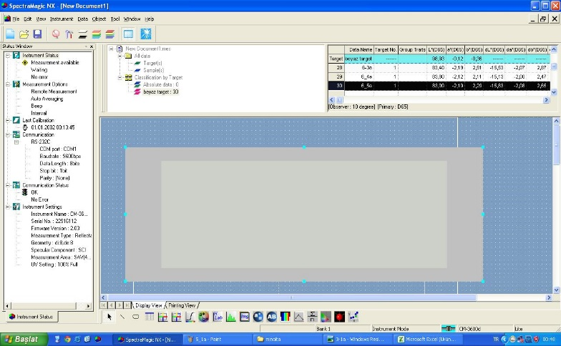 | 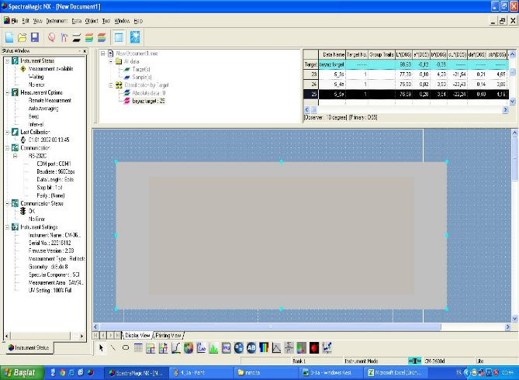
а) әрлеусіз | ә) су
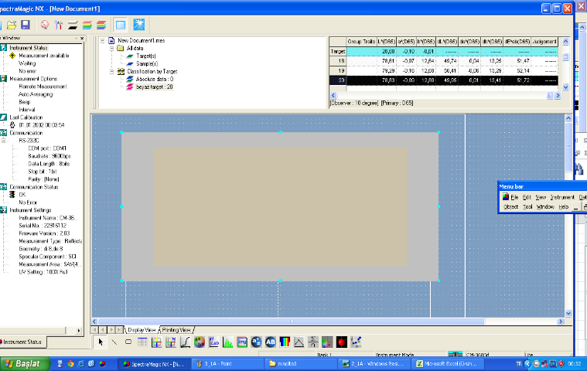 | 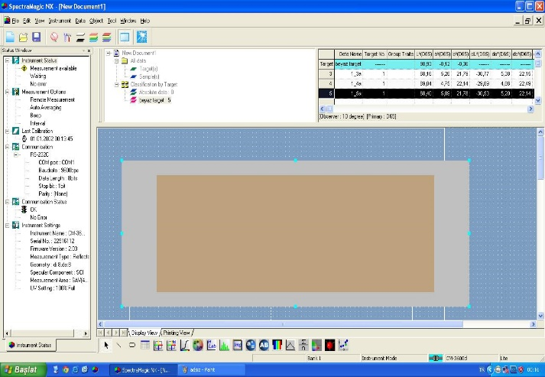
б) химиялық пигмент | в) емен қабығы
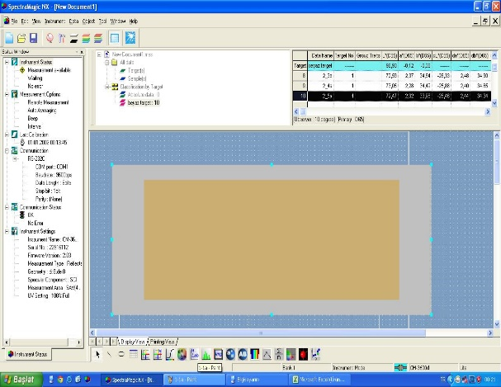 | 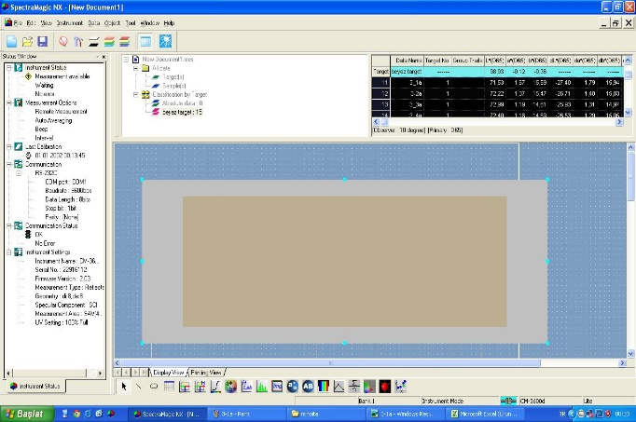
г) пияз қабығы | д) жаңғақ қабығы

Сурет 3.22 - Konica Minolta СМ 3600d спектрофотометрінде былғарының бейнелері
Былғары үлгілерін ультракүлгін камерада 24 сағат ішінде 60°C температурада және 90% ылғалдылықта ұстау арқылы зерттеген түс тұрақтылығының нәтижелері 3.15 -кестеде берілді.

Кесте 3.15- Былғары үлгілерінің түсін өлшеу тестінің нәтижелері (24 сағат)
Үлгі атауы | Үлгі  нөмірі | L*  (D65) | a*  (D65) | b*  (D65) | DL*  (D65) | Da*  (D65) | Db*  (D65) | DE*ab  (D65)
Бақылау тобы
химиялық пигмент | 1 | 78,44 | -0,03 | 12,62 | 49,56 | 0,08 | 13,24 | 51,3
химиялық пигмент | 2 | 78,67 | -0,01 | 12,63 | 49,8 | 0,09 | 13,24 | 51,53
химиялық пигмент | 3 | 78,52 | -0,09 | 12,66 | 49,64 | 0,02 | 13,27 | 51,38
су | 1 | 80,35 | -0,09 | 4,52 | 51,47 | 0,02 | 5,14 | 51,73
су | 2 | 78,8 | 0,59 | 4,3 | 49,93 | 0,69 | 4,92 | 50,17
су | 3 | 78,19 | 0,8 | 4,74 | 49,31 | 0,91 | 5,35 | 49,61
әрлеусіз | 1 | 86,77 | -2,67 | 3,19 | 57,89 | -2,57 | 3,8 | 58,07
әрлеусіз | 2 | 87,79 | -2,5 | 3,12 | 58,92 | -2,39 | 3,74 | 59,08
әрлеусіз | 3 | 87,36 | -2,51 | 2,79 | 58,48 | -2,4 | 3,4 | 58,63
Зерттеу тобы
емен қабығы | 1 | 69,68 | 6,08 | 23,87 | 40,81 | 6,18 | 24,48 | 47,99
емен қабығы | 2 | 69,81 | 5,49 | 24,13 | 40,94 | 5,59 | 24,74 | 48,16
емен қабығы | 3 | 70,2 | 5,74 | 24,16 | 41,32 | 5,84 | 24,78 | 48,53
пияз қабығы | 1 | 74,11 | 4,85 | 37,93 | 45,23 | 4,95 | 38,54 | 59,63
пияз қабығы | 2 | 73,71 | 4,46 | 37,48 | 44,83 | 4,57 | 38,09 | 59,01
пияз қабығы | 3 | 75,16 | 4,02 | 36,75 | 46,28 | 4,12 | 37,36 | 59,63
жаңғақ қабығы | 1 | 72,77 | 2,09 | 17,31 | 43,9 | 2,19 | 17,92 | 47,46
жаңғақ қабығы | 2 | 73,14 | 1,83 | 16,28 | 44,26 | 1,94 | 16,89 | 47,42
жаңғақ қабығы | 3 | 74,07 | 1,53 | 15,69 | 45,19 | 1,63 | 16,31 | 48,07

Үлгілерді 96 сағат ішінде 60°C температурада және 90% ылғалдылықта ультракүлгін камерада қалдыру арқылы тозу үрдісін қалыптастыра отырып, зерттеген түс тұрақтылығының нәтижелері 3.16 -кестеде берілді.

Кесте 3.16 - Былғары үлгілерінің түсін өлшеу тестінің нәтижелері (96 сағат)
Үлгі атауы | Үлгі  нөмірі | L*  (D65) | a*  (D65) | b*  (D65) | DL*  (D65) | Da*  (D65) | Db*  (D65) | DE*ab  (D65)
Бақылау тобы
химиялық пигмент | 1 | 78,46 | -0,14 | 12,66 | 49,58 | -0,04 | 13,27 | 51,33
химиялық пигмент | 2 | 79,31 | -0,08 | 13,03 | 50,43 | 0,03 | 13,64 | 52,24
химиялық пигмент | 3 | 78,64 | -0,05 | 12,71 | 49,76 | 0,05 | 13,32 | 51,51
3.16 -кестенің жалғасы
1 | 2 | 3 | 4 | 5 | 6 | 7 | 8 | 9
су | 1 | 76,84 | 1,5 | 5,12 | 47,96 | 1,61 | 5,73 | 48,33
су | 2 | 76,83 | 1,51 | 5,12 | 47,95 | 1,61 | 5,74 | 48,32
су | 3 | 76,74 | 0,31 | 7,06 | 47,87 | 0,42 | 7,67 | 48,48
әрлеусіз | 1 | 87,27 | -2,49 | 3,07 | 58,39 | -2,39 | 3,69 | 58,55
әрлеусіз | 2 | 86,88 | -2,64 | 2,88 | 58 | -2,53 | 3,49 | 58,16
әрлеусіз | 3 | 87,14 | -2,59 | 2,83 | 58,26 | -2,48 | 3,44 | 58,42
Зерттеу тобы
емен қабығы | 1 | 70,53 | 6 | 24,77 | 41,66 | 6,1 | 25,39 | 49,16
емен қабығы | 2 | 69,11 | 6,28 | 24,38 | 39,24 | 6,39 | 24,99 | 46,96
емен қабығы | 3 | 70,03 | 5,76 | 24,29 | 41,15 | 5,86 | 24,9 | 48,45
пияз қабығы | 1 | 75,66 | 3,4 | 35,12 | 46,78 | 3,5 | 35,73 | 58,97
пияз қабығы | 2 | 75,5 | 3,31 | 35,31 | 46,62 | 3,42 | 35,92 | 58,95
пияз қабығы | 3 | 76,33 | 3,11 | 36,25 | 47,45 | 3,22 | 36,87 | 60,18
жаңғақ қабығы | 1 | 73,91 | 1,75 | 16,62 | 45,04 | 1,86 | 17,23 | 48,26
жаңғақ қабығы | 2 | 74,14 | 1,93 | 16,49 | 45,26 | 2,03 | 17,1 | 48,43
жаңғақ қабығы | 3 | 73,54 | 1,97 | 17,41 | 44,67 | 2,08 | 18,03 | 48,21

Сурет 3.23 - Былғарының тозу процесінен кейінгі b* аймағындағы түс шамаларын салыстыру

Жаңғақ қабығы, емен қабығы және пияз қабығынан дайындалған табиғи экстрактілермен әрленген былғары үлгілерінің 3 жағдайдағы түс шамалары салыстырылды. Салыстыру үшін сары мен қоңырға жақын түстерге ие болуына байланысты b* аймағындағы мәліметтер алынды. Талдау нәтижесінде үлгілердің тозу үрдісінен кейін де түс шамаларының сақталғаны мәлім болды.
Түс тұрақтылық қасиеттерін бағалау үшін басқа да зерттеу тұрлері бар.

3.7 Былғарының құрғақ және ылғал сүртуге түс тұрақтылығын зерттеу нәтижелері
Былғары үлгілерінің түс тұрақтылығын ылғал және құрғақ сүртуге тұрақтылығы арқылы да анықтайды. Сынама жұмыстары үш рет қайталанып орындалды (3.17-кесте).

Кесте 3.17- Құрғақ және ылғал сүртуге былғары үлгілерінің түс тұрақтылығы сынамаларының нәтижелері
Үлгі атауы | Үлгі  нөмірі | құрғақ |  | ылғал
Үлгі атауы | Үлгі  нөмірі | Былғары | Киіз | Былғары | Киіз
Бақылау тобы
химиялық пигмент | 1 | 3/4 | 3/4 | 4 | 4
химиялық пигмент | 2 | 3/4 | 3/4 | 4 | 4
химиялық пигмент | 3 | 3/4 | 3/4 | 4 | 4
су | 1 | 4 | 4 | 4 | 4
су | 2 | 4 | 4 | 4 | 4
су | 3 | 4 | 4 | 4 | 4
әрлеусіз | 1 | 4 | 4 | 3 | 3
әрлеусіз | 2 | 4 | 4 | 3 | 3
әрлеусіз | 3 | 4 | 4 | 3 | 3
Зерттеу тобы
жаңғақ қабығы | 1 | 4 | 4 | 4 | 4/5
жаңғақ қабығы | 2 | 4 | 4 | 4 | 4/5
жаңғақ қабығы | 3 | 4 | 4 | 4 | 4/5
емен қабығы | 1 | 4/5 | 4/5 | 4/5 | 4/5
емен қабығы | 2 | 4/5 | 4/5 | 4/5 | 4/5
емен қабығы | 3 | 4/5 | 4/5 | 4/5 | 4/5
пияз қабығы | 1 | 4/5 | 4/5 | 4/5 | 4/5
пияз қабығы | 2 | 4/5 | 4/5 | 4/5 | 4/5
пияз қабығы | 3 | 4/5 | 4/5 | 4/5 | 4/5

Ылғал сүртуге түст тұрақтылығын анықтау кезінде зерттеу тобында жақсы түс сапасы байқалды. Зерттеу нәтижелері көрсеткендей, барлық сынақта зерттеу тобы жақсы нәтиже көрсетті және табиғи экстрактілерді әрлеу жұмысында бояу ретінде қолдануға болады [216].
Зерттеу тобындағы үш түрлі үлгі де бұл жұмыста жақсы көрсеткіштерге қол жеткізді.
Құрғақ сүртуге сынама жұмыстары ақ киізді қолдану арқылы орындалды. Бұл жұмыс нәтижесі бойынша 4, 5 балмен бақылау тобындағы үш үлгі де жақсы шамаға ие болды.

Сурет 3.24 -Былғары үлгілерінің құрғақ сүртуге түс тұрақтылығы

Қара түсті киізбен ылғал сүртуге түс тұрақтылығы сынамаларының нәтижелері 3.25 -суретте көрсетілді.

Сурет 3.25 -Былғары үлгілерінің ылғал сүртуге түс тұрақтылығы

Ылғал сүртуге түс тұрақтылық шамасы бойынша 4,5 балмен пияз қабығы және жаңғақ қабығы жақсы нәтижені көрсетті.
3.8 Былғарының су тамшыларына түс тұрақтылығын зерттеу нәтижелері
Түс тұрақтылығын анықтау үшін орындалатын зерттеудің бірі, бұл - үлгілердің су тамшыларына түс тұрақтылығы. Жұмысты 2 бөлімде берілген мәліметтерге сүйене отырып орындады.
Зерттеу нәтижелерін бақылау үшін екі әдіс қолданылды. Біріншісі, ISO 105 – A02 стандарты бойынша органолептикалық әдіс; екінші әдіс сұр шкаламен бақылау.

Кесте 3.18- Былғарының су тамшыларына түс тұрақтылығының көрсеткіштері
Үлгі атауы | Үлгі нөмірі | Сынақ уақыты
Үлгі атауы | Үлгі нөмірі | 30 минут | 16 сағат
Бақылау тобы
химиялық пигмент | 1 | 4 | 4
химиялық пигмент | 2 | 4 | 4
химиялық пигмент | 3 | 3,5 | 3,5
су | 1 | 3,5 | 3,5
су | 2 | 3 | 3
су | 3 | 3,5 | 3
әрлеусіз | 1 | 3,5 | 3
әрлеусіз | 2 | 3 | 2,5
әрлеусіз | 3 | 3 | 2,5
Зерттеу тобы
емен қабығы | 1 | 4 | 4
емен қабығы | 2 | 4,5 | 4,5
емен қабығы | 3 | 4 | 4
пияз қабығы | 1 | 4,5 | 4,5
пияз қабығы | 2 | 4,5 | 4,5
пияз қабығы | 3 | 4,5 | 4,5
жаңғақ қабығы | 1 | 4 | 4
жаңғақ қабығы | 2 | 4 | 4
жаңғақ қабығы | 3 | 4,5 | 4

Әрлеу жұмысында бояғыштардың қолданылуы, әрлеу жұмысының маңыздылығы зерттеу нәтижелерімен дәлелденді. Жұмыс нәтижелері органолептикалық әдіспен және сұр шкаланың көмегімен бағаланды. Әрлеусіз былғары үлгісінің көрсеткіштері 30 минуттан соң 3 балл, 16 сағаттан кейін 2,5 балл болды (3.18-кесте). Сумен әрленген былғары үлгілері 3-3,5 балмен бағаланды. Химиялық пигментпен әрленген былғары үлгілерінің су тамшыларына түс тұрақтылығының көрсеткіштері 3,5-4 балл болды.

Сурет 3.26- 30 минуттан кейінгі үлгілердің су тамшысына бояу тұрақтылығының көрсеткіші

Былғарының суға түс тұрақтылығының көрсеткіштері 30 минуттан кейін бақылағанда 4,5 балмен пияз үлгісі алдыңғы қатарда болды (3.26-сурет).
Жаңғақ қабығы мен емен қабығы 4-4,5 болды.

Сурет 3.27- 16 сағаттан кейінгі үлгілердің су тамшысына бояу тұрақтылығының көрсеткіші

Былғарының су тамшыларына түс тұрақтылығының 16 сағаттан кейінгі нәтижесінде бақылау тобындағы үлгілер жақсы көрсеткіштер көрсетті. Бұл көрсеткіш емен қабығында 4-4,5 балл, пияз қабығында 4,5 балл, жаңғақ қабығы 4 балл болды. Бақылау тобындағы химиялық пигмент 3,5 -4 балл, су 3-3,5 балл, әрлеусіз былғары 2,5 -3 балды көрсетті (3.27-сурет).
Бұл жұмыста ең нашар көрсеткіш әрлеуден өтпеген былғары үлгісінде байқалды [217].
Талдау нәтижелері бойынша табиғи эсктрактімен боялған былғарылардың боялу сапасының жақсы екені анықталды.
Бұл көрсеткіш емен қабығында 4-4,5 балл, пияз қабығында 4,5 балл, жаңғақ қабығы 4 балл болды. Бақылау тобындағы химиялық пигмент 3,5 -4 балл, су 3-3,5 балл, әрлеусіз былғары 2,5 -3 балды көрсетті.

3.9 Былғары құрамындағы Cr(VI) шамасын зерттеу нәтижелері
Былғары құрамындағы хром шамасын анықтауды 2.9 бөлімде көрсетілген мәліметтерге сүйеніп орындалды.
Кесте 3.19 -Тозу үрдісінен кейінгі (80 ⁰C, 24сағ) былғарыдағы Cr(VI) шамасы
Үлгі атауы | Үлгі нөмірі | Дифенил  карбазидпен | Дифенил  карбазидсыз | Cr (VI) шамасы, мг/кг
Бақылау тобы
химиялық пигмент | 1 | 2,687 | 0.133 | 12,6
химиялық пигмент | 2 | 2,688 | 0.133 | 12,6
химиялық пигмент | 3 | 2,686 | 0.132 | 12,6
су | 1 | 2,649 | 0,233 | 12,07
су | 2 | 2,648 | 0,221 | 12,1
су | 3 | 2,645 | 0,242 | 12,01
әрлеусіз | 1 | 4,413 | 0,208 | 20,9
әрлеусіз | 2 | 4,414 | 0,228 | 20,8
әрлеусіз | 3 | 4,412 | 0,206 | 20,9
Зерттеу тобы
емен қабығы | 1 | 0.564 | 0.172 | 2,0
емен қабығы | 2 | 0.562 | 0.171 | 2,0
емен қабығы | 3 | 0.563 | 0.172 | 2,0
пияз қабығы | 1 | 0.653 | 0.235 | 2,1
пияз қабығы | 2 | 0.653 | 0.235 | 2,0
пияз қабығы | 3 | 0.653 | 0.235 | 2,0
жаңғақ қабығы | 1 | 1,071 | 0,169 | 4,5
жаңғақ қабығы | 2 | 1,072 | 0,168 | 4,5
жаңғақ қабығы | 3 | 1,072 | 0,169 | 4,5

Былғарыны тозу процесінен өткізу арқылы зерттеулер жүргізілді.
Жұмыста емен қабығы және пияз қабығымен әрленген былғарыда Cr(VI) 2,1 мг/кг шамасынан аспағаны белгілі болды (3.19-кесте және 3.28 сурет).

1,2,3 -химиялық пигмент; 4,5,6 – су; 7,8,9 – әрлеусіз; 10,11,12 -жаңғақ қабығы; 13,14,15 -емен қабығы; 16,17,18-пияз жабығы

Сурет 3.28- Тозу үрдісінен кейінгі (80 ⁰C, 24сағ) былғарыдағы Cr(VI) шамасы

1,2,3 -химиялық пигмент; 4,5,6 – су; 7,8,9 – әрлеусіз; 10,11,12 -жаңғақ қабығы; 13,14,15 -емен қабығы; 16,17,18-пияз жабығы

Сурет 3.29 -Тозу үрдісінен кейінгі (80 ⁰C/UV, 24сағ) былғарыдағы Cr(VI) шамасы
Былғары үлгілері 80°C температурада, 24 сағат бойы ультракүлгін сәулелену арқылы терморегуляцияланатын камерада (254 нм ультракүлгін сәулелену) ұсталды, ал хром (VI) осылайша, былғары үлгілерінде түзілуі белсендірілді.
Кесте 3.20 -Тозу үрдісінен кейінгі (80 ⁰C/UV, 24сағ) былғарыдағы Cr(VI) шамасы
Үлгі атауы | Үлгі нөмірі | Дифенил  карбазидпен | Дифенил  карбазидсыз | Cr (VI) шамасы, мг/кг
Бақылау тобы
химиялық пигмент | 1 | 2,834 | 0.162 | 13,2
химиялық пигмент | 2 | 2,832 | 0.161 | 13,2
химиялық пигмент | 3 | 2,836 | 0.162 | 13,2
су | 1 | 2,745 | 0,242 | 12,4
су | 2 | 2,738 | 0,245 | 12,4
су | 3 | 2,742 | 0,243 | 12,4
әрлеусіз | 1 | 4,722 | 0,212 | 22,4
әрлеусіз | 2 | 4,718 | 0,219 | 22,3
әрлеусіз | 3 | 4,721 | 0,213 | 22,4
Зерттеу тобы
емен қабығы | 1 | 0.632 | 0.172 | 2,3
емен қабығы | 2 | 0.634 | 0.173 | 2,3
емен қабығы | 3 | 0.631 | 0.172 | 2,3
пияз қабығы | 1 | 0.714 | 0.233 | 2,4
пияз қабығы | 2 | 0.718 | 0.235 | 2,4
пияз қабығы | 3 | 0.726 | 0.234 | 2,4
жаңғақ қабығы | 1 | 1,128 | 0,171 | 4,8
жаңғақ қабығы | 2 | 1,132 | 0,172 | 4,8
жаңғақ қабығы | 3 | 1,131 | 0,171 | 4,8

Зерттеу нәтижелерінен алты валентті хромның шектен тыс шамасы әрлеусіз былғары үлгілерінде 22,4 мг/кг байқалды (3.20 -кесте).
Бақылау үлгілеріндегі химиялық пигмент 13,2 мг/кг және су қолданып дайындалған былғарыларда, 12,4 мг/кг Cr (VI) мөлшері шамалас болды.
Зерттеу тобындағы үлгілердің нәтижелерін сүйеніп табиғи экстракт үшін қолданылған өсімдік қалдықтарының хром шамасын төмендете алатынына көз жеткіздік. Бұл топтағы былғарыда Cr (VI) шамасы 2,3 -4,8 мг/кг аралығында болды.
Зерттеу материалдарын 80°C температурада ультракүлгін камерада (254 нм ультракүлгін сәуле) 72 сағат бойы ультракүлгін сәуле астында ұстады. Салыстырмалы талдау жүргізу және табиғи экстрактілердің былғарыда Cr(VI) түзілуіне қалай әсер ететінін анықтау үшін былғарының кейінгі тозу үрдісі бағаланды. Тозу үрдісі арқылы былғары үлгілерінде Cr(VI) пайда болуы белсендіріледі. Бұл былғарыда тозу үрдісінен кейін пайда болған Cr(VI) шамасын анықтауға мүмкіндік береді.
Кесте 3.21 -Тозу үрдісінен кейінгі (80 ⁰C/UV, 24 сағ) былғарыдағы Cr(VI) шамасы
Үлгі атауы | Үлгі нөмірі | Дифенил  карбазидпен | Дифенил  карбазидсыз | Cr (VI) шамасы, мг/кг
Бақылау тобы
химиялық пигмент | 1 | 2,687 | 0.133 | 14,4
химиялық пигмент | 2 | 2,688 | 0.133 | 14,4
химиялық пигмент | 3 | 2,686 | 0.132 | 14,4
су | 1 | 2,824 | 0,246 | 12,9
су | 2 | 2,832 | 0,248 | 12,9
су | 3 | 2,836 | 0,245 | 12,9
әрлеусіз | 1 | 4,778 | 0,214 | 22,8
әрлеусіз | 2 | 4,776 | 0,213 | 22,8
әрлеусіз | 3 | 4,782 | 0,215 | 22,8
Зерттеу тобы
емен қабығы | 1 | 0.832 | 0.241 | 2,9
емен қабығы | 2 | 0.834 | 0.240 | 2,9
емен қабығы | 3 | 0.831 | 0.239 | 2,9
пияз қабығы | 1 | 0.712 | 0.174 | 2,7
пияз қабығы | 2 | 0.711 | 0.172 | 2,7
пияз қабығы | 3 | 0.714 | 0.173 | 2,7
жаңғақ қабығы | 1 | 1,152 | 0,172 | 4,9
жаңғақ қабығы | 2 | 1,154 | 0,171 | 4,9
жаңғақ қабығы | 3 | 1,152 | 0,168 | 4,9

Табиғи өнімдердің әсерін зерттейтін көптеген зерттеулер болғанымен, бұл зерттеуде Cr (VI)түзілуін болдырмау мақсатында әрлеу кезінде пайдаланылған экстрактілер былғары өнеркәсібінде тұрақтылықты қамтамасыз ету үшін табиғи өнімдерді химиялық өнімдерге балама ретінде пайдалану маңыздылығын дәлелдейді. Жаңғақ қабығы, пияз қабығы мен емен қабығының сығындылары былғарыдағы Cr (VI) сияқты ауыр металды азайтуға қабілетті және былғарыны әрлеу жұмысында қолдану ұсынылады деген қорытынды жасауға болады. Біздің ойымызша, бұл зерттеу былғары өнеркәсібі үшін ең маңызды зерттеулердің бірі болып табылады [219].
Тозу процесінің үшінші кезеңінен өткен былғары материалдарының бақылау тобында 12,9 – 22,8 мг/кг аралығында болды, ал зерттеу тобындағы үлгілер 2,9 -4,9 мг/кг аралығындағы шаманы көрсетті. Пияз қабығында хром шамасы 2,7 мг/кг, емен қабығында 2,9 мг/кг, жаңғақ қабығында 4,9 мг/кг болды(3.21 -кесте және 3.30 сурет).

1,2,3 -химиялық пигмент; 4,5,6 – су; 7,8,9 – әрлеусіз; 10,11,12 -жаңғақ қабығы; 13,14,15 -емен қабығы; 16,17,18-пияз жабығы

Кесте 3.30 -Тозу үрдісінен кейінгі (80 ⁰C/UV, 72сағ) былғарыдағы Cr(VI) шамасы

Өсімдік қалдықтары былғарыда алты валентті хром шамасын төмендете алатынын зерттеу нәтижелері дәлелдеді.

3.10 Зерттелген нәтижелерді математикалық модельдеу

Жұмыс нәтижелерін бағалау NCSS (Number Cruncher Statistical System) 2022 статистикалық бағдарламасы көмегімен орындалды. Зерттеу нәтижелеріне сәйкес бақылау тобы мен зерттеу тобы арасында статистикалық маңызды айырмашылық бар; Cr (VI) шамасы (p< 0,05); бақылау тобында 12,3 мг/кг Cr (VI), зерттеу тобында <3 мг/кг Cr (VI). Химиялық пигменттің Cr (VI) шамасы мен емен қабығының (p<0,05) арасында статистикалық маңызды айырмашылық анықталды; химиялық пигмент -12,6 мг/кг, емен қабығы<3 мг/кг.
Пияз қабығының құрамы зерттеу тобымен салыстырғанда химиялық пигментке қарағанда едәуір төмен болды. Емен қабығы мен пияз қабығының құрамы арасында айтарлықтай айырмашылық болған жоқ (p<0,01). Бақылау тобындағы судың мөлшері пияз қабығына қарағанда едәуір жоғары болды. Су мен емен қабығының құрамы арасында статистикалық маңызды айырмашылық болды.
Кесте 3.22- Хром (VI) шамасын бағалау (80 ⁰C/UV, 24 сағат)
 |  |  |  | Cr (VI) mg/kg
бақылау | Median |  | 12,3(12,0 -12,6)
бақылау | (min-maх)
бақылау | Ort+SD |  |  | 12,3±0,29
зерттеу | Median |  |  | 2,0(2,0-2,1)
зерттеу | (min-maх)
зерттеу | Ort+SD |  |  | 2,05±0,05
Тест шамасы |  |  |  | 9,7
^{c}p |  |  |  | 0,007**
 |  | Бақылау тобы
Химиялық пигмент | Median |  |  | 12,6(12,6-12,6)
Химиялық пигмент | (min-maх)
Химиялық пигмент | Ort+SD |  |  | 12,6±0
су | Median  (min-maх) |  |  | 12,1(12,0-12,1)
 | Ort+SD |  |  | 12,1±0,01
 |  | Зерттеу тобы
Емен қабығы | Median |  | 2,0(2,0-2,0)
Емен қабығы | (min-maх)
Емен қабығы | Ort+SD |  |  | 2,0±0
Пияз қабығы | Median |  |  | 2,0(2,0-2,1)
Пияз қабығы | (min-maх)
Пияз қабығы | Ort+SD |  |  | 2,05±0,05
Тест шамасы |  |  | 17
^{e}p |  |  | 0,004**
Post Hoc |  |  |  | Емен қабығы- пияз қабығы p:0,007**  су -емен қабығы p:0,022*

Бұл зерттеуде бақылау және зерттеу топтарындағы Cr (VI) шамасы (p <0,05) арасында статистикалық маңызды айырмашылық анықталды; химиялық пигмент бақылау тобында айтарлықтай жоғары болды, бақылау тобындағы Cr (VI) шамасы 13,6 мг/кг құрайды; Cr (VI) шамасы бақылау тобында<3 мг/кг құрайды. Пияз қабығынан алынған Cr (VI) мөлшері химиялық пигментті(p<0,05) былғарыдан айтарлықтай төмен болды.
Химиялық пигмент пен емен қабығының арасында айтарлықтай айырмашылық табылды (p <0,05).
Емен қабығы мен пияз қабығының арасында айтарлықтай айырмашылық табылған жоқ(p<0,01),емен қабығындағы Cr (VI) мөлшері <3 мг/кг, Cr (VI) шамасы пияз қабығында <3 мг/кг.
Кесте 3.23 - Хром (VI) шамасын бағалау (80 ⁰C/UV, 72сағат)
 |  | Cr (VI) mg/kg
бақылау | Median | 13,6(12,9-14,4)
бақылау | (min-maх)
бақылау | Ort+SD | 13,6±0.8
зерттеу | Median | 2,8(2,7-2,9)
зерттеу | (min-maх)
зерттеу | Ort+SD | 2,8±0,1
тест шамасы |  | 2,7
^{c}p |  | 0,007**
Бақылау тобы
Химиялық пигмент | Median | 14,4(14,4-14,4)
Химиялық пигмент | (min-maх) | 14,4(14,4-14,4)
Химиялық пигмент | Ort+SD | 14,4±0
су | Median  (min-maх) | 12,9(12,9-12,9)
 | Ort+SD | 12,9±0
 | Зерттеу тобы
Емен қабығы | Median | 2,7(2,7-2,7)
Емен қабығы | (min-maх)
Емен қабығы | Ort+SD | 2,7±0
Пияз қабығы | Median | 2,9(2,9-2,9)
Пияз қабығы | (min-maх)
Пияз қабығы | Ort+SD | 2,9±0
Тест шамасы |  | 17
^{e}p |  | 0,004**
Post Hoc |  | Емен қабығы- пияз қабығы p:0,007**  су -емен қабығы p:0,022*
^{c}MannWhitney U test ^{e}Kruskal Wallis &Post HocDunn test *p<0,05 **p<0,01

Су мен емен қабығының арасында статистикалық маңызды айырмашылық табылды (p<0,05). Зерттеу тобында пияз қабығының мөлшері суға қарағанда едәуір төмен болды.
Былғары үлгілерінде b*(D65) шамасы бақылау тобында 8,58 болса, зерттеу тобында -25,8. a*(D65) шамасы бақылау тобында -0,1, ал зерттеу тобында 3,8 шамасын құрады(3.24 -кесте).
Жұмыста былғары материалдарының түс тұрақтылығының шамаларын салыстыру мақсатында статистикалық талдау жүргізілді. Бақылау үлгілері зерттеу тобындағы үлгілермен түс көрсеткіші бойынша салыстырылды(3.31-3.33 суреттер).
Кесте 3.24-Түс өлшемдерін статистикалық бағалау нәтижелері
 | Бақылау тобы |  | Зерттеу тобы
 | Орташа | Ort+SD | Орташа | Ort+SD
 | (min-max) | Ort+SD | (min-max) | Ort+SD
L*(D65) | 78,8(78,6/81,5) | 79,7±0.57 | 69,9(69,1/74,9) | 73,03 ±0,57
a*(D65) | -0,1 (-0,4 /-0,1) | -0,1±0.37 | 3,5(1,5/6,3) | 3,8±0.38
b*(D65) | 8,5(4,4/12,8) | 8,58±0.19 | 24,4(15,8/37,7) | 25,8±0,19
dL*(D65) | 50,8(49,7/52,5) | 50,8±0 | 41,1(40,2/-45,9) | 44,15±0
da*(D65) | -0,01(-0,06/0,1) | -0,02±0.19 | 4,2(1,6/6,4) | 3,94±0.19
db*(D65) | 9(4,9/13,4) | 9,2±0.38 | 24,7(16,2/38,3) | 26,44±0,38
dE*ab(D65) | 51,7(51,4/52,8) | 51,8±0,57 | 52(48,3-59,9) | 52,18±0,57

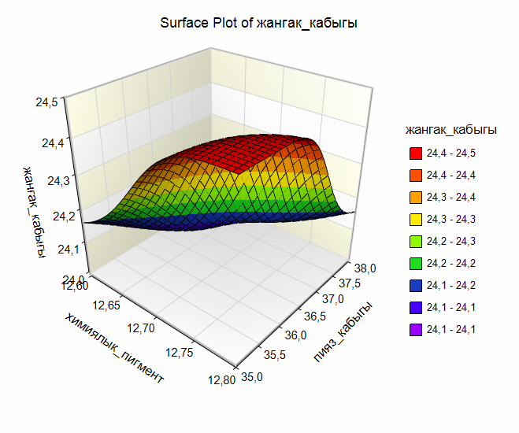 | 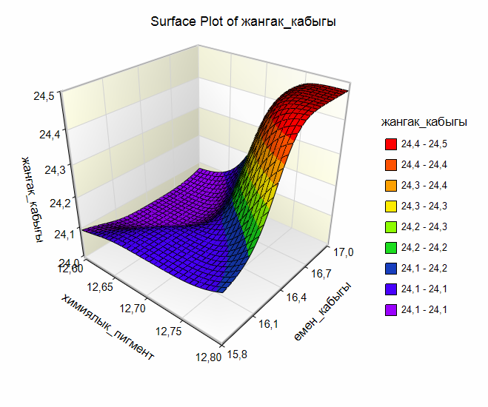
Сурет 3.31- Химиялық пигментті былғарының табиғи экстрактілі былғарылармен түс үйлесімділігі

Кесте 3.25- Былғары үлгілерінің тозу үрдісінен кейін түсті өлшеу нәтижелерін статистикалық бағалау (24 сағат)
 | Бақылау |  | Зерттеу тобы
 | Орташа | Ort+SD | Орташа | Ort+SD
 | (min-max) | Ort+SD | (min-max) | Ort+SD
L*(D65) | 78,5(78,5/80,3) | 78,8±0.57 | 72(69,7/75,2) | 72,5 ±0,57
a*(D65) | 0,1 (-0,1 /0,8) | 0,19±0.37 | 4(1,5/6,1) | 4,01±0.38
b*(D65) | 8,6(4,3/12,7) | 8,6±0.19 | 25(15,7/37,9) | 25,9±0,19
dL*(D65) | 49,6(49,3/51,5) | 49,9±0 | 43(40,8/-46,3) | 43,64±0
da*(D65) | 0,3(0,02/0,9) | 0,3±0.19 | 4(1,6/6,2) | 4,11±0.19
db*(D65) | 9(4,9/13,3) | 9,1±0.38 | 26(16,3/38,5) | 26,57±0,38
dE*ab(D65) | 51,7(49,6/51,7) | 50,9±0,57 | 51(48,2-59,6) | 51,77±0,57
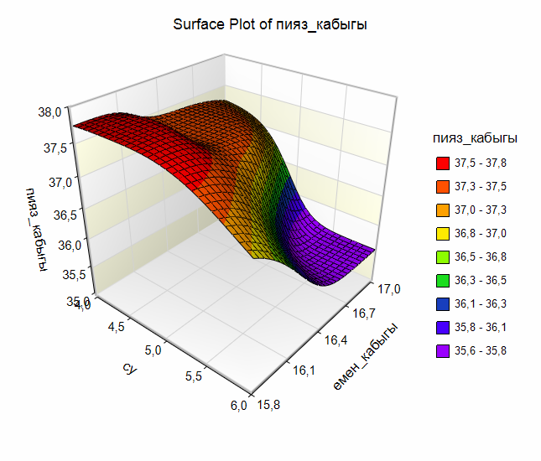 | 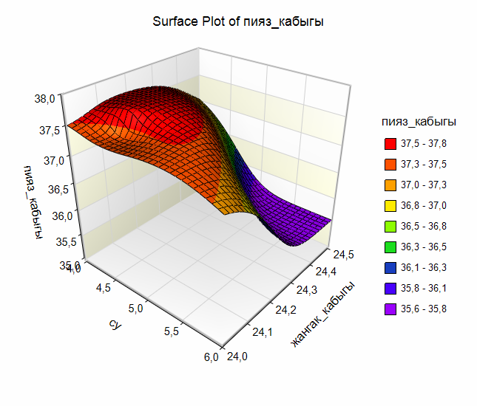

Сурет 3.32- Сулы былғарының табиғи экстрактілі былғарылармен түс үйлесімділігі

Кесте 3.26- Былғары үлгілерінің тозу үрдісінен кейінгі түсті өлшеу нәтижелерін статистикалық бағалау (96 сағат)
 | Бақылау |  | Зерттеу
 | Орташа | Ort+SD | Орташа | Ort+SD
 | (min-max) | Ort+SD | (min-max) | Ort+SD
L*(D65) | 77,5(76,7/79,3) | 77,8±0.57 | 73,9(69,1/75,7) | 73,19 ±0,57
a*(D65) | 0,5 (-0,1 /1,5) | 0,5±0.37 | 3,7(1,7/6,3) | 3,7±0.38
b*(D65) | 9,2(5,1/13,0) | 9,2±0.19 | 26(16,5/36,2) | 25,6±0,19
dL*(D65) | 49,1(47,9/50,4) | 48,9±0 | 44(39,2/-47,5) | 44,2±0
da*(D65) | 0,5(-0,04/1,6) | 0,6±0.19 | 4(1,9/6,4) | 3,8±0.19
db*(D65) | 9(5,7/13,6) | 9,9±0.38 | 26(17,1/36,9) | 26,24±0,38
dE*ab(D65) | 50(48,3/52,2) | 50,0±0,57 | 52(48,3-60,2) | 51,95±0,57

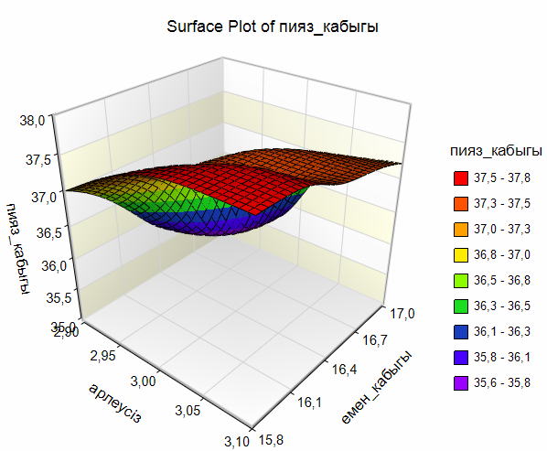 | 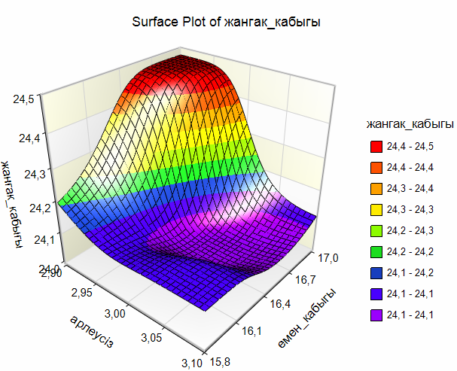
Сурет 3.33- Әрлеусіз былғарының табиғи экстрактілі былғарылармен түс үйлесімділігі
Сурет 3.34- Тозу үрдісінен кейін пияз қабығының бақылау тобындағы былғарылармен түс үйлесімділігі

Сурет 3.35- Тозу үрдісінен кейін емен қабығының бақылау тобындағы былғарылармен түс үйлесімділігі

Сурет 3.36- Тозу үрдісінен кейін жаңғақ қабығының бақылау тобындағы былғарылармен түс үйлесімділігі

Статистикалық сараптама көмегімен тозу үрдісінен кейін де табиғи экстрактімен әрленген былғары үлгілерінің бақылау тобындағы былғарылармен түс үйлесімділігінің нәтижелері анықталды (3.34-3.36 суреттер). Нәтижелер оң көрссеткіш көрсетті.
Кесте 3.27- Өсімдік түріне байланысты түс өлшемдерін бағалау нәтижелері
 | Үлгі атауы |  | dE*ab(D65) |  | Тест шамасы | p
 | Үлгі атауы | n | Орташа | Ort+SD | Тест шамасы | p
 | Үлгі атауы | n | (min-max) | Ort+SD | Тест шамасы | p
Топ | Бақылау | 180 | 50,7(50,5/51,5) | 50,9±0,5 | 25.165 | ª0.001**
Топ | 1.су | 30 | 51,4(51,1/52,8) | 51,8±0,7 | 25.165 | ª0.001**
Топ | 2. су(24сағат) | 30 | 50,2(49,6/51,7) | 50,5±0 | 25.165 | ª0.001**
Топ | 3. су(96 сағат) | 30 | 48,3(48,3/48,5) | 48,4±0,7 | 25.165 | ª0.001**
Топ | 4.химиялық пигмент | 30 | 51,7(51,4/52,1) | 51,8±0,57 | 25.165 | ª0.001**
Топ | 5. химиялық пигмент(24 сағат) | 30 | 51,4(51,3/51,5) | 51,4±0,57 | 25.165 | ª0.001**
Топ | 6. химиялық пигмент(96 сағат) | 30 | 51,3(51,5/52,2) | 51,7±0,57 | 25.165 | ª0.001**
Топ | Эксперименттік | 270 | 51,9(51,5/52,3) | 51,9±0,28 | 25.165 | ª0.001**
Табиғи экстракт | 7.емен қабығы | 30 | 48,3(47,8/48,7) | 48,3± 0,52 | 39,47 | ^{b}0.001**
Табиғи экстракт | 8. емен қабығы(24 сағат) | 30 | 48,2(47,9/48,5) | 48,3± 0,39 | 39,47 | Post Hoc;
Табиғи экстракт | 9. емен қабығы(96 сағат) | 30 | 48,4(46,9/49,2) | 48,2± 0,26 | 39,47 | 1-4 p:0.001
Табиғи экстракт | 10. пияз қабығы | 30 | 59,6(59,1/59,3) | 59,5± 0,12 | 39,47 | 1-7p:0.001
Табиғи экстракт | 11. пияз қабығы(24 сағат) | 30 | 59,6(59,1/59,6) | 59,4± 0 | 39,47 | 1-10 p:0.001  1-13p:0.001
Табиғи экстракт | 12. пияз қабығы(96 сағат) | 30 | 59 (58,9/60,2) | 59,4± 0,13 | 39,47 | 1-10 p:0.001  1-13p:0.001
Табиғи экстракт | 13. жаңғақ қабығы | 30 | 48,7(48,6/48,9) | 48,7± 0,26 | 39,47 | 4-7 p:0.001
Табиғи экстракт | 14.жаңғақ қабығы  (24 сағат) | 30 | 47,5(47,4/48,1) | 47,7± 0,39 | 39,47 | 4-11 p:0.001
Табиғи экстракт | 15.жаңғақ қабығы  (96 сағат) | 30 | 48,3(48,2/48,4) | 48,3± 0,52 | 39,47 | 4-15 p:0.001
ªStudent t-test ^{b}Oneway Anova test&post hoc Bonferroni test **p<0.01

Ультракүлгін камерада 96 сағат ішінде 60°C температурада және 90% ылғалдылықта тозу үрдісінен кейін түс өлшемдерін бағалау нәтижелері температура мен ылғалдылық терінің түс өлшемдеріне теріс әсер етпейтінін көрсетті (3.25-3.27 кестелер).

Үшінші бөлім бойынша қорытынды
1.Зерттеу үшін бастапқы әрлеу технологиясына химиялық пигменттің орнына жаңғақ қабығы, пияз қабығы және емен қабығынан дайындалған табиғи экстрактілер қолданылды. Бақылау тобы үшін негізгі зауыттың технологиясы бойынша химиялық пигментпен әрленген былғары үлгісі, сумен әрленген үлгі және әрлеусіз үлгі дайындалды.
2. Табиғи экстрактілердің құрамынан былғары материалын бояуға бейімді флавоноидтар тобы табылды және антиоксиданттық қасиеттері бар қышқылдар мен басқа да қосылыстардың бірнеше түрінің бар болуы анықталды.
3.Былғары талшықтық құрылымы мен талшықтар арасындағы өзгерістер бақыланды.
4. Физико-механикалық қасиеттері бойынша беріктік шамасы, жыртылу кезіндегі ұзару, үзілу кезіндегі ұзару, орташа үзілу күші, шытынау көрсеткіштері және шытынаудан кейінгі жыртылу беріктігінің көрсеткіштері, бір және қос жиектерінің үзілу мәндері анықталды. Белгілі болғандай әрлеу барысында бірнеше механикалық операциялардың орындалуына байланысты және преспен ыстық температурада әсер етуіне тәуелді табиғи экстрактілердің, әсіресе емен қабығынан дайындалған табиғи экстрактімен әрленген былғары үлгісінің жақсы нәтижеге қол жеткізгендігі байқалды.
5. Суды сіңіру және су өткізгіштік нәтижелері бойынша емен қабығының экстрактісімен әрленген үлгі айтарлықтай жақсы нәтижеге қол жеткізгендігі белгілі болды.
6. Былғары үлгілерінің түсін және түс тұрақтылығын өлшеу сынақтары бойынша бірнеше зерттеулер жүргізілді. Атап айтар болсақ, былғары үлгілерінің тозу үрдісінен кейінгі түсін өлшеу, былғарының құрғақ және ылғал сүртуге бояу тұрақтылығын анықтау және су тамшыларына табиғи экстрактімен боялған былғарының бояу тұрақтылығы анықталды. Зерттеу нәтижелері бойынша пияз қабығымен әрленген былғары үлгілері жақсы көрсеткішке ие болғанына дәйектер келтірілді.
7. Былғары құрамындағы Cr(VI) шамасының өзгерісін зерттеу нәтижелері бойынша былғары құрамындағы Cr (III) -тің тотығуынан пайда болған алты валентті хромның шамасын төмендетуде табиғи экстрактілердің елеулі әсері болғанын байқауға болады. Белгілі болғандай, емен қабығы және пияз қабығының антиоксиданттық қасиетінің жоғары екендігі алынған зерттеу нәтижелерінде анық көрінді.

ҚОРЫТЫНДЫ

Жұмыста табиғи экстрактілерді бояу ретінде қолдана отырып әрлеу жұмыстарының жетілдірілген технологиясы дайындалды.
Былғары материалдарын соңғы әрлеу жұмысы барысында бояу кезінде түстер мен түстердің реңктерінің қалыптасу механизмі, жоғары температура мен ылғалдылық, ультракүлгін сәуле әсері зерттелді. Табиғи экстрактілердің көмегімен былғарының қасиеттері жақсарды.
1. Былғары өндірісіндегі заманауи шешілуі қажеттілігі басым мәселелер, мейлінше экожүйеге бағыттау шешімдері талқыланды. Табиғи бояғыштардың экстрактісі адам ағзасы және қоршаған орта мен оның экологиялық жағдайы үшін қауіпсіз болып саналады. Зерттеу нәтижелерін экологиялық таза былғары материалдарын өндіру өндірісіне енгізудің орындылығы көрсетілген. Алынған бояу түрлерін былғары өнеркәсібінде қолдану экологиялық қауіпсіздікті қамтамасыз етуге мүмкіндік береді.
2.Қазақстан Республикасының территориясында өсетін құрамында бояғыш заттары бар табиғи шикізат ретінде жаңғақ қабығы, пияз қабығы, емен қабығы сумен 1:5 қатынаста баяу отта 3 сағат қайнатылып, сүзгіден өткізілген сулы бояу экстрактілерін алу технологиясы дайындалды.
3.Әрлеу жұмыстары екі кезеңнен тұрады:1) жабын қалыптастыру; 2) жабынды бекіту жұмыстары. Әрлеу жұмыстары бүрку арқылы орындалды.
Жұмыстың бірінші кезеңінде бүрку 9 рет орындалады, әр қабаттан кейін үлгі кептіру камерасы арқылы өтеді. Сонымен қатар, әр үш қабаттан кейін былғары материалы прессте өңделеді. Үшінші қабаттан кейінгі пресс режимі - 80 °C, 150 Bar, 6-шы және соңғы 9-шы қабаттан кейін в пресс режимі- 80 °C, 70 Bar. Әрлеу жұмысының екінші кезеңі, яғни жабынды бекіту жұмыстары да екі рет бүрку арқылы орындалады, әр бүрку жұмысынан кейін үлгі кептіру камерасы арқылы өтеді. Былғары материалы прессте өңделеді, өңдеу режимі-90 °C, 70 Bar. Пресстелген былғары ваккумда өңделеді.
4.Табиғи экстрактілердің құрамына талдау жасау барысында бояу және антиоксиданттық қасиеттерге ие бірқатар флаваноидтар, кверцетин және қышқылдар қатары анықталды.
5.Табиғи экстракілерді пайдаланып, әрлеуден өткен былғары материалдарының физика-химиялық және физика-механикалық қасиеттерін анықталды. Жыртылу кезіндегі ұзару шамаларының талдауы нәтижесінде мұнда да табиғи экстрактілермен әрленген былғары үлгілерінің беріктігі артқаны байқалады: пияз қабығымен әрленген үлгінің шытынаудан кейінгі жыртылу барысында ұзару ұзындығы -15,22 мм, жаңғақ қабығымен әрленген үлгінің шытынаудан кейінгі жыртылу барысында ұзару ұзындығы -14,86 мм, жаңғақ қабығымен әрленген үлгінің шытынаудан кейінгі жыртылу барысында ұзару ұзындығы -14,20 мм болды. Бақылау тобындағы үш үлгінің ұзару ұзындығы 8,9 -10,4 мм аралығында болды.
6. Былғары материалдарын әрлеу жұмысынан, дайын болған материалдардың түс реңктерінің қалыптасу механизмі және былғарының түс тұрақтылығына жоғары температура мен ылғалдылық, ультракүлгін сәуле әсері, механикалық әсер мен су тамшыларының әсері зерттелді. Konica Minolta СМ 3600d спектрофотометрінде былғарының түс шамалары анықталды, бұл шама 15,97 – 37,77 аралығында b * аймағындағы түстерді көрсетті. Бақылау үлгісіндегі химиялық пигменттің b * аймағындағы түс шамасын 12,64 көрсетті. Тозу процесінен кейін де бұл шама сақталды. Табиғи экстрактімен әрленген былғарылардың құрғақ және ылғал сүртуге түс тұрақтылығы 5 балдық бағалау жүйесінде 4,5 балға ие болды. Бұл кезде Бұл үлгілерде су тамшыларына түс тұрақтылығы да 4-4,5 балмен жақсы көрсеткіштер көрсетті.
7.Емен қабығы, жаңғақ қабығы, және пияз қабығының экстарктілерімен боялған және әрлеуден өткен былғары материалының антиоксиданттық қасиетіне талдау жасау арқылы табиғи экстрактілердің Cr (VI) шамасының азаюына әсер ететін қасиеттері анықталды. Бақылау тобындағы былғары үлгілеріндегі Cr (VI) шамасы 12,6 -22,8 мг/кг аралығында болса, зерттеу тобындағы былғары үлгілеріндегі Cr (VI) шамасы 2,0 -4,9 мг/кг аралығында болды. Зерттеу тобындағы емен қабығы, жаңғақ қабығы, және пияз қабығының экстарктілерімен әрленген былғарының ішінен ең төмені көрсеткішті емен қабығында анықталды, Cr (VI) шамасы- 2,0мг/кг. Өндірісте қолданылатын химиялық пигментпен әрленген үлгілермен салыстырғанда Cr (VI) шамасын емен қабығы 84,1%-ға, пияз қабығы 84%-ға, жаңғақ қабығы 64,2 %-ға төмендетті. Сумен әрленген үлгілермен салыстырғанда емен қабығында 84, 04%-ға, пияз қабығында 83,9%, жаңғақ қабығында 64,1 %шамаларына азайғанын байқауға болады. Әрлеусіз былғарының нәтижелерін талдау жасай отырып, әрлеу жұмыстарының алты валентті хром шамасына әсер ететіні анық көрінеді. Өйткені, әрлеусіз былғарыда Cr (VI) шамасы 20,9 мг/кг болса; химиялық пигмент Cr(VI)шамасы- 12,6 мг/кг; ал емен қабығында 2, 0 мг/кг болды.
8. Табиғи экстрактілермен әрленген былғары қасиеттерінің зерттеу нәтижелері NCSS (Number Cruncher Statistical System) 2022 Statistical Software (NCSS LLC, Kaysville, Utah, USA) қолданбалы бағдарламасы арқылы статистикалық сараптама жасалды. Жаңғақ қабығы, пияз қабығы және емен қабығынан дайындалған табиғи экстрактілері бар кешенмен әрлеу арқылы былғары материалдарының қасиетін жақсартуға болатыны зерттеу нәтижелерімен дәлелденді.

ҚОЛДАНЫЛҒАН ӘДЕБИЕТТЕР ТІЗІМІ

1. Kudabayeva A., Abzalbekuly B. Assessment of the influence of glove and haberdashery skin production technology on the environment. Leather and Footwear Journal, -№1 (21), - 2021. – P. 27- 34.
2. Toguzbaev K.U., Toguzbaeva G.K., Abzalbekuly B., Munasipov S.E. Improvement of physical-mechanicaland operational properties of materials obtained by using a new leather production technology. IzvestiyaVysshikhUchebnykhZavedenii, Seriya Teknologiya Tekstil’noi Promyshlennosti, 2020, 387(3), P.61-65.
3. Madiev U. K. Eco-technologies in leather and fur production. Monograph. Almaty, 2017, 273 P.
4. Li Wang, Jun Li, Yang Jin, Ming Chen, Jianhong Luo, Xinhua Zhu, Yuqiang Zhang. Study on the removal of chromium (III) from leather waste by a two-step method. Journal of Industrial and Engineering Chemistry. Volume 79, 25 November 2019, Pages 172-180
5. Naisini Ariram, Srinivasan Pradeep, Sundarapandiyan Sundaramoorthy, Balaraman Madhan. Single pot low float chromium tanning cleaner pathway approach to environment friendly leather manufacturing. Process Safety and Environmental Protection. Volume 167, November 2022, Pages 434-442
6.Forgacs E., Cserháti T. and Oros G., “Removal of synthetic dyes from wastewaters: a review,” Environment International, vol. 30, pp. 953-971, 2004.
7.Rai H. S., Bhattacharyya M. S., Singh J., Bansal T. K., Vats P. and Banerjee U. C., “Removal of dyes from the effluent of textile and dyestuff manufacturing industry: a review of emerging techniques with reference to biological treatment”, Critical Reviews in Environmental Science and Technology, vol. 35, pp. 219-238, 2005.
8. Jennifer Jimenez-Paz, Juan José Lozada Castro, Edward Lester, Orla Williams, Lee Stevens, Juan Barraza-Burgos. Solutions to hazardous wastes issues in the leather industry: adsorption of Chromium iii and vi from leather industry wastewaters using activated carbons produced from leather industry solid wastes. Journal of Environmental Chemical Engineering. Volume 11, Issue 3, June 2023, 109715
9. Bayramoğlu E.E., Hidden Treasure of the Nature:Pas, The Effects of Grape Seeds on Free Formaldehyde of Leather, Industrial Crops and Products, 41,53-56, 2013.
10. Hedberg, Y.S., Liden, C., Wallinder, I.O.; Correlation between bulk- and surface chemistry of Cr-tanned leather and the release of Cr(III) and Cr(VI). Journal of Hazardous Materials 280, 654-661, 2014.
11.https://qazindustry.gov.kz/kk/article/1905-2-mln-zarabotali-kazakhstanskie-proizvoditeli-na-eksporte-kozhi
12. Мирзамуратова Р.Ш., Калдыбаев Р.Т., Байсеитова И.С. Былғары өндірісінде өсімдік қалдықтарының қолдану аясын кеңейту. Eurasian Education, Science and Innovation Journal, April 2023Volume 14, 160-164 бет
13.https://energyprom.kz/articles/industries/qazaqstanda-bylghary-oendirisi-eki-ese-qysqardy
14.Галтмаа Ш. Качество и свойство натурального кожевенного сырья, КОЖА И МЕХ В XXI ВЕКЕ: ТЕХНОЛОГИЯ, КАЧЕСТВО, ЭКОЛОГИЯ, ОБРАЗОВАНИЕ. Материалы XVI Международной научно-практической конференции. Улан-Удэ, 2020. 218-222, DOI: 10.31554/978-5-7925-0601-5-2020-218-222
15. Duda I., Marcinkowska E. (2001), Towaroznawstwo wyrobów skórzanych i futrzarskich, Wydawnictwo Akademii Ekonomicznej w Krakowie, Kraków.
16.Skrzyńska B., Kmiecik-Serafin S., Wyczesana J., Rajchel-Chyla B., Gajewski R. (2006), ABC sprzedawcy obuwia, czyli co każdy sprzedawca o obuwiu wiedzieć powinien, CLPO, Kraków.
17. Мирзамуратова Р.Ш., Калдыбаев Р.Т. Былғарыны күлсіздендіру, пикельдеу жұмыстары. «Әуезов оқулары-21: Жаңа Қазақстан -еліміздің болашағы» М. Әуезов атындағы Оңтүстік Қазақстан университетінің 80 жылдығына арналған халықаралық ғылыми-тәжірибелік конференция еңбектері, Шымкент, М.Әуезов ат. ОҚУ, 2023, Том 6, Б.121-123
18. Мирзамуратова Р.Ш., Калдыбаев Р.Т. Былғарыны өңдеудің технологиялық жүйесін жобалау. «Әуезов оқулары-21: Жаңа Қазақстан -еліміздің болашағы» М. Әуезов атындағы Оңтүстік Қазақстан университетінің 80 жылдығына арналған халықаралық ғылыми-тәжірибелік конференция еңбектері, Шымкент, М.Әуезов ат. ОҚУ, 2023, Том 6, Б.124-126
19. Мирзамуратова Р.Ш., Калдыбаев Р.Т. Былғарыны бояу -майлау жұмыстары. «Әуезов оқулары-21: Жаңа Қазақстан -еліміздің болашағы» М. Әуезов атындағы Оңтүстік Қазақстан университетінің 80 жылдығына арналған халықаралық ғылыми-тәжірибелік конференция еңбектері, Шымкент, М.Әуезов ат. ОҚУ, 2023, Том 6, Б.127-129
20. Мирзамуратова Р.Ш., Калдыбаев Р.Т. Былғарыны өңдеудегі күлдеу жұмысын жеке талдау. «Әуезов оқулары-21: Жаңа Қазақстан -еліміздің болашағы» М. Әуезов атындағы Оңтүстік Қазақстан университетінің 80 жылдығына арналған халықаралық ғылыми-тәжірибелік конференция еңбектері, Шымкент, М.Әуезов ат. ОҚУ, 2023, Том 6, Б.130-132
21. Мирзамуратова Р.Ш., Калдыбаев Р.Т. Былғарының сұрыптылығын анықтау. «Әуезов оқулары-21: Жаңа Қазақстан -еліміздің болашағы» М. Әуезов атындағы Оңтүстік Қазақстан университетінің 80 жылдығына арналған халықаралық ғылыми-тәжірибелік конференция еңбектері, Шымкент, М.Әуезов ат. ОҚУ, 2023, Том 6, Б.132-136
22. Ahmed Ibrahim Nasr. Influence of some mechanical finishing processes on manufactured leather properties,1 December 2017 DOI: 10.20543/MKKP.V33I2.3139
23. Rihastiwi Setiya Murti. The effects of finish type on permeability and organoleptic properties of python (Python reticulatus) skin finished leather. 1 June 2017, DOI: 10.20543/MKKP.V33I1.1575.
24. Mishamo Wajino, A. D. Dhathathreyan, S. V. K. V. Kanth Comparative Studies on Effect of Cationic and Anionic Finishing Agents on Surface Property of Finished Leather, 5 July 2019, oai:qucosa:de:qucosa:34412
25. Nalbat, Sevgi, Onem, Ersin, Basaran, Bahri, Yorgancioglu, Ali, Yilmaz, Onur Effect of Finishing Density on the Physico-Mechanical Properties of Leather, Soc Leather Technol Chemists, ISSN: 0144-0322, https://hdl.handle.net/11454/52992, WOS: 000375238600007
26. Мartins D., Duarte L., Silva V., Crispim A., Beghini E., Crispim F.Филипе CRISPIM , Study of vegetable exstracts effect on wet-white leather, Revista de Pielarie Incaltaminte 18 (2018) 3, 213-218, https://doi.org/10.24264/lfj.18.3.6.
27. Bayramoğlu E.E, Önem E, Yorgancioglu A. Reduction of Hexavalent Chromium Formation in Leather with Various Natural Products (Coridothymuscapitatus, Olea europaea, Corylusavellana and Juglansregia), Ekoloji 2012; 21: 84: 114-120.
28.Hedberg, Y.S., Liden, C., Wallinder, I.O.; Correlation between bulk- and surface chemistry of Cr-tanned leather and the release of Cr (III) and Cr (VI). Journal of Hazardous Materials 280, 654-661, 2014.
29. Мирзамуратова Р.Ш., Калдыбаев Р.Т. Былғарыны хроммен илеу. «Әуезов оқулары-21: Жаңа Қазақстан -еліміздің болашағы» М. Әуезов атындағы Оңтүстік Қазақстан университетінің 80 жылдығына арналған халықаралық ғылыми-тәжірибелік конференция еңбектері, Шымкент, М.Әуезов ат. ОҚУ, 2023, Том 6, Б.118-121
30. Fuck W. F., Gutterres M., Marcilio N. R, et al.; The influence of chromium supplied by tanning and wet finishing processes on the formation of Cr (VI) in leather. Brazilian Journal of Chemical Engineering 28, 221-228, 2011.
31. Kolomaznik, K., Adamek, M., Andel, I., et al.; Leather waste-potential threat to human health and new technology of its treatment. Journal of Hazardous Materials 160, 514-520, 2008.
32.Anonymous (2007) Determination of hexavalent chromium content. IUC 18 (EN ISO 17075), The IULTCS official Methods of Analysis, Society of Leather Technologists and Chemists (SLTC), Northampton.
33.Anonymous (2011) Chrome VI prompts C&A baby shoes recall. World Footwear 25 (2): 1-8.
34. Chen, W.Y., Li, G.Y.; Tanning Chemistry. Peking, China Light Industry Press, pp. 43-65, 2011.
35. Yu, C.Z., Wang, R., Ma, X.Y., et al.; Antioxidant Effect of phenolic compounds on unsaturated lipids preventing the oxidation of chromium (III). JSLTC 94, 33-38, 2010.
36. Huang, J., Yang, G.Y., Li, H.J., et al.; Progress in mechanism studies of antioxidants. Chinese Journal of Nature 26, 74-78, 2004.
37. Yu, C.Z., Wang, R., Ma, X.Y., et al.; Antioxidant effect of phenolic compounds on unsaturated lipids preventing the oxidation of chromium (III). JSLTC 94, 33-38, 2010.
38. Yi, Z.J., Ma, X.Y., Yu, C.Z., et al.; Integrated control of hexavalent chromium in leather. Leather and Chemical 26, 25-29, 2009.
39. Ozgunay H., Afsar A., Colak S., et al.; Investigations on determination of antioxidant properties of certain plant products and their effects on the prevention of Cr (VI) and formaldehyde formation in leather[C]. ICAMS 353-358, 2012.
40. Ozkan, C.K., Ozgunay, H., Kalender, D.; Determination of antioxidant properties of commonly used vegetable tannins and their effects on prevention of Cr(VI) formation. JSLTC99, 245-249, 2015.
41. Devikavathi, G., Suresh, S., Rose, C., et al.; Prevention of carcinogenic Cr (VI) formation in leather-A three pronged approach for leather products. Indian Journal of Chemical Technology 21, 7-13, 2014.
42. Ma, X.Y., Yi, Z.J., Yu, C.Z., et al.; Study on modification of waxberry extract and application for preventing chromium (VI). Leather and Chemicals 24, 1-4, 2007.
43. Su, J., Yu, C.Z., Wang, R., et al.; Modification of valonia extracts on prevention of chrome (VI). Leather science and Engineering 20, 28-33, 2010.
44. Wang, R., Ma, X.Y., Yu, C.Z., et al.; Black wattle extract modification and the control of hexavalent chromium in leather. China Leather 36, 1-3, 2007.
45. Liu, C.K., Liu, L.S., Latona, N. P., et al.; The use of mixed tocopherols to improve UV and heat resistance of leather. JALCA 105, 9-15, 2010.
46. Gao, H.C.; Preparation of antioxidant microcapsules and control of Cr(VI) in leather [D]. Zhengzhou, Zhengzhou University, 33-43, 2007.
47. Feng, Y., Qiang, X.H., Zhang, H.; Restraining Cr (VI) in leather with four kinds of oxidation inhibitors. China Leather 41, 10-11, 2012.
48. Ogata K., Kumazawa Y., Koyama Y., et al.; Inhibition of generation of hexavalent chromium for chrome-Tanned leather with collagen peptide and radical scavenger[C]. XXXIII IULTCS Congress, 2015.
49. Bayramoglu, E.E., Gulumser, G., Karaboz, I.; Ecological and innovative fungicide for the leather industry, essential oil of origanum minutiflorum. JALCA 101, 96-104, 2006.
50. Bayramoğlu E.E, Korgan A, Kalender D, Gülümser G, Okçu B, and Kılıç E. Elimination of Free Formaldehyde in Leather by Vincarosea and Camellia sinensis JALCA, 2008; 103(3): 119-123.
51. Bayramoglu E.E. Unique biocide for the leather industry; Essential oil of oregano. Journal of the American Leather Chemists Association 2007; 102(11): 347-353.
52. Bayramoglu E.E. Possibility of using Sigla tree (Liquidambar orientalis Mill. var. orientalis) storaxas bactericide in the soaking float. Journal of the American Leather Chemists Association 2010; 105(2): 62-68.
53. Bayramoglu E.E, Onem E, Yorgancioglu A, Yilmaz B. Investigation on the effects of various waste extracts on free formaldehyde in leather.Tekstil ve Konfeksiyon 2011; (4): 410-414.
54. Bayramoğlu E.E, Antibacterial Activity of Myrtuscommunis Essential Oil Used in Soaking, JSLTC 2006; 90: 5.
55. Yu, Y, Zeng, W.C., Wang, Y.N., et al.; Inhibitory effect of protein filling agent from bovine hair on the oxidation of Cr (III) [J]. JALCA 110, 385-391, 2015.
56. Kim, J.K., Amorepacific Corporation RnD Center, Yongin; Beneficial effect of a collagen peptide supplement on the epidermal skin barrier. Korean Journal of Food Science and Technology 43, 458-463, 2011.
57. Liu, X.L., Chen, W.Y., Gong, Y., et al.; The application of a hexavalent chromium elimination agent (CR63) in leather. Leather science and Engineering 21, 5-9, 2011.
58. Gong, Y., Liu, X.L., Huang, L., et al.; Stabilization of chromium: An alternative to make safe leathers. Journal of Hazardous Materials 179, 540-544, 2010.
59. Wang, H.R., Zhou, X.; A new pretanning agent for high exhaustion chrome tannage. JALCA 89, 117-120, 2005.
60. Zhang, L.P., Qiang, X.H.; Study on chrome tanning aided by multiple aldehyde acids. China Leather 35, 5-9, 2006.
61. Li, G.Y., Luo, Y., Zhang, M.R.; High exhaustion chrome tanning mechanism and its technology (III) Properties and application of LL-I glyoxylic acid tanning assistant agent. China Leather 29, 23-26, 2000.
62. Fan, H.J., Shi, B., He, Y.J., et al.; Preparation of a novel aldehydic acid tanning agent. China Leather 27, 11-13, 1998.
63. Sundarapandiyan, S., Brutto, P.E., Siddhartha, G., et al.; Enhancement of chromium uptake in tanning using oxazolidine. Journal of Hazardous Materials 190, 801- 809, 2011.
64. Luan, S.F., Fan, H.J., Sun, B.; Technics optimization and high exhaustion chrome tanning mechanism for OXD -I auxiliary. China Leather 35, 29-33, 2006.
65. Luan, S.F., Liu, Y., Fan, H.J., et al.; A novel pre-tanning agent for high exhaustion chromium tannage. JSLTC 91,149–153, 2007.
66. Luo, Z.Y., Zhang, X.L., Fan, H.J., et al.; Modification of collagen for high Cr (III) adsorption. JALCA 104,149-155, 2009.
67. Jun, L.Q., Wei, Y.W., Wang, Y.L., et al.; Preparation and application of an amphiphilic acrylic copolymer as a retanning agent. JSLTC 98, 222–228, 2014.
68. Jin, L.Q., Liu, Z.L., Li, Y.C., et al.; Synthesis and application of cationic acrylic auxiliary tanning agent. China Leather32, 17-20, 2003.
69. Nikonova, A., Andreyeva, O., Maistrenko, L.; Application of advanced polymeric compounds for development of leather production. Materials Science and Engineering, doi:10.1088/1757-899X/111/1/012024,2016.
70. Chen, W., Qiang, X.H., Sun, Z.; The study of multi-carboxyl polyurethane blocked by sodium bisulfate in tanning process. Leather science and Engineering 26, 9-13, 2016.
71. Liu, J., Xue, J.C., Xu, Z.; Synthesis and application of blocked waterborne polyurethane cross-linker. China Leather 49, 24-28, 2014.
72. Liu, J., Xu, Z., Chen, Y.; Waterborne dimethylolpropionic acid-diisocyanate adducts with alkali-deblockable isocyanate groups as pretanning agent for chrome tanning. JALCA 110, 43-53, 2015.
73. Fang, X.M., Chen, R.G., Xiao, L.R., et al.; Synthesis and characterization of Sm(III)-hyperbranched poly(esteramide) complex. Polymer International 60, 136-140, 2011.
74. Li, C.Y., Chen, H.L., Luo, R., et al.; Application prospect of hyperbranched polymers in high-exhaustion chrome tanning agent. China Leather 41, 48-53, 2012.
75. Li, C.Y., Chen, H.L., Liu, B.L.; Synthesis and characterization of a carboxyl-terminated waterborne hyperbranched polymer and its coordination behavior with chromium(III). Journal of Applied Polymer Science, DOI: 10.1002/APP.40117, 2014.
76. Controlling Cr(VI) in Leather JALCA, VOL. 112, 2017 Controlling Cr(VI) in Leather 257
77. Li, C.Y., Liu, B.L., Shan, N., et al.; Carboxyl-terminated waterborne hyperbranched polyester as tanning auxiliary to improve chromium absorption. China Leather 44,14-17, 2015.
78. Amal, A.I., Moshera, S.A.Y., El-Shahat H. A. N., et al.; Using of hyperbranched poly(amidoamine) as pretanning agent for leather. International Journal of Polymer Science. http:// dx.doi.org/10.1155/2013/120656, 2013.
79. Ma, C., Li, L., Liu, J.J., et al.; Synthesis of hydroxyl-terminated dendrimer and its application in leather industry. China Leather 41, 53-58, 2012.
80. Qiang, X.H., Liu, A.J., Guan, J.J., et al.; Synthesis and application of hydroxyl terminated hyperbranched polymer chrome-tanning assistant. Fine Chemicals 25, 900-903, 2008.
81. Wang, X.C., Qiang, T.T., Ren, L.F., et al.; Synthesis and application of a chrome-tanning assistant of hyperbranched polymer. China Leather 35, 43-44, 2006.
82. Yu, J., Jin, L.Q., Li, Y.C.; Synthesis application of hyperbranched polymeric chrome tanning auxiliary. China Leather 38, 42-46, 2009.
83. Lv, S.H., Ma, J.Z., Yang, Z.S., et al.; Study on synthesis and application of modified starch tanning agent. Leather science and Engineering 10, 6-11, 2000.
84. Cheng, B.Z., Chen J.; Microbial transglutaminases as pretanning agents in the Leather industry. JALCA 110, 105-108, 2015.
85. Aslan, G.I., Gulumser, G., Ocak, B., et al.; Use of silk hydrolysate in chrome tanning. JSLTC 98,193-198, 2014.
86. Zhu, Z.X., Li, W., Zhang, Z.C, et al.; Chrome tanning auxiliary synthesized with acrylic acid, glyoxal and hydrolysate of collagen. Leather science and Engineering 22, 20-25, 2012.
87.Gupta V. K. and Suhas, “Application of low-cost adsorbents for dye removal-A review,” Journal of Environmental Management, vol. 90, pp. 2313-2342, 2009.
88. Yang Y., Wang G., Wang B., Li Z., Jia X., Zhou Q. and Zhao Y., “Biosorption of acid black 172 and congo red from aqueous solution by nonviable Penicillium YW 01: Kinetic study, equilibrium isotherm and artificial neural network modelling,” Bioresource Technology, vol. 102, pp. 828-834, 2011.
89.Natural plant dyes for skin IX International Annual Conference “Industrial Technologies and Engineering – ICITE-2022” Proceeding IX International Conference «Industrial Technologies and Engineering» ICITE – 2022, M. Auezov South Kazakhstan University, Shymkent, Kazakhstan, December 9-10, 2022, Volume I, 260-262
90.H. B. Senturk, D. Ozdes and C. Duran, “Biosorption of Rhodamine 6G from aqueous solutions onto almond shell (Prunus dulcis) as a low cost biosorbent,” Desalination, vol. 252, pp. 81-87, 2010.
91.V. Vimonses, B. Jin and C. W. K, “Chow insight into removal kinetic and mechanisms of anionic dye by calcined clay materials and lime”, Journal of Hazardous Materials, vol. 177, pp. 420-427, 2010.
92. Md. Abu Sayid Mia, Refat E Ashraf, Mohammad Nurnabi, Md. Zahnagir. Alam Eco-friendly Leather Dyeing using Ultrasound Technique Published// Journal of the American Leather Chemists Association- 2020,Vol. 115 No. 6. P.199-205. DOI: https://doi.org/10.34314/jalca.v115i6.3819
93.Y. N. Wang, H. X. Wang, Z. J. Shen, L. L. Zhao, S. R. Clarke, J. H. Sun, Y. Y. Du and G. L. Shi, “Methyl palmitate, an acaricidal compound occurring in green walnut husks,” Journal of Economic Entomology, vol. 102, pp. 196-202, 2009.
94. Мирзамуратова Р.Ш., Калдыбаев Р.Т., Байсеитова И.С. Былғары өндірісінде өсімдік қалдықтарының қолдану аясын кеңейту. Eurasian Education, Science and Innovation Journal, April 2023Volume 14, 160-164 бет
95.M.Mirjalili, K. Nazarpoor and L. Karimi, “Extraction and identification of dye from walnut green husks for silk dyeing,” Asian Journal of Chemistry, vol. 23, pp. 1055-1059, 2011.
96.G.W. Taylor, “Natural dyes in textile applications,” Review of Progress in Coloration, vol. 16, pp. 53-62, 1986.
97.Neslihan Doğan-Sağlamtimur1, Ersen Turaç2, Ruhsar Arabacıoğlu1, Tuğba Çivioğlu1, Production of Dye from Green and Brown Walnut Shells for Leather Coloration, Periodicals of Engineering and Natural Sciences ISSN 2303-4521 Vol.5, No.2, June2017, pp. 224~230
98.Feng, S., Cheng, S., Yuan, Z., Leitch, M., Xu, C. Valorization of bark for chemicals and materials: A review(2013) Renewable and Sustainable Energy Reviews, 26, pp.560-578. doi:10.1016/j.rser.2013.06.024
99.Bayramoğlu E.E., Deri İşletmelerinde Çevre Sorunları ve Sürdürüle bilir Üretim, İşletmeve Çevre, Kriter Yayınev,i31-54, ISBN-978-605-4613-56-4, 2012.
100.Bayramoğlu E.E.,Bayram S.E., Alternative Natural Deliming Agents, Journal of AQEIC, vol 64 (1), 2013
101.Bayramoğlu E.E, Gülümser G., Karaboz İ., The Investigation of Antibacterial Activities of Some Essential Oils in Wet Blue Leather, IJNES, 2(1):33-36, 2008.
102. Bayramoğlu E.E, Natural and Environment Friendly New Bactericide for Leather – Industry: Essential Oil of Origanum minutiflorum, Ansinet, Journal of Biological Sciences
103. Bayramoğlu E.E., Hidden Treasure of the Nature:Pas, The Effects of Grape Seeds on Free Formaldehyde of Leather, Industrial Crops and Products, 41,53-56, 2013.
104. Bayramoğlu E.E.,Topuz F.C., Ayana M.M., Soylu S., A Research on the Use of Waste Mandarin Peels as Fixing Agents in Leather Production and Its Effects on Ageing and Colour, Turkish Journal of Agriculture – Food Science and Technology, 8(2): 266-269, 2020
105. Bayramoğlu,E.E., Şifalı Deriler (Curative Leathers), İTKİB HEDEF 197, 54-55, 2010
106. Bayramoğlu E.E., Dericinin Kraliçesi ‘Meşe’, Tabiat ve İnsan, Yıl: 46, P:27-30, 2012
107.Seabra, Inês J^{a, b}; Chim, Rita Bª; Salgueiro, Paul^{c}; Braga, Mara EMª Influence of solvent additives on the aqueous extraction of tannins from pine bark: potential extracts for leather tanning, Journal of Chemical Technology and BiotechnologyТом 93, Выпуск 4, Страницы 1169 - 1182April 2018
108.Aroso, Ivo M., Araújo, Ana R., Fernandes, João P, Santos, Tânia, Batista, Maria T., Pires, Ricardo A., Mano, João F., Reis, Rui L., Hydroalcoholic extracts from the bark of Quercus suber L. (Cork): optimization of extraction conditions, chemical composition and antioxidant potential, Wood Science and TechnologyТом 51, Выпуск 4, Страницы 855 – 872, 1 July 2017
109.Dróżdż, Paulinaª; Pyrzynska, Krystyna , Extracts from pine and oak barks: phenolics, minerals and antioxidant potential, International Journal of Environmental Analytical ChemistryТом 101, Выпуск 4, Страницы 464 – 472, 2021

110.Resmi Mohan, N. Geetha, D. Haritha Jennifer, Venkatasubramanian Sivakumar, Volume-7 Issue-1, 2020, Studies on Natural Dye (Pelargonidin) Extraction from Onion Peel and Application in Dyeing of Leather, DOI: 10.14445/23497157/IJRES-V7I1P103
111. Khiari, Z., and Makris, D.P. (2012). Stability and transformation of major flavonols in onion (Allium cepa) solid wastes. J. Food Sci. Technol., 49, 489–494.
112.Roldan, E., Sanchez-Moreno, C., de Anco, B., Cano, M.P. (2008). Characterisation of onion (Alliumcepa L.) by-products as food ingredients with antioxidant and antibrowning properties. Food Chemistry, 108(3), 907–916.
113.Мирзамуратова Р.Ш. және басқалары. Тері өндірісі саласында табиғи өсімдіктерді қолдану жолдары. «Әуезов оқулары-20: Мұхтар Әуезов Мұрасы – Ұлт Қазынасы». М.Әуезовтің 125-жылдығына арналған халықаралық ғылыми-тәжірибелік конференция еңбектері, 2022, Том 8, 166-169 бет.
114.Downes, K., Chope, G.A., Terry, L.A. (2009). Effect of curing at different temperatures on biochemical composition of onion (Allium cepa L.) skin from three freshly cured and cold stored UK-grown onion cultivars. Postharvest Biol Technol., 54, 80–86.
115. Suleria H.A.R., Butt M.S., Anjum F.M., Saeed F., Khalid N. (2015). Onion: nature protection against physiological threats. Critical Reviews in Food Science and Nutrition, 55, 50–66.
116. Kim, M.J., Kim, C.Y., Park, I. (2005). Prevention of enzymatic browning of pear by onion extract. Food Chem., 89, 181-184
117. Rodrigues, A.S., Pérez-Gregorio, M.S., Garcia-Falcón, M.S., Simal-Gándara, J. (2009). Effect of curing and cooking on flavonols and anthocyanins in traditional varieties of onion bulbs. Food Res. Int., 42, 1331-1336.
118. Benítez, V., Mollá, E., Martín-Cabrejas, M.A., Aguilera, Y., López-Andréu, F.J., Cools, K., Terry, L.A., Esteban, R.M. (2011). Characterization of industrial onion wastes (Alliumcepa L.): dietary fibre and bioactive compounds. Plant Foods Hum. Nutr., 66(1), 48-57.
119. Paola, B., Gianfranco, P., Raffaella, N., Menotti, C. (2004). Polyunsaturated fatty acids: biochemical, nutritional and epigenetic properties. J .Am. Oil Nutr., 23(4), 281–302.
120. Sharma, K., Mahato, N., Nile, S.H., Lee, E.T. and Lee, Y.R. (2016). Economical and environmentally friendly approaches for usage of onion (Alliumcepa L.) waste. Food Funct 7 (8), 3354–3369.
121. Bello, M.O., Olabanji, I.O., Abdul-Hammed, M. and Okunade, T.D. (2013). Characterization of domestic onion wastes and bulb (Allium cepa L.): fatty acids and metal contents. Int. Food Res. J., 20 (5), 2153-2158.
122. Tomás-Barberán, F.A. and Espin, J.C. (2001). Phenolic compounds and related enzymes as determinants of quality in fruits and vegetables. J. Sci. Food Agric., 81, 853–876.
123. Zill-E-Huma Vian, Abert Vian, M., Maingonnat, J.F. and Chemat, F. (2009). Clean recovery of antiokxidant flavonoids from onions; optimising solvent-free microwave extraction method. J. Chromatogr. A., 1216(45), 7700-7707.
124. Rodrigues, A.S., Pérez-Gregorio, M.S., Garcia-Falcón, M.S., Simal-Gándara, J. (2009). Effect of curing and cooking on flavonols and anthocyanins in traditional varieties of onion bulbs. Food Res. Int., 42, 1331-1336.
125. Makris, D.P. and Rossiter, J.T. (2002). Effect of natural antioxidants on heat-induced, copper (II)-catalysed, oxidative degradation of quercetin and rutin (quercetin 3-O-rutinoside) in aqueous model systems. J Sci Food Agric., 82, 1147–1153.
126. Khiari, Z., Makris, D.P., Kefalas, P. (2008). Recovery of bioactive flavonols from onion solid wastes employing water/ethanol-based solvent systems. Food Sci Tech Inter., 14, 497–502.
127. Turner, C., Turner, P., Jacobson, G., Almgren, K., Waldeback, M., Sjoberg, P., Karlsson, E.N., Markides, K.E. (2006). Subcritical water extraction and β-glucosidase-catalyzed hydrolysis of quercetin glycosides in onion waste. Green Chem., 8(11), 949–959.
128. Salak, F., Daneshvar, S., Abedi, J. (2013). Adding value to onion (Allium cepa L.) waste by subcritical water treatment. Fuel processing Technology, 112, 86-92.
129.Saka, C. ve Sahin, Ö. (2011). Removal of methylene blue from aqueous solutions by using cold plasma- and formaldehyde-treated onion skins. Color. Technol., 127, 246-255.
130.Martino, K.G. and Guyer, D. (2004). Supercritical fluid extraction of quercetin from onion skins. J. Food Process Eng., 27(1), 17–28. Soltoft, M., Christensen, J.H., Nielsen, J. and Knuthsen, P. (2009). Pressurised liquid extraction of flavonoids in onions. Method development and validation. Talanta, 80, 269-278.
131.Soltoft, M., Christensen, J.H., Nielsen, J. and Knuthsen, P. (2009). Pressurised liquid extraction of flavonoids in onions. Method development and validation. Talanta, 80, 269-278.
132. Zill-E-Huma Vian, M.A., Fabiano-Tixier, A.S., El-maataoui, M., Dangles, O. and Chemat, F. (2011). A remarkable influence of microwave extraction: Enhancement of antioxidant activity of extracted onion varieties. Food Chemistry, 127, 1472–1480.
133. Chemat, F., Lucchesi, M.E., Smadja, J., Favretto, L., Colnaghi, G.and Visinoni, F. (2006). Microwave accelerated steam distillation of essential oil from lavender: A rapid, clean and environmentally friendly approach. Analytica Chimica Acta, 555(1), 157-160.
134. Kim, K.A., Yim, J.E. (2015). Antioxidative activity of onion peel extract in obese women: a randomized, double-blind, placebo controlled study. J. Cancer Prev., 20(3), 202-207.
135. Hameed, B.H. and Ahmad, A.A. (2009). Batch adsorption of methylene blue from aqueous solution by garlic peel an agricultural waste biomass. Journal of Hazardous Material, 164, 870–875.
136. Bayramoğlu E.E, Atik Çay Tozundan. Antioksidan Ekstrakt Üretimi ve Deri Sanayi Uygulamaları. Standard. 2012; 607: 73-7520.
137. Bayramoğlu E.E, (2023) Leather Technology Lesson Notes, (Unpublished)
138.Ebadi, M. (2007). Pharmacodynamic basis of herbal medicine. Second Edition, CRC Press, USA, s. 331.
139. Ren, W., Qiao, Z., Wang, H., Zhu, L., Zhang, L. (2003). Flavonoids: promising anticancer agents. Med. Res. Rev., 23(4), 519-534.
140. Malešev, D., Kuntić, V. (2007). Investigation of metal-flavonoid chelates and the determination of flavonoids via metal-flavonoid complexing reactions. J. Serb. Chem. Soc., 72 (10), 921-939.
141. Brand-Garnys, E. E., Denzer, H., Meijer, H., Brand, H.M. (2007). Flavonoids: A Review Application. Part I, J. Appl. Cosmetol., 25, 93-109.
142. Mahapatra, N.N. (2016). Textile Dyes. Woodhead Publishing India in Textiles, New Delhi, s. 1.
143. Balázsy, Á.T., Eastop, D. (2011). Chemical Principles of Textile Conservation. Routledge, USA, s. 77.
144. Samanta, A.K., Agarwal, P. (2009). Application of natural dyes on textiles. Indian J. Fibre Text., 34, 384-399.
145. Cristea, D., Vilarem, G. (2006). Improving light fastness of natural dyes on cotton yarn. Dyes Pigm., 70, 238-245.
146. Dias, C.B., Miranda, M., Manhita, A., Candeias, A., Ferreira, T., Teixeira, D. (2013). Identification of onion dye chromophores in the dye bath and dyed wool by HPLC-DAD: An educational approach. J. Chem. Educ., 90, 1498-1500.
147. Arraiza, M.P., Coloma, A.G., Burillo, J., Guerrero, C.C. (2017). Medicinal and aromatic plants: the basics of industrial application. Frontiers in Horticulture, Vol. 1, Bentham eBooks, s. 21, 77.
148. Chengaiah, B., Rao, K. M., Kumar, K.M., Alagusundaram, M., Chetty, C. M. (2010). Medicinal importance of natural dyes – a review. Int. J. PharmTech Res., 2(1), 144-154.
149. Deveoglu, O., Karadag, R. (2011). Genel Bir Bakış: Doğal Boyarmaddeler. Marmara Üniversitesi Fen Bilimleri Dergisi, 23(1), 21-32.
150. Waring, D.R., Hallas, G. (1990). The chemistry and application of dyes. Topics in Applied Chemistry, Plenum Press, New York, s. 165.
151. Ali, S., Nisar, N., Hussain, T. (2007). Dyeing properties of natural dyes extracted from eucalyptus. The Journal of the Textile Institute, 98(6), 559-562.
152. Petroviciu, I., Creţu, I., Berghe, I.V., Wouters, J., Medvedovici, A., Albu, F. (2014). Flavonoid Dyes Detected in Historical Textiles from Romanian Collections. e-PS, 11, 84-90.
153. Kasprzak, M. M., Erxleben, A., Ochocki, J. (2015). Properties and applications of flavonoid metal complexes. RSC Advances, 5, 45853-45877.
154. Mills, J.S., White, R. (2011). The organic chemistry of museum objects. Second Edition, Routledge, USA, s. 146.
155. Miller, N.J., Ruiz-Larrea, M.B. (2002). Flavonoids and Other Plant Phenols in the Diet : Their Significance as Antioxidants. J. Nutr. Environ. Med., 12, 39–51.
156. Narayan, M.R. (2012). Review: Dye sensitized solar cells based on natural photosensitizers. Renew. Sust. Energ. Rev., 16, 208–215.
157. Klein, K. (1997). The unbroken thread: conserving the textile traditions of Oaxaca. The Getty Conservation Institute, Singapore, s. 73.
158. Freeman, H.S., Peters, A.T. (2000). Colorants for Non-Textile Applications. Elsevier, Amsterdam, The Netherlands, s. 431.
159. Ferreira, E.S.B., Hulme, A.N., McNab, H., Quye, A. (2004). The natural constituents of historical textile dyes. Chem. Soc. Rev., 33, 329–336.
160. Lakhanpal, P., Rai, D.K. (2007). Quercetin: A Versatile Flavonoid. Internet J. Med. Update, 2(2), 22-37.
161. Tapas, A.R., Sakarkar, D.M., Kakde, R.B. (2008). Flavonoids as Nutraceuticals: A Review. Trop. J. Pharm. Res., 7(3), 1089-1099.
162. Rijke, E. D., Out, P., Niessen, W.M.A., Ariese, F., Gooijer, C., Brinkman, U.A.T. (2006). Analytical separation and detection methods for flavonoids. J. Chromatogr. A, 1112, 31–63.
163. Vankar, P. S. (2016). Handbook on natural dyes for industrial applications (extraction of dyestuff from flowers, leaves, vegetables, 2nd Revised Edition, India, s. 308.
164. Vankar, P.S. (2000). Chemistry of natural dyes. Resonance, 73-80.
165. Kaufman, P. B., Cseke, L. J., Warber, S., Duke, J. A., Brielmann, H. L. (1999). Natural Products from Plants. CRC Press, USA, s. 22, 23.
166. Samanta, A., Das, G., Das, S.K. (2011). Roles of Flavonoids in Plants. Int. J. Pharm. Sci. Tech., 6(1), 12-35.
167. Treutter, D. (2006). Significance of flavonoids in plant resistance: a review. Environ. Chem. Lett., 4, 147–157.
168. Gleason, F.K., Chollet, R. (2012). Plant Biochemistry, Jones and Barlett Learning, USA, s. 139.
169. Bohm, B. A. (1998). Introduction to Flavonoids. Chemistry and Biochemistry of Organic Natural Products, Harwood Academic Publishers, Singapore, s. 4.
170. Septhum, C., Rattanaphani, V., Rattanaphani, S. (2007). Uvvis spectroscopic study of natural dyes with alum as a mordant. Suranaree J. Sci. Technol., 14(1), 91-97.
171. Chakraborty, J. N. (2014). Fundamentals and Practices in Colouration of Textiles. Second Edition, Woodhead Publishing India in Textiles, CRC Press, New Delhi, India, s. 237.
172. Vermerris, W., Nicholson, R. (2008). Phenolic Compound Biochemistry. Springer, s. 12.
173. Larrañaga, M.D., Lewis, R.J., Lewis, R.A. (2016). Hawley’s condensed chemical dictionary. Sixteenth Edition, Wiley, USA, s. 627.
174. Bilaloğlu, G.V., Harmandar, M. (1999). Flavonoidler – Molekül yapıları, kimyasal özellikleri, belirleme teknikleri ve biyolojik aktiviteleri. Aktif Yayınevi, İstanbul, s. 15.
175. Bechtold, T., Mussak, R. (2009). Handbook of Natural Colorants. Wiley, United Kingdom, s. 15, 16, 259.
176. Bhat, S.V., Nagasampagi, B. A., Sivakumar, M. (2005). Chemistry of natural products. Springer, Narosa Publishing House, India, s. 594, 620.
177. Hoffman, D. (2003). Medical Herbalism – The Science and Practice of Herbal Medicine. Healing Arts Press, s. 103.
178. Panche, A.N., Diwan, A.D., Chandra, S.R. (2016). Flavonoids: An overview. J. Nutr. Sci., 5, 1-15.
179. Tiwari, S.C., Husain, N. (2017) Biological activities and role of flavonoids in human health–a review. Indian J. Sci. Res., 12(2), 193-196.
180. Prabhu, K.H., Bhute, A.S. (2012). Plant based natural dyes and mordnats: A Review. J. Nat. Prod. Plant Resour., 2(6), 649-664.
181. Krieger, T.M., Verpoorte, R. (1994). Anthocyanins as flower pigments – Feasibilities for flower colour modification. Kluwer Academic Publishers, USA, s. 1, 4.
182. Brodowska, K.M. (2017). Natural flavonoids : classification, potential role, and application of flavonoid analogues. Eur. J. Biol. Res., 7(2), 108-123. Int. J. Adv. Eng. Pure Sci. 2019, 3: 188-200 A Review on the Flavonoids – A Dye Source
183. Meskin, M.S., Bidlack, W.R., Davies, A.J., Lewis, D.S., Randolph, R.K. (2004). Phytochemicals – Mechanisms of Action. CRC Press, Boca Raton, Florida, s. 2.
184. Wallace, T.C., Giusti, M.M. (2014). Antocyanins in health and disease. CRC Press, Boca Raton, USA, s. 122.
185. Khoo, H.E., Azlan, A., Tang, S.T., Lim, S.M. (2017). Anthocyanidins and anthocyanins: colored pigments as food, pharmaceutical ingredients, and the potential health benefits. Food Nutr. Res., 61(1), 1-21.
186. Wang, H., Li, P., Zhou, W. (2014). Dyeing of silk with anthocyanins dyes extract from Liriope platyphylla fruits. J. Text., Vol. 2014, 1-9.
187. Cserháti, T. (2007). Liquid chromatography of natural pigments and synthetic dyes. Journal of Chromatography Library, Vol. 71, Elsevier, The Netherlands, s. 239.
188. Brewer, S. (2013). Nutrition-A beginner’s guide. Oneworld, UK, s. 126.
189. Séquin, M. (2012). The chemistry of plants – perfumes, pigments and poisons. RSC Publishing, UK, s. 103.
190. Hepsag F., Esmer B., Onion (Allium Cepa L.) shells: bioactive compounds, recycling products and assessment methods, ADYUTAYAM Cilt 10, Sayı 2: 175-185, 2022
191. Мирзамуратова Р.Ш., Калдыбаев Р.Т., Байрамоглу E.E.и др.Влияние травяных экстрактов на прочность кожи. // Известия высших учебных заведений. Технология текстильной промышленности. – 2023. – Т. 4. – №. 406. – С. 81-86. DOI 10.47367/0021-3497_2023_4_81
192. Jean-Francois Rontani, Use of gas chromatography–mass spectrometry techniques (GC-MS, GC-MS/ MS and GC-QTOF) for the characterization of lipid photo oxidation and autoxidation products in senescent autotrophic organisms. Molecules. 2022; 27(5): 1629: 1-28.
193. Elizabeth Dickinson, Kirsty E. High. The use of in frared spectroscopy and chemometrics to investigate deterioration in vegetable tanned leather: potential applications in heritage science. Dickinson and High Heritage Science. 2022; 1-13.
194. Fangyu Fan, Han Li Yuqiao Xu, Yun Liu, Zhifeng Zheng, and Huan Kan Thermal behaviour of walnut shells by thermo gravimetry with gas chromatography–mass spectrometry analysis, R Soc Open Sci. 2018; 5(9): 180331. doi: 10.1098 /rso.180331

195. René Herrera, Jarl Hemming, Annika Smeds, Oihana Gordobil, Stefan Willför, Jalel Labidi Recovery of Bioactive Compounds from Hazelnuts and Walnuts Shells: Quantitative–Qualitative Analysis and Chromatographic Purification. Biomolecules. 2020: 10(10): 1363. https://doi.org/10.3390/biom10101363
196. Elizabeth Dickinson, Kirsty E. High. The use of in frared spectroscopy and chemometrics to investigate deterioration in vegetable tanned leather: potential applications in heritage science. Dickinson and High Heritage Science. 2022; 1-13.
197. Мирзамуратова Р.Ш., Калдыбаев Р.Т., Байрамоглу E.E. Крашение натуральной кожи с применением растительного экстракта //Технология текстильной промышленности. – 2023. – Т. 6. – №. 408. – С. 54-59. DOI 10.47367/0021-3497_2023_6_54
198.Benítez, V., Mollá, E., Martin, A., Lopez, F., Downes, K., Terry, L., & Esteban, R. (2011). Study of bioactive compound content in different onion sections. Plant Foods for Human Nutrition, 66(1), 48–57.
199.Sagar N.A.and ets. Onion (Allium cepa L.) bioactives: Chemistry, pharmacotherapeutic functions, and industrial applications, FoodFrontiers.2022;3:380–412. DOI:10.1002/fft2.135
200. Stampar, F., Solar, A., Hudina, M., Veberic, R., Colaric, M., 2006. Traditional walnut liqueur – cocktail of phenolics. Food Chemistry 95: 627–631.
201.Freeman, H.S., Peters, A.T. (2000). Colorants for Non-Textile Applications. Elsevier, Amsterdam, TheNetherlands, s. 431.
202.Fan F, Li H, Xu Y, Liu Y, Zheng Z, Kan H. 2018 Thermal behaviour of walnut shells by thermogravimetry with gas chromatography–mass spectrometry analysis. R. Soc. open sci. 5: 180331. http://dx.doi.org/10.1098/rsos.180331

203. Eser Eke Bayramoğlu, Mirzamuratova R. Innovative method of application oak bark in leather industry, 7 th International congress on innovative aspects for leather industry - IAFLI 2023, November 23-24, 2023 / İzmir, Türkiye, P.139-145 ISBN: 978-1-955094-67-2
204. P Lamichhane*, PN Paudel and BP Kafle. Optical Absorbance and Fluorescence of Natural Dyes: Prospect of Application in Dye Sensitized Solar Cell and OLEDs, Research Journal of Pharmaceutical Biological and Chemical Sciences 6(55):2015-6, https://www.researchgate.net/publication/281808520, ISSN: 0975-8585
205. Ashis Kumar Samanta, Bio-Dyes, Bio-Mordants and Bio-Finishes: Scientific Analysis for Their Application on Textiles, DOI: http://dx.doi.org/10.5772/intechopen.92601, 2020

206. Basuki; Suyitno; Budi Kristiawan, Absorbance and electrochemical properties of natural indigo dye,2018, https://doi.org/10.1063/1.5024126
207.Kusumiyati Kusumiyati, Ine Elisa Putri, Comparison of color spectrophotometer and Vis/NIR spectroscopy on assessing natural pigments of cucumber applied with different ethephon concentrations, 2023, https://doi.org/10.1016/j.heliyon.2023.e22564

208.Nalyanya, K.M., Rop, R.K., Onyuka, A., Kamau, J., Int J Sci Res, 2015, 4, 3, 2149-2154.

209.Kallen Mulilo Nalyanya, Arthur Onyuka, Ronald Rop, Zephania Birech, Effect of crusting operations on the physical properties of leather effect of crusting operations on the physical properties of leather, Leather and Footwear Journal, December 2018 DOI: 10.24264/lfj.18.4.4
210. Mohamed Elwathig Saeed Mirghani, Hamzah Mohd Salleh, Y.B. Che Man, Irwandi Jaswir, Rapid Authentication of Leather and Leather Products, Advances in Natural and Applied Sciences, 6(5): 651-659, 2012, ISSN 1995-0772
211. Gresy Griyanitasari, Dona RAHMAWATI1, SUGIHARTONO1, Yuny ERWANTO, Cleaner leather tanning process using gambir: the influence of rebating on the properties of leather, Leather and Footwear Journal 19 (2019) 4, 218-226, DOI: 10.24264/lfj.19.4.6
212. Anjli Varghese, Malathy Jawahar, A Amalin Prince, A Study on Deep Learning Models for Automatic Species Identification from Novel Leather Images, Conference Paper · July 2023, DOI: 10.1109/IAICT59002.2023.10205553, 25-30
213. Roza Mırzamuratova, Eser Eke Bayramoğlu, Bekzhan Abzalbekuly, Rashid Kaldybayev et al. Investigation of the Effect of a Natural Extract From Oak Bark on the Properties of the Leather. Fibres & Textiles in Eastern Europe.2024.32(1), 1–7 DOI: 10.2478/ftee-2024-0010.
214. Trini Canals, Josep M. Morera, F. Combalia, Esther Bartolí, Application of Infrared Spectroscopy (FTIR and NIR) in Vegetable Tanning Process Control, Journal- Society of Leather Technologists and Chemists, May 2013, 93-100
215. Elizabeth Dickinson1* and Kirsty E. High, The use of infrared spectroscopy and chemometrics to investigate deterioration in vegetable tanned leather: potential applications in heritage science, Heritage Science (2022) 10:65, https://doi.org/10.1186/s40494-022-00690-w
216. Mirzamuratova R, Bayramoğlu E.E, Kaldybayev R. Application of some plant extracts as biocolorants for leather during finishing process. Journal of American Leather Chemists Association 2024; 1: 119: 01/2024; 119(1):3-12.DOI: https://doi.org/10.34314/jalca.v119i1.8289
217. Мирзамуратова Р.Ш. және т.б. Жаңғақ қабығының (Juglans regia) былғары бояу тұрақтылығына әсері // Алматы технологиялық университетінің Хабаршысы– 2024. – №. 1. – С. 174-179.
218. Mirzamuratova R, Bayramoğlu E.E, Yeldiyar G. Reduction of Cr(VI) formation in the leather with some herbal extracts. Journal of American Leather Chemists Association 2024; 2: 120: 01/2024; 119(1):3-12.DOI: https://doi.org/10.34314/jalca.v119i1.8289

ҚОСЫМША А

Былғары үлгілерінің спекторфотометрде түс тұрақытылығына бақыланған нәтижелері

Үлгі атауы | L*(D65) | a*(D65) | b*(D65) | dL*(D65) | da*(D65) | db*(D65) | dE*ab(D65)
(ақ таргет) | 28,88 | -0,1 | -0,61 | ------ | ------ | ------ | ------
1_1A | 69,47 | 6,7 | 24,48 | 40,6 | 6,81 | 25,1 | 48,21
1_2A | 69,67 | 6,81 | 23,7 | 40,79 | 6,91 | 24,32 | 47,99
1_3A | 70,55 | 5,79 | 23,9 | 41,67 | 5,9 | 24,51 | 48,71
1_4A | 69,09 | 6,28 | 24,36 | 40,21 | 6,38 | 24,97 | 47,76
1_5A | 69,99 | 5,99 | 24,1 | 41,11 | 6,1 | 24,71 | 48,36
Орташа шама | 69,754 | 6,314 | 24,108 | 40,876 | 6,42 | 24,722 | 48,206
айырмасы | 0,551797 | 0,440375 | 0,320811 | 0,550527 | 0,437778 | 0,320578 | 0,361704
Үлгі атауы | L*(D65) | a*(D65) | b*(D65) | dL*(D65) | da*(D65) | db*(D65) | dE*ab(D65)
2_1A | 74,28 | 4,31 | 36,77 | 45,4 | 4,41 | 37,38 | 58,97
2_2A | 73,92 | 4,25 | 37,11 | 45,04 | 4,35 | 37,73 | 58,92
2_3A | 74,54 | 3,55 | 36,7 | 45,67 | 3,65 | 37,31 | 59,08
2_4A | 74,34 | 4,05 | 37,72 | 45,46 | 4,16 | 38,33 | 59,61
2_5A | 74,78 | 3,89 | 37,71 | 45,9 | 3,99 | 38,33 | 59,93
 | 74,372 | 4,01 | 37,202 | 45,494 | 4,112 | 37,816 | 59,302
 | 0,319562 | 0,306268 | 0,493325 | 0,320905 | 0,306627 | 0,495459 | 0,445724
Үлгі атауы | L*(D65) | a*(D65) | b*(D65) | dL*(D65) | da*(D65) | db*(D65) | dE*ab(D65)
3_1A | 73,73 | 1,95 | 15,92 | 44,85 | 2,05 | 16,53 | 47,84
3_2A | 74,8 | 1,6 | 15,49 | 45,93 | 1,71 | 16,11 | 48,7
3-3A | 74,86 | 1,5 | 15,81 | 45,98 | 1,6 | 16,42 | 48,86
3_4A | 74,64 | 1,61 | 15,65 | 45,76 | 1,72 | 16,27 | 48,6
3_5A | 74,44 | 1,83 | 16,46 | 45,56 | 1,93 | 17,08 | 48,7
 | 74,494 | 1,698 | 15,866 | 45,616 | 1,802 | 16,482 | 48,54
 | 0,457034 | 0,185391 | 0,36977 | 0,458726 | 0,182948 | 0,369824 | 0,402244
Үлгі атауы | L*(D65) | a*(D65) | b*(D65) | dL*(D65) | da*(D65) | db*(D65) | dE*ab(D65)
4_1A | 79,09 | -0,15 | 12,71 | 50,21 | -0,05 | 13,32 | 51,95
4_2A | 78,59 | -0,05 | 12,6 | 49,71 | 0,06 | 13,21 | 51,44
4_3A | 78,61 | -0,07 | 12,64 | 49,74 | 0,04 | 13,25 | 51,47
4_4A | 79,29 | -0,16 | 12,68 | 50,41 | -0,06 | 13,29 | 52,14
4_5A | 78,83 | -0,09 | 12,8 | 49,95 | 0,01 | 13,41 | 51,72
 | 78,882 | -0,104 | 12,686 | 50,004 | 0,019 | 13,296 | 51,744
 | 0,272646 | 0,043635 | 0,068 | 0,270673 | 0,048375 | 0,068 | 0,271042
Үлгі атауы | L*(D65) | a*(D65) | b*(D65) | dL*(D65) | da*(D65) | db*(D65) | dE*ab(D65)
5_1A | 77,9 | 0,32 | 4,91 | 49,02 | 0,42 | 5,53 | 49,33
5_2A | 79,97 | -0,17 | 4,45 | 51,1 | -0,07 | 5,06 | 51,35
5_3A | 81,46 | -0,05 | 4,4 | 52,59 | 0,05 | 5,01 | 52,83
5_4A | 79,75 | 0,04 | 4,64 | 50,88 | 0,14 | 5,26 | 51,15
5_5A | 80,07 | -0,41 | 4,32 | 51,19 | -0,31 | 4,93 | 51,43
 | 80,3125 | -0,1475 | 4,4525 | 51,44 | -0,0475 | 5,065 | 51,69
 | 0,77659 | 0,195 | 0,135984 | 0,777646 | 0,195 | 0,140594 | 0,769069
Үлгі атауы | L*(D65) | a*(D65) | b*(D65) | dL*(D65) | da*(D65) | db*(D65) | dE*ab(D65)
6_1A | 87,03 | -2,63 | 2,87 | 58,16 | -2,52 | 3,48 | 58,32
6_2A | 86,92 | -2,68 | 2,84 | 58,05 | -2,58 | 3,45 | 58,2
6_3A | 87,28 | -2,5 | 2,81 | 58,41 | -2,39 | 3,42 | 58,55
6_4A | 87,03 | -2,48 | 3,13 | 58,16 | -2,37 | 3,75 | 58,32
6_5A | 87,04 | -2,52 | 3,23 | 58,17 | -2,42 | 3,84 | 58,34
 | 87,06 | -2,562 | 2,976 | 58,19 | -2,456 | 3,588 | 58,346
 | 0,118491 | 0,078588 | 0,170599 | 0,118491 | 0,080647 | 0,172441 | 0,11342
Үлгі атауы | L*(D65) | a*(D65) | b*(D65) | dL*(D65) | da*(D65) | db*(D65) | dE*ab(D65)
1_1B | 70,88 | 5,43 | 24,43 | 42,01 | 5,53 | 25,04 | 49,22
1_2B | 70,54 | 5,89 | 24,39 | 41,66 | 6 | 25 | 48,96
1_3B | 69,68 | 6,08 | 23,87 | 40,81 | 6,18 | 24,48 | 47,99
1_4B | 69,81 | 5,49 | 24,13 | 40,94 | 5,59 | 24,74 | 48,16
1_5B | 70,2 | 5,74 | 24,16 | 41,32 | 5,84 | 24,78 | 48,53
 | 70,222 | 5,726 | 24,196 | 41,348 | 5,828 | 24,808 | 48,572
 | 0,49952 | 0,271901 | 0,226009 | 0,498066 | 0,273441 | 0,225655 | 0,519779
Үлгі атауы | L*(D65) | a*(D65) | b*(D65) | dL*(D65) | da*(D65) | db*(D65) | dE*ab(D65)
2_1B | 75,77 | 3,77 | 35,19 | 46,9 | 3,88 | 35,8 | 59,13
2_2B | 75,4 | 4,06 | 37,21 | 46,53 | 4,17 | 37,83 | 60,11
2_3B | 74,11 | 4,85 | 37,93 | 45,23 | 4,95 | 38,54 | 59,63
2_4B | 73,71 | 4,46 | 37,48 | 44,83 | 4,57 | 38,09 | 59,01
2_5B | 75,16 | 4,02 | 36,75 | 46,28 | 4,12 | 37,36 | 59,63
 | 74,83 | 4,232 | 36,912 | 45,954 | 4,338 | 37,524 | 59,502
 | 0,878948 | 0,424818 | 1,05348 | 0,88325 | 0,422457 | 1,054196 | 0,442403

Үлгі атауы | L*(D65) | a*(D65) | b*(D65) | dL*(D65) | da*(D65) | db*(D65) | dE*ab(D65)
3_1B | 73,37 | 2,05 | 16,92 | 44,49 | 2,15 | 17,53 | 47,87
3_2B | 73,11 | 1,98 | 16,97 | 44,23 | 2,09 | 17,59 | 47,65
3_3B | 72,77 | 2,09 | 17,31 | 43,9 | 2,19 | 17,92 | 47,46
3_4B | 73,14 | 1,83 | 16,28 | 44,26 | 1,94 | 16,89 | 47,42
3_5B | 74,07 | 1,53 | 15,69 | 45,19 | 1,63 | 16,31 | 48,07
 | 73,292 | 1,896 | 16,634 | 44,414 | 2 | 17,248 | 47,694
 | 0,484789 | 0,227332 | 0,645779 | 0,48211 | 0,227596 | 0,643444 | 0,275735
Үлгі атауы | L*(D65) | a*(D65) | b*(D65) | dL*(D65) | da*(D65) | db*(D65) | dE*ab(D65)
4_1B | 78,06 | 0,01 | 12,54 | 49,18 | 0,11 | 13,15 | 50,91
4_2B | 78,8 | -0,05 | 12,7 | 49,92 | 0,06 | 13,31 | 51,66
4_3B | 78,44 | -0,03 | 12,62 | 49,56 | 0,08 | 13,24 | 51,3
4_4B | 78,67 | -0,01 | 12,63 | 49,8 | 0,09 | 13,24 | 51,53
4_5B | 78,52 | -0,09 | 12,66 | 49,64 | 0,02 | 13,27 | 51,38
 | 78,498 | -0,034 | 12,63 | 49,62 | 0,072 | 13,242 | 51,356
 | 0,281283 | 0,038471 | 0,059161 | 0,282843 | 0,034205 | 0,058907 | 0,285184
Үлгі атауы | L*(D65) | a*(D65) | b*(D65) | dL*(D65) | da*(D65) | db*(D65) | dE*ab(D65)
5_1B | 79,04 | 1,47 | 4,45 | 50,16 | 1,58 | 5,07 | 50,44
5_2B | 79,18 | 0,88 | 5,99 | 50,3 | 0,98 | 6,6 | 50,74
5_3B | 80,35 | -0,09 | 4,52 | 51,47 | 0,02 | 5,14 | 51,73
5_4B | 78,8 | 0,59 | 4,3 | 49,93 | 0,69 | 4,92 | 50,17
5_5B | 78,19 | 0,8 | 4,74 | 49,31 | 0,91 | 5,35 | 49,61
 | 79,112 | 0,73 | 4,8 | 50,234 | 0,836 | 5,416 | 50,538
 | 0,788968 | 0,562805 | 0,683849 | 0,787991 | 0,562788 | 0,679728 | 0,785474
Үлгі атауы | L*(D65) | a*(D65) | b*(D65) | dL*(D65) | da*(D65) | db*(D65) | dE*ab(D65)
6_1B | 87,29 | -2,43 | 3,37 | 58,41 | -2,33 | 3,99 | 58,59
6_2B | 86,63 | -2,64 | 2,8 | 57,75 | -2,53 | 3,42 | 57,91
6_3B | 86,77 | -2,67 | 3,19 | 57,89 | -2,57 | 3,8 | 58,07
6_4B | 87,79 | -2,5 | 3,12 | 58,92 | -2,39 | 3,74 | 59,08
6_5B | 87,36 | -2,51 | 2,79 | 58,48 | -2,4 | 3,4 | 58,63
 | 87,168 | -2,55 | 3,054 | 58,29 | -2,444 | 3,67 | 58,456
 | 0,470765 | 0,101242 | 0,253436 | 0,474078 | 0,10139 | 0,254755 | 0,470298
Үлгі атауы | L*(D65) | a*(D65) | b*(D65) | dL*(D65) | da*(D65) | db*(D65) | dE*ab(D65)
1_1C | 70,8 | 6,11 | 24,72 | 41,92 | 6,22 | 25,34 | 49,38
1_2C | 70,18 | 6,08 | 24,82 | 41,3 | 6,19 | 25,43 | 48,9
1_3C | 70,53 | 6 | 24,77 | 41,66 | 6,1 | 25,39 | 49,16
1_4C | 69,11 | 6,28 | 24,38 | 39,24 | 6,39 | 24,99 | 46,96
1_5C | 70,03 | 5,76 | 24,29 | 41,15 | 5,86 | 24,9 | 48,45
 | 70,13 | 6,046 | 24,596 | 41,054 | 6,152 | 25,21 | 48,57
 | 0,644554 | 0,189684 | 0,242961 | 1,058008 | 0,194088 | 0,246069 | 0,964313
Үлгі атауы | L*(D65) | a*(D65) | b*(D65) | dL*(D65) | da*(D65) | db*(D65) | dE*ab(D65)
2_1C | 75,93 | 3,94 | 35,99 | 47,05 | 4,04 | 36,61 | 59,75
2_2C | 75,72 | 4,19 | 36,88 | 46,84 | 4,3 | 37,49 | 60,15
2_3C | 75,66 | 3,4 | 35,12 | 46,78 | 3,5 | 35,73 | 58,97
2_4C | 75,5 | 3,31 | 35,31 | 46,62 | 3,42 | 35,92 | 58,95
2_5C | 76,33 | 3,11 | 36,25 | 47,45 | 3,22 | 36,87 | 60,18
 | 75,828 | 3,59 | 35,91 | 46,948 | 3,696 | 36,524 | 59,6
 | 0,320109 | 0,454808 | 0,715367 | 0,320109 | 0,45396 | 0,716854 | 0,608441
Үлгі атауы | L*(D65) | a*(D65) | b*(D65) | dL*(D65) | da*(D65) | db*(D65) | dE*ab(D65)
3_1C | 74,25 | 1,81 | 16,72 | 45,37 | 1,91 | 17,33 | 48,6
3_2C | 74,37 | 1,65 | 16,45 | 45,49 | 1,76 | 17,06 | 48,62
3_3C | 73,91 | 1,75 | 16,62 | 45,04 | 1,86 | 17,23 | 48,26
3_4C | 74,14 | 1,93 | 16,49 | 45,26 | 2,03 | 17,1 | 48,43
3_5C | 73,54 | 1,97 | 17,41 | 44,67 | 2,08 | 18,03 | 48,21
 | 74,042 | 1,822 | 16,738 | 45,166 | 1,928 | 17,35 | 48,424
 | 0,327826 | 0,130843 | 0,390602 | 0,323002 | 0,129112 | 0,394905 | 0,188494
Үлгі атауы | L*(D65) | a*(D65) | b*(D65) | dL*(D65) | da*(D65) | db*(D65) | dE*ab(D65)
4_1C | 78,99 | -0,02 | 13,05 | 50,11 | 0,09 | 13,66 | 51,94
4_2C | 78,3 | -0,05 | 12,76 | 49,42 | 0,06 | 13,37 | 51,2
4_3C | 78,46 | -0,14 | 12,66 | 49,58 | -0,04 | 13,27 | 51,33
4_4C | 79,31 | -0,08 | 13,03 | 50,43 | 0,03 | 13,64 | 52,24
4_5C | 78,64 | -0,05 | 12,71 | 49,76 | 0,05 | 13,32 | 51,51
 | 78,74 | -0,068 | 12,842 | 49,86 | 0,038 | 13,452 | 51,644
 | 0,409084 | 0,045497 | 0,18431 | 0,409084 | 0,048683 | 0,18431 | 0,434891
Үлгі атауы | L*(D65) | a*(D65) | b*(D65) | dL*(D65) | da*(D65) | db*(D65) | dE*ab(D65)
5_1C | 77,54 | -0,16 | 6,04 | 48,67 | -0,06 | 6,65 | 49,12
5_2C | 77,99 | 0,09 | 4,94 | 49,12 | 0,19 | 5,55 | 49,43
5_3C | 76,84 | 1,5 | 5,12 | 47,96 | 1,61 | 5,73 | 48,33
5_4C | 76,83 | 1,51 | 5,12 | 47,95 | 1,61 | 5,74 | 48,32
5_5C | 76,74 | 0,31 | 7,06 | 47,87 | 0,42 | 7,67 | 48,48
 | 77,188 | 0,65 | 5,656 | 48,314 | 0,754 | 6,268 | 48,736
 | 0,551607 | 0,798029 | 0,895254 | 0,554824 | 0,799644 | 0,893767 | 0,508065
Үлгі атауы | L*(D65) | a*(D65) | b*(D65) | dL*(D65) | da*(D65) | db*(D65) | dE*ab(D65)
6_1C | 86,19 | -2,57 | 3,02 | 57,31 | -2,47 | 3,63 | 57,48
6_2C | 87,69 | -2,49 | 3,15 | 58,81 | -2,39 | 3,76 | 58,98
6_3C | 87,27 | -2,49 | 3,07 | 58,39 | -2,39 | 3,69 | 58,55
6_4C | 86,88 | -2,64 | 2,88 | 58 | -2,53 | 3,49 | 58,16
6_5C | 87,14 | -2,59 | 2,83 | 58,26 | -2,48 | 3,44 | 58,42
 | 87,034 | -2,556 | 2,99 | 58,154 | -2,452 | 3,602 | 58,318
 | 0,555275 | 0,065422 | 0,132853 | 0,555275 | 0,060992 | 0,134425 | 0,554455

ҚОСЫМША Ә
Былғары үлгілерінің Konica Minolta СМ 3600d спектрофотометріндегі бейнелері

Бақылау тобы
24 сағаттан кейін | 96 сағаттан кейін
Химиялық пигментпен әрленген былғары үлгілері
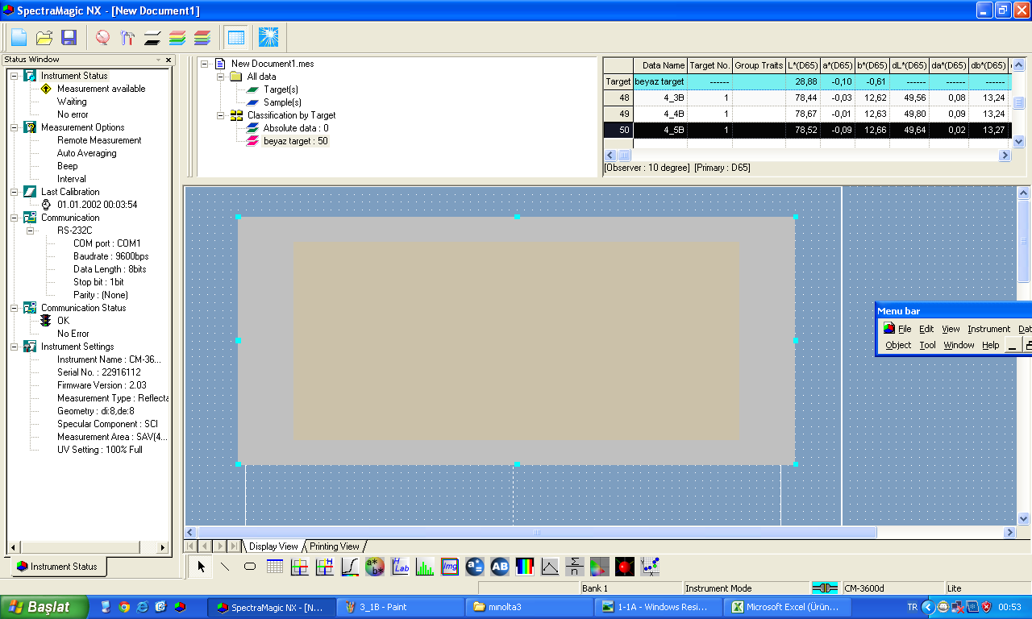 | 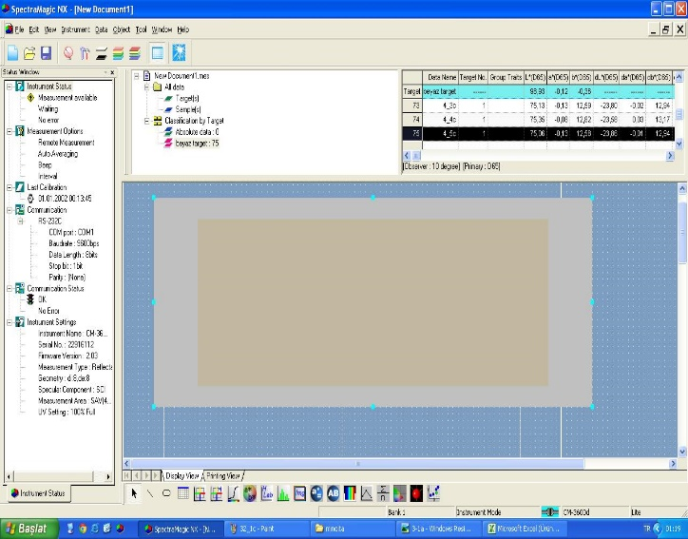
Сумен әрленген былғары үлгілері
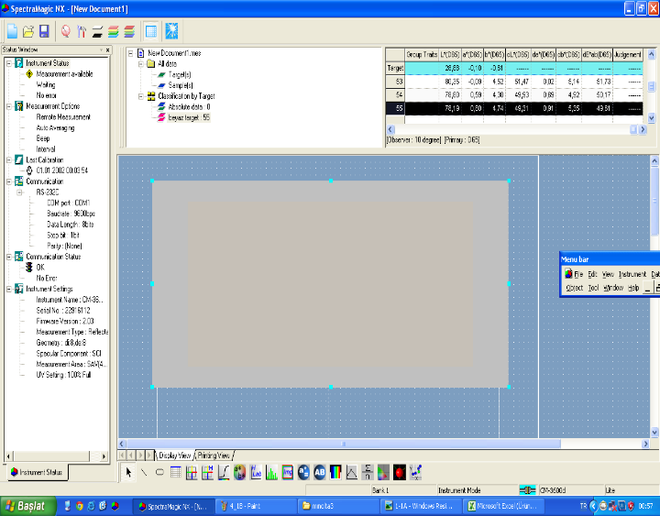 | 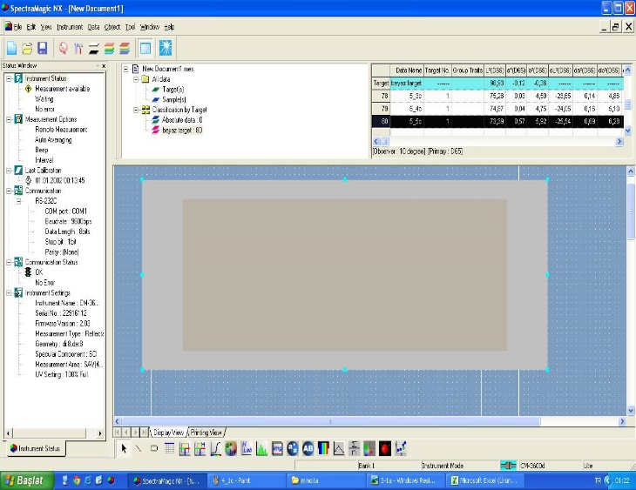
Әрлеусіз былғары үлгілері
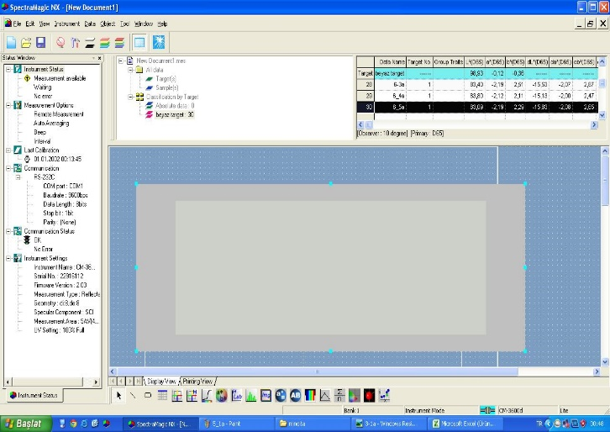 | 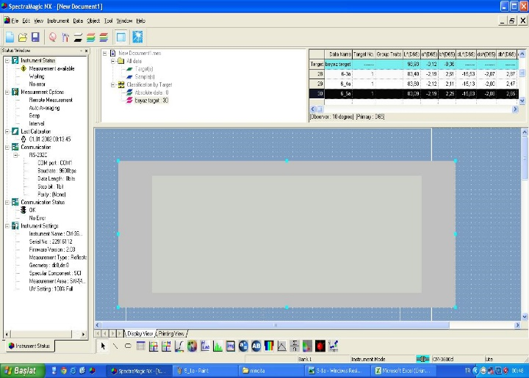

Зерттеу тобы
24 сағаттан кейін | 96 сағаттан кейін
Емен қабығымен әрленген былғары үлгілері
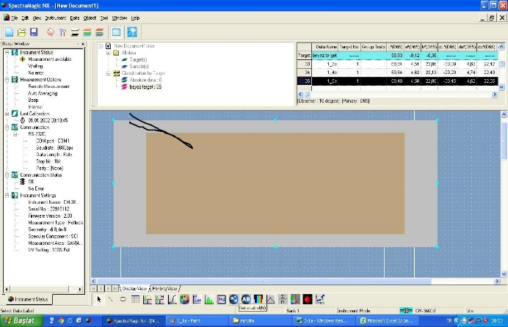 | 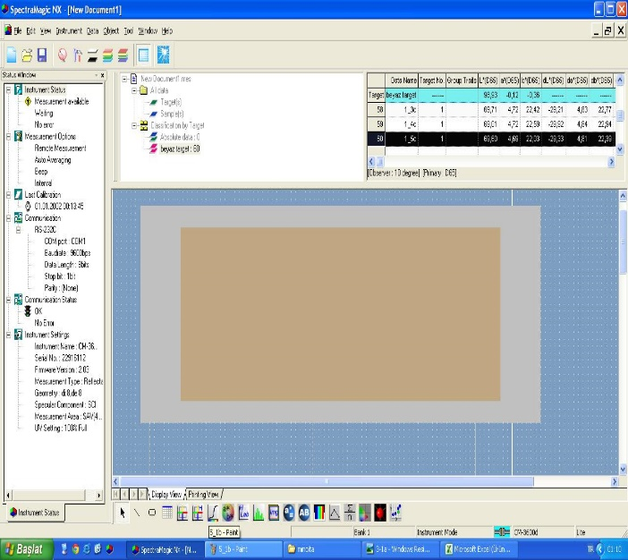
Пияз қабығымен әрленген былғары үлгілері
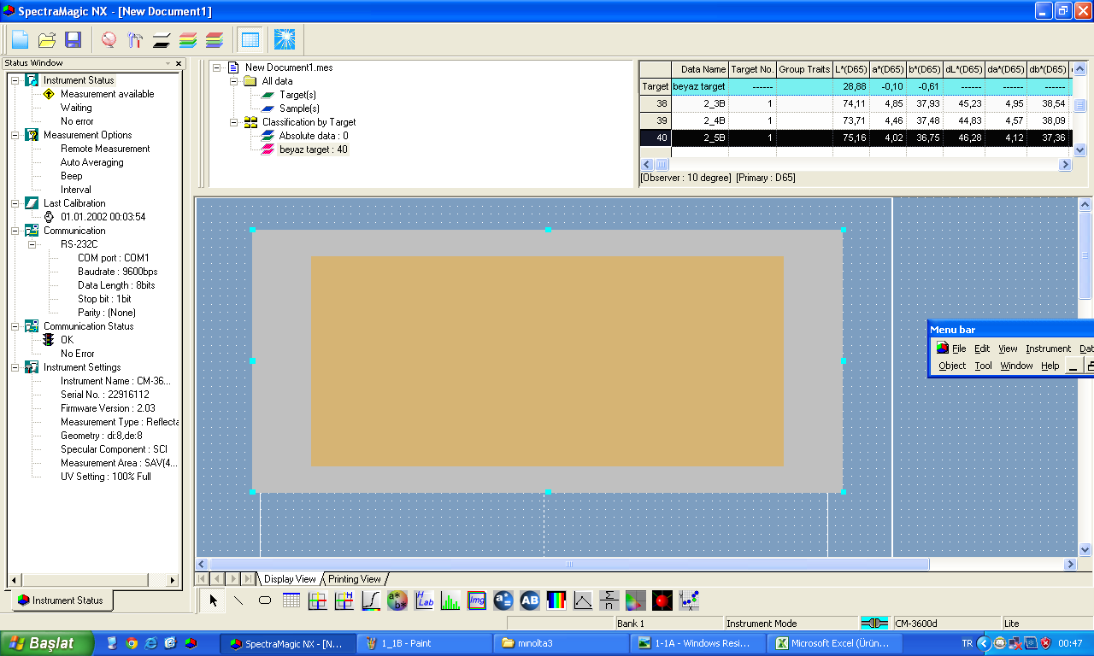 | 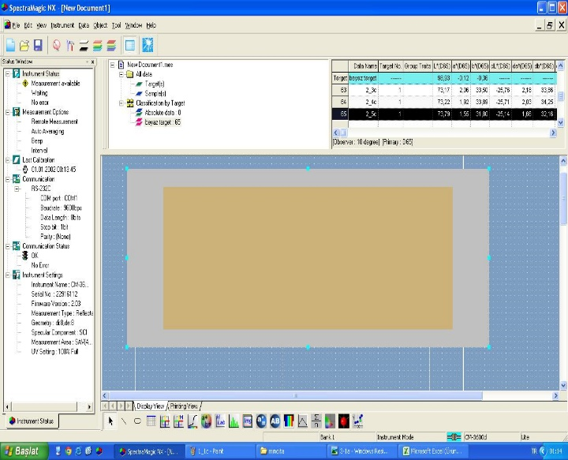
Жаңғақ қабығымен әрленген былғары үлгілері
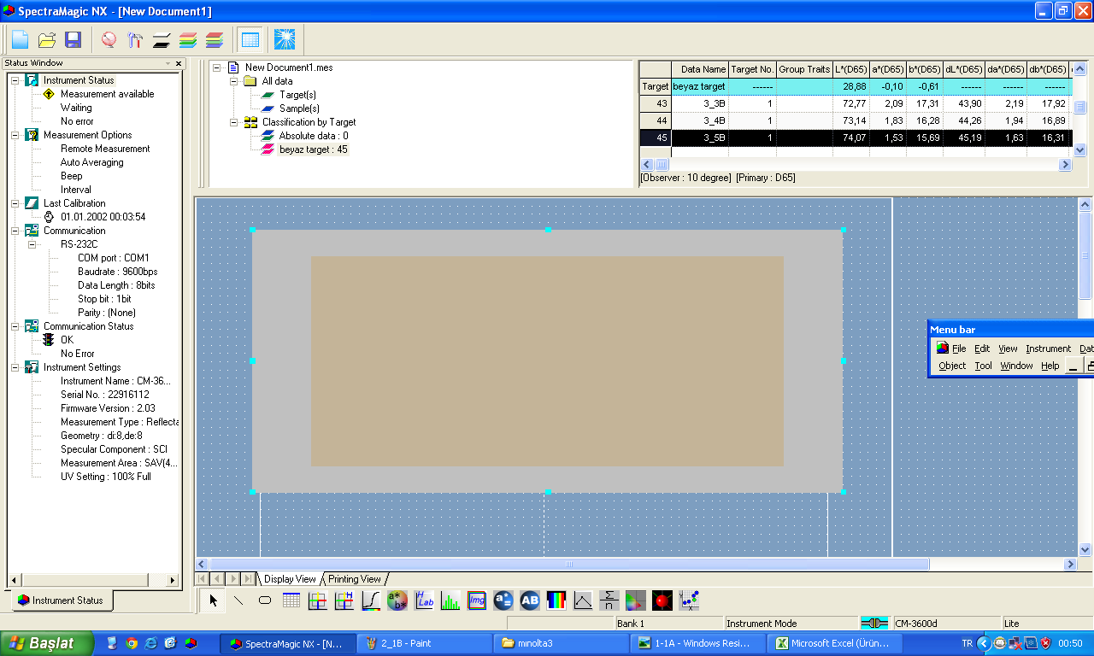 | 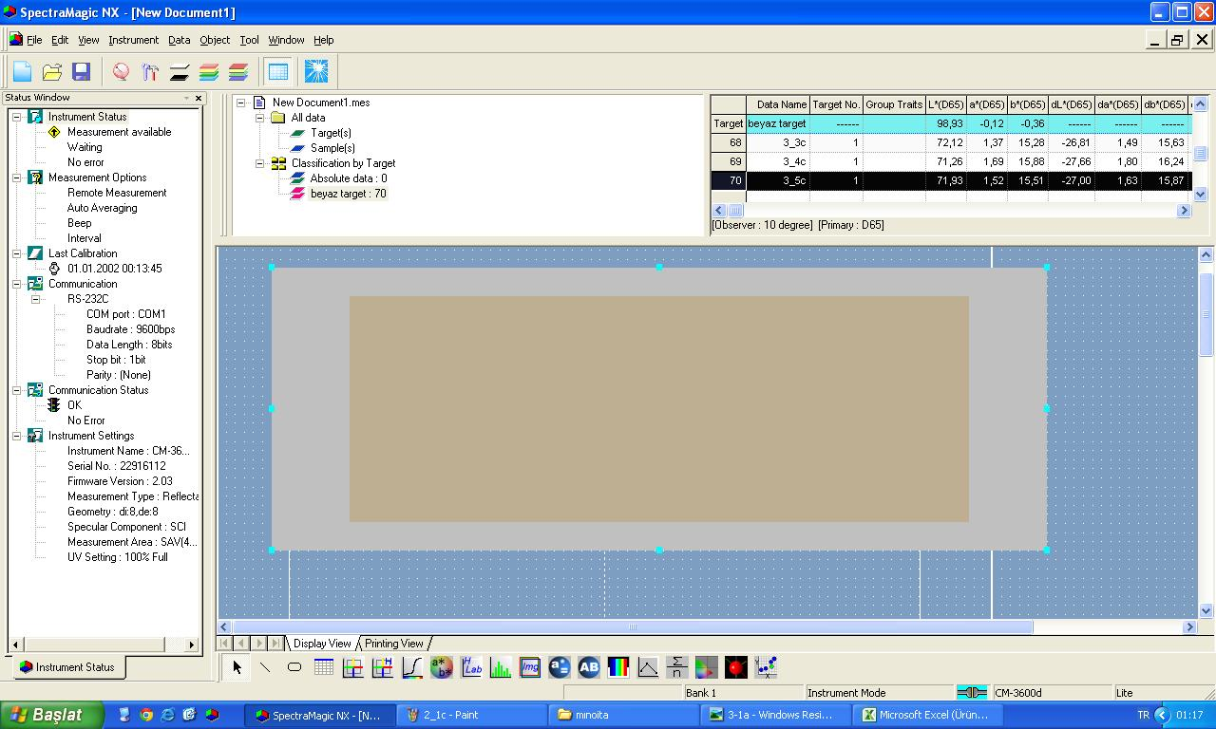
ҚОСЫМША Б

Тағылымдамадан өткендігін растайтын құжат

ҚОСЫМША В
Эге- Матал зертханасында орындалған зерттеу жұмысының құжаты

ҚОСЫМША Г
NCSS қолданбалы бағдарламаның статистикалық сараптама нәтижелері

One-Way Analysis of Variance Report

Dataset Untitled
Response емен_кабыгы
Factor химиялык_пигмент

Residual Normality Assumption Tests
─────────────────────────────────────────────────────────────────────
Reject
Test Normality
Test Name Statistic P-Value at α = 0,2?
────────────────────────────────────────────────────────────────────────────────────────────────────────────────────────────────
Shapiro-Wilk 1,0000 1,00000 No
Anderson-Darling 0,0000 0,00000 No
D'Agostino Skewness 0,0000 0,00000 Yes
D'Agostino Kurtosis 0,0000
D'Agostino Omnibus (Skewness and Kurtosis) 0,0000
─────────────────────────────────────────────────────────────────────
Equality of Group Variances Assumption Tests
─────────────────────────────────────────────────────────────────────
Reject
Test Equal Variances
Test Name Statistic P-Value at α = 0,2?
───────────────────────────────────────────────────────────────────────────────────────────────────────────────────────
Brown-Forsythe (Data - Medians) 0,0000 0,00000
Levene (Data - Means) 0,0000 0,00000
Conover (Ranks of Deviations) 0,0000 0,00000
Bartlett (Likelihood Ratio) 0,0000 1,00000 No
─────────────────────────────────────────────────────────────────────
Dataset Untitled
Response емен_кабыгы
Factor химиялык_пигмент

Welch's Test of Means Allowing for Unequal Variances
─────────────────────────────────────────────────────────────────────
DF Reject
─────────────────── Equal Means
Model Term Numerator Denominator F-Ratio P-Value at α = 0,05?
──────────────────────────────────────────────────────────────────────────────────────────────────────────────────────────────────────────
Between Groups 2
─────────────────────────────────────────────────────────────────────

Kruskal-Wallis One-Way ANOVA on Ranks
─────────────────────────────────────────────────────────────────────
Hypotheses: H0: All medians are equal.
H1: At least two medians are different.
─────────────────────────────────────────────────────────────────────

Test Results
────────────────────────────────────────────────────────────────────────────────────────────────────────
Chi² Reject H0
Method DF (H) P-Value at α = 0,05?
────────────────────────────────────────────────────────────────────────────────────────────────────────
Not Corrected for Ties 2 2,0000 0,36788 No
Corrected for Ties 2 2,0000 0,36788 No
────────────────────────────────────────────────────────────────────────────────────────────────────────
Number of Sets of Ties 0
Multiplicity Factor 0

Group Details
───────────────────────────────────────────────────────────────────────────────────────────
Ranks
──────────
Group Count Sum Mean Z-Value Median
───────────────────────────────────────────────────────────────────────────────────────────
12.6 1 1 1 -1,2247 2
13.2 1 2 2 0,0000 2,3
14.4 1 3 3 1,2247 2,9
───────────────────────────────────────────────────────────────────────────────────────────

─────────────────────────────────────────────────────────────────────
Dataset Untitled
Response емен_кабыгы
Factor химиялык_пигмент

Normal Scores Tests
─────────────────────────────────────────────────────────────────────
Hypotheses: H0: All group data distributions are the same.
H1: At least one group has observations that tend to be greater than those of the other groups.
─────────────────────────────────────────────────────────────────────
Chi² Reject H0
Test DF (H) P-Value at α = 0,05?
──────────────────────────────────────────────────────────────────────────────────────────────────────────────────────────────────────
Terry-Hoeffding - Expected Normal Scores 2 2,0000 0,36788 No
Van der Waerden - Normal Quantiles 2 2,0000 0,36788 No
─────────────────────────────────────────────────────────────────────

Descriptive Statistics
─────────────────────────────────────────────────────────────────────
Standard
Count Standard Error
Group (ni) Mean Effect Median Deviation √(MSE/ni)
─────────────────────────────────────────────────────────────────────────────────────────────────────────────────────
All 3 2,4 2,4

химиялык_пигмент
12.6 1 2 -0,4 2 0
13.2 1 2,3 -0,1 2,3 0
14.4 1 2,9 0,5 2,9 0
─────────────────────────────────────────────────────────────────────
One-Way Analysis of Variance Report

Dataset Untitled
Response емен_кабыгы
Factor пияз_кабыгы

Residual Normality Assumption Tests
─────────────────────────────────────────────────────────────────────
Reject
Test Normality
Test Name Statistic P-Value at α = 0,2?
────────────────────────────────────────────────────────────────────────────────────────────────────────────────────────────────
Shapiro-Wilk 1,0000 1,00000 No
Anderson-Darling 0,0000 0,00000 No
D'Agostino Skewness 0,0000 0,00000 Yes
D'Agostino Kurtosis 0,0000
D'Agostino Omnibus (Skewness and Kurtosis) 0,0000
─────────────────────────────────────────────────────────────────────

Equality of Group Variances Assumption Tests
─────────────────────────────────────────────────────────────────────
Reject
Test Equal Variances
Test Name Statistic P-Value at α = 0,2?
───────────────────────────────────────────────────────────────────────────────────────────────────────────────────────
Brown-Forsythe (Data - Medians) 0,0000 0,00000
Levene (Data - Means) 0,0000 0,00000
Conover (Ranks of Deviations) 0,0000 0,00000
Bartlett (Likelihood Ratio) 0,0000 1,00000 No
─────────────────────────────────────────────────────────────────────
Expected Mean Squares
─────────────────────────────────────────────────────────────────────
Term Denominator Expected
Model Term DF Fixed? Term Mean Square
───────────────────────────────────────────────────────────────────────────────────────────────────────────
A: пияз_кабыгы 2 Yes σ² σ² + sA
Error 0 No σ²
─────────────────────────────────────────────────────────────────────Note: Expected Mean Squares are for the balanced cell-frequency case.
Analysis of Variance Table
─────────────────────────────────────────────────────────────────────
Reject
Sum of Mean Equal Means
Model Term DF Squares Square F-Ratio P-Value at α = 0,05?
──────────────────────────────────────────────────────────────────────────────────────────────────────────────────────────────────────────
Between (пияз_кабыгы) 2 0,42 0,21
Within (Error) 0 0
Adjusted Total 2 0,42
Total 3
─────────────────────────────────────────────────────────────────────
Dataset Untitled
Response емен_кабыгы
Factor пияз_кабыгы

Welch's Test of Means Allowing for Unequal Variances
─────────────────────────────────────────────────────────────────────
DF Reject
─────────────────── Equal Means
Model Term Numerator Denominator F-Ratio P-Value at α = 0,05?
──────────────────────────────────────────────────────────────────────────────────────────────────────────────────────────────────────────
Between Groups 2
─────────────────────────────────────────────────────────────────────
Kruskal-Wallis One-Way ANOVA on Ranks
─────────────────────────────────────────────────────────────────────
Hypotheses: H0: All medians are equal.
H1: At least two medians are different.
─────────────────────────────────────────────────────────────────────
Test Results
────────────────────────────────────────────────────────────────────────────────────────────────────────
Chi² Reject H0
Method DF (H) P-Value at α = 0,05?
────────────────────────────────────────────────────────────────────────────────────────────────────────
Not Corrected for Ties 2 2,0000 0,36788 No
Corrected for Ties 2 2,0000 0,36788 No
────────────────────────────────────────────────────────────────────────────────────────────────────────
Number of Sets of Ties 0
Multiplicity Factor 0

Group Details
───────────────────────────────────────────────────────────────────────────────────────────
Ranks
──────────
Group Count Sum Mean Z-Value Median
───────────────────────────────────────────────────────────────────────────────────────────
2.0 1 1 1 -1,2247 2
2.4 1 2 2 0,0000 2,3
2.7 1 3 3 1,2247 2,9
───────────────────────────────────────────────────────────────────────────────────────────
One-Way Analysis of Variance Report

Dataset Untitled
Response емен_кабыгы
Factor пияз_кабыгы
Normal Scores Tests
─────────────────────────────────────────────────────────────────────
Hypotheses: H0: All group data distributions are the same.
H1: At least one group has observations that tend to be greater than those of the other groups.
─────────────────────────────────────────────────────────────────────
Chi² Reject H0
Test DF (H) P-Value at α = 0,05?
──────────────────────────────────────────────────────────────────────────────────────────────────────────────────────────────────────
Terry-Hoeffding - Expected Normal Scores 2 2,0000 0,36788 No
Van der Waerden - Normal Quantiles 2 2,0000 0,36788 No
─────────────────────────────────────────────────────────────────────
Descriptive Statistics
─────────────────────────────────────────────────────────────────────
Standard
Count Standard Error
Group (ni) Mean Effect Median Deviation √(MSE/ni)
─────────────────────────────────────────────────────────────────────────────────────────────────────────────────────
All 3 2,4 2,4

пияз_кабыгы
2.0 1 2 -0,4 2 0
2.4 1 2,3 -0,1 2,3 0
2.7 1 2,9 0,5 2,9 0
─────────────────────────────────────────────────────────────────────
One-Way Analysis of Variance Report

Dataset Untitled
Response емен_кабыгы
Factor су

Welch's Test of Means Allowing for Unequal Variances
─────────────────────────────────────────────────────────────────────
DF Reject
─────────────────── Equal Means
Model Term Numerator Denominator F-Ratio P-Value at α = 0,05?
──────────────────────────────────────────────────────────────────────────────────────────────────────────────────────────────────────────
Between Groups 2
─────────────────────────────────────────────────────────────────────
Kruskal-Wallis One-Way ANOVA on Ranks
─────────────────────────────────────────────────────────────────────
Hypotheses: H0: All medians are equal.
H1: At least two medians are different.
─────────────────────────────────────────────────────────────────────

Test Results
────────────────────────────────────────────────────────────────────────────────────────────────────────
Chi² Reject H0
Method DF (H) P-Value at α = 0,05?
────────────────────────────────────────────────────────────────────────────────────────────────────────
Not Corrected for Ties 2 2,0000 0,36788 No
Corrected for Ties 2 2,0000 0,36788 No
────────────────────────────────────────────────────────────────────────────────────────────────────────
Number of Sets of Ties 0
Multiplicity Factor 0

Group Details
───────────────────────────────────────────────────────────────────────────────────────────
Ranks
──────────
Group Count Sum Mean Z-Value Median
───────────────────────────────────────────────────────────────────────────────────────────
12.1 1 1 1 -1,2247 2
12.4 1 2 2 0,0000 2,3
12.9 1 3 3 1,2247 2,9
───────────────────────────────────────────────────────────────────────────────────────────
One-Way Analysis of Variance Report

Dataset Untitled
Response емен_кабыгы
Factor арлеусиз

Residual Normality Assumption Tests
─────────────────────────────────────────────────────────────────────
Reject
Test Normality
Test Name Statistic P-Value at α = 0,2?
────────────────────────────────────────────────────────────────────────────────────────────────────────────────────────────────
Shapiro-Wilk 1,0000 1,00000 No
Anderson-Darling 0,0000 0,00000 No
D'Agostino Skewness 0,0000 0,00000 Yes
D'Agostino Kurtosis 0,0000
D'Agostino Omnibus (Skewness and Kurtosis) 0,0000
─────────────────────────────────────────────────────────────────────

Equality of Group Variances Assumption Tests
──────────────────────────────────────────────────────────────────────
Reject
Test Equal Variances
Test Name Statistic P-Value at α = 0,2?
───────────────────────────────────────────────────────────────────────────────────────────────────────────────────────
Brown-Forsythe (Data - Medians) 0,0000 0,00000
Levene (Data - Means) 0,0000 0,00000
Conover (Ranks of Deviations) 0,0000 0,00000
Bartlett (Likelihood Ratio) 0,0000 1,00000 No

ҚОСЫМША Д

Халықаралық конгреске қатысу сертификаты

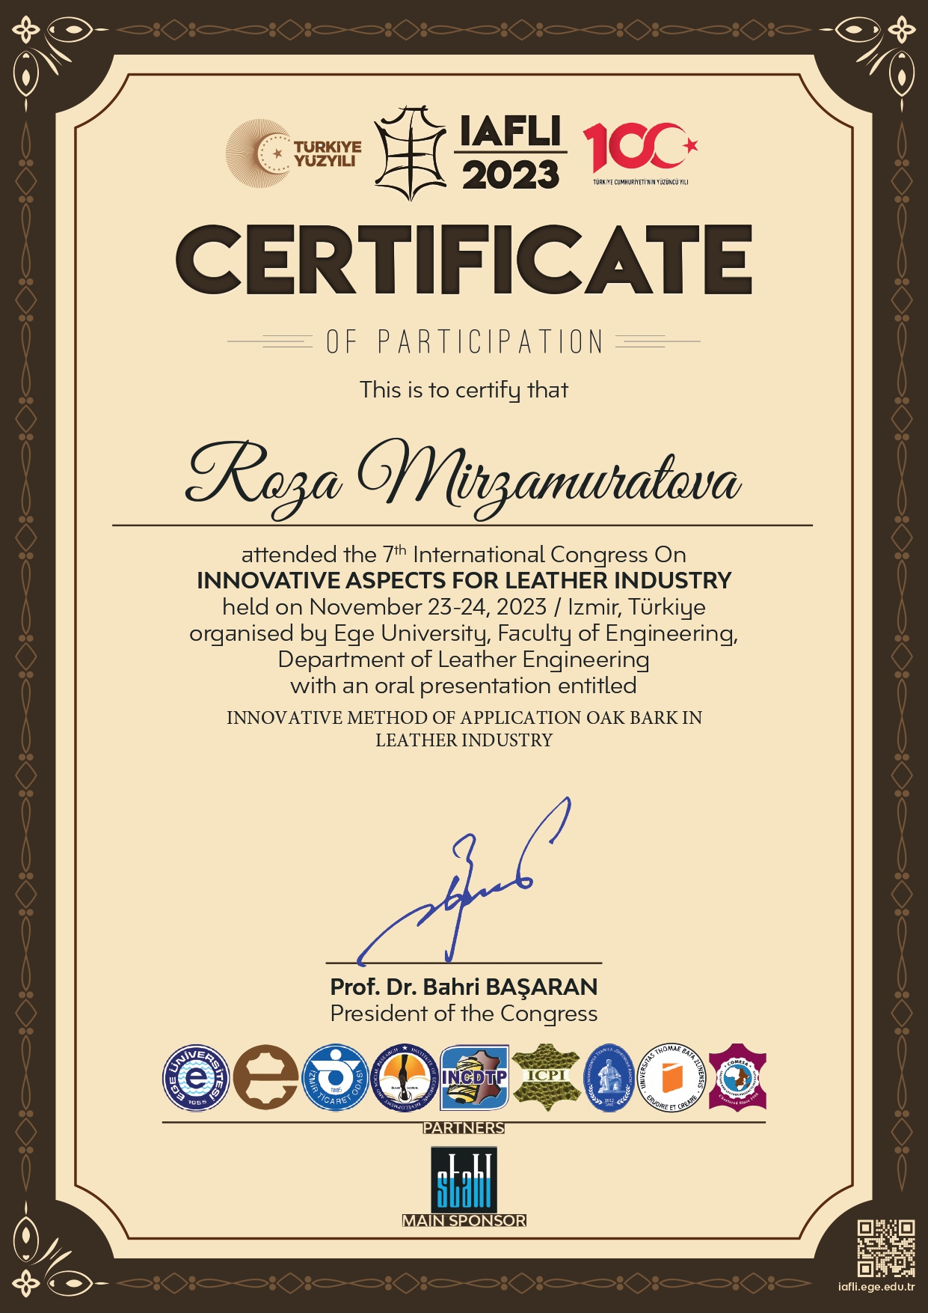

ҚОСЫМША Е
Патент туралы мәлімет



ҚАЗАҚСТАН РЕСПУБЛИКАСЫ ӘДІЛЕТ МИНИСТРЛІГІНІҢ "ҰЛТТЫҚ ЗИЯТКЕРЛІК МЕНШІК ИНСТИТУТЫ"  ШАРУАШЫЛЫҚ ЖҮРГІЗУ ҚҰҚЫҒЫНДАҒЫ РЕСПУБЛИКАЛЫҚ МЕМЛЕКЕТТІК КӘСІПОРНЫ |  | РЕСПУБЛИКАНСКОЕ ГОСУДАРСТВЕННОЕ ПРЕДПРИЯТИЕ НА ПРАВЕ ХОЗЯЙСТВЕННОГО ВЕДЕНИЯ  «НАЦИОНАЛЬНЫЙ ИНСТИТУТ ИНТЕЛЛЕКТУАЛЬНОЙ СОБСТВЕННОСТИ» МИНИСТЕРСТВА ЮСТИЦИИ  РЕСПУБЛИКИ КАЗАХСТАН
Мәңгілік Ел даңғылы, ғимарат 57А, т.е.б. 8, Есіл ауданы, Астана қаласы, Қазақстан Республикасы, 010000  Тел: (7172) 62 15 04 62 15 91  http://www.kazpatent.kz, e-mail: kazpatent@kazpatent.kz |  | Проспект Мангилик Ел, здание 57А, н.п. 8, район Есиль, город Астана, Республика Казахстан, 010000  Тел: (7172) 62 15 04 62 15 91  http://www.kazpatent.kz, e-mail: kazpatent@kazpatent.kz

При переписке просим ссылаться на заявку
№ 2023/0777.1 от 16.11.2023
Саипов Абдилла Абибуллаевич
мкр-н Самал-3, улица Шубаркол, д. 165, Абайский район, город Шымкент, 160024 tiippsc.auezov.sku@gmail.com

Уведомление о положительном результате формальной экспертизы
Настоящим РГП «НИИС» уведомляет заявителя о том, что формальная экспертиза по заявке на изобретение «Способ отделки кожевенных материалов с применением экстракта луковой шелухи» завершена.
(21) 2023/0777.1
(22) 16.11.2023
- Некоммерческое акционерное общество "Южно-Казахстанский университет имени М.Ауэзова" (KZ)
- Калдыбаев Рашид Турдыбаевич (KZ); Мирзамуратова Роза Шамуратовна (KZ); Элиф Эсер Байрамоглу (TR); Турганбаева Акжаркын Аманбаевна (KZ); Абдикеримова Гульжанар Иманбаевна (KZ)
Согласно пункту 7 статьи 22 Патентного закона Республики Казахстан (далее - Закон) экспертиза заявки по существу производится при условии предоставления в экспертную организацию документа, подтверждающего оплату экспертизы заявки по существу в течение трех месяцев с даты направления данного уведомления.
При неоплате экспертизы по существу в указанный срок заявка считается отозванной.
В соответствии с пунктом 13 статьи 22 Закона сроки, пропущенные заявителем, могут быть восстановлены экспертной организацией при представлении документа об оплате восстановления пропущенного срока. Ходатайство о восстановлении срока может быть подано заявителем не позднее двенадцати месяцев со дня истечения пропущенного срока.

Подписано ЭЦП: Д. Алимжанова (Руководитель управления)

Исп. А. Сатанова

ҚОСЫМША Ж
Өндірістік сынақ және ендіру актілері

